

СХЕМА ТЕПЛОСНАБЖЕНИЯ

ГОРОДА НОВОКУЗНЕЦКА

НА ПЕРИОД ДО 2044 ГОДА

(АКТУАЛИЗАЦИЯ НА 2027 ГОД)

Обосновывающие материалы

Глава 3

электронная модель системы теплоснабжения

СОДЕРЖАНИЕ
ПЕРЕЧЕНЬ РИСУНКОВ 3
ПЕРЕЧЕНЬ ТАБЛИЦ 5
1. Общие сведения 6
1.1. Общие положения 7
2. Геоинформационная система (ГИС) Zulu 8
2.1. Возможности ГИС Zulu 8
2.2. Организация графических данных 10
2.2.1 Организация семантических данных 11
2.2.2 Представление данных на карте 12
2.2.3 Организация карт 13
2.2.4 Редактирование объектов 13
2.2.5 Векторные оверлейные операции 13
2.2.6 Корректировка растров 14
2.2.7 Моделирование сетей и топологические задачи на сетях 14
3. Модуль ZuluThermo 16
3.1. Построение расчетной модели тепловой сети 17
3.2. Наладочный расчет тепловой сети 26
3.3. Поверочный расчет тепловой сети 27
3.4. Конструкторский расчет тепловой сети 28
3.5. Расчет требуемой температуры на источнике 29
3.6. Коммутационные задачи 29
3.7. Пьезометрическийграфик 29
3.8. Расчет нормативных потерь тепла через изоляцию 30
3.9. Сервер геоинформационной системы Zulu 31
3.10. Особенности ZuluServer 32
4. Электронная модель существующей системы теплоснабжения 34
4.1. Адресный план города 35
4.2. Расчетные слои ZULU по отдельным зонам теплоснабжения города 36
5. Калибровка гидравлических режимов 50
5.1. Результаты калибровки гидравлических режимов 50
5.2. Пьезометрические графики существующего гидравлического режима системы теплоснабжения г. Новокузнецка 53
6. Рекомендации по организации внедрения и использования электронной модели 89
7.1. Организация механизмов информационного взаимодействия 89
7.2. Требования к квалификации персонала 90

ПЕРЕЧЕНЬ РИСУНКОВ
Рисунок 3.1 – Условное изображение источника 17
Рисунок 3.2 – Изображение нескольких состояний участков, задаваемых разными режимами 18
Рисунок 3.3 – Условное изображение узловых объектов 18
Рисунок 3.4 – Изображение ЦТП 19
Рисунок 3.5 – Подключение трубопровода ГВС 19
Рисунок 3.6 – Условное изображение потребителя 19
Рисунок 3.7 – Изображение обобщенного потребителя 20
Рисунок 3.8 – Варианты включение обобщенных потребителей 21
Рисунок 3.9 – Условное изображение задвижки 21
Рисунок 3.10 – Однолинейное и внутренне представление задвижки 21
Рисунок 3.11 – Условное представление перемычки 22
Рисунок 3.12 – Перемычка 22
Рисунок 3.13 – Соединение между подающим трубопроводом одного участка и обратным трубопроводом другого участка 22
Рисунок 3.14 – Насосная станция 23
Рисунок 3.15 – Пьезометрические графики 23
Рисунок 3.16 – Напорно-расходная характеристика насоса 24
Рисунок 3.17 – Дросселирующие устройства 24
Рисунок 3.18 – Условное представление шайбы 25
Рисунок 3.19 – Характеристики дроссельных шайб 25
Рисунок 3.20 – Регулятор давления 25
Рисунок 3.21 – Условное представление регуляторов напора 26
Рисунок 3.22 – Условное представление регуляторов расхода 26
Рисунок 3.23 – Пьезометрический график 30
Рисунок 3.24 – Встроенный клиент ГИС Zulu – ZuluServer 31
Рисунок 4.1 – Фрагмент адресного плана 35
Рисунок 4.2 – Фрагмент схемы тепловых сетей 36
Рисунок 5.1 – Пьезометрический график магистрали КТЭЦ в Кузнецкий район 54
Рисунок 5.2 – Пьезометрический график магистрали КТЭЦ в Центральный район 54
Рисунок 5.3 – Пьезометрический график магистрали КТЭЦ в Орджоникидзевский район 55
Рисунок 5.4 – Пьезометрический график Новоильинской магистрали ЗСТЭЦ 56
Рисунок 5.5 – Пьезометрический график Заводской магистрали ЗСТЭЦ 57
Рисунок 5.6 – Пьезометрический график магистрали ЦТЭЦ по пр. Курако 58
Рисунок 5.7 – Пьезометрический график магистрали ЦТЭЦ по ул. Орджоникидзе 59
Рисунок 5.8 – Пьезометрический график магистрали ЦТЭЦ по пр. Строителей 60
Рисунок 5.9 – Пьезометрический график магистрали Абашевской районной котельной 61
Рисунок 5.10 – Пьезометрический график магистрали Байдаевской центральной котельной №2 62
Рисунок 5.11 – Пьезометрический график магистрали Зыряновской районной котельной 63
Рисунок 5.12 – Пьезометрический график магистрали Куйбышевской центральной котельной 64
Рисунок 5.13 – Пьезометрический график магистрали котельной пос. Притомский 65
Рисунок 5.14 – Пьезометрический график магистрали Котельной №19 66
Рисунок 5.15 – Пьезометрический график магистрали Котельной №72 67
Рисунок 5.16 – Пьезометрический график магистрали Котельной УПК 68
Рисунок 5.17 – Пьезометрический график магистрали Котельной ОРК «Таргай» 69
Рисунок 5.18 – Пьезометрический график магистрали Котельной №1 п. Абагур-Лесной 70
Рисунок 5.19 – Пьезометрический график магистрали Котельной №2 п. Абагур-Лесной 71
Рисунок 5.20 – Пьезометрический график магистрали Котельной №3 п. Абагур-Лесной 72
Рисунок 5.21 – Пьезометрический график магистрали Котельной пос. Листвяги 73
Рисунок 5.22 – Пьезометрический график магистрали Котельной №6 74
Рисунок 5.23 – Пьезометрический график магистрали Котельной №32 (БПОУ) 75
Рисунок 5.24 – Пьезометрический график магистрали Котельной №1 п. Разъезд-Абагуровский 76
Рисунок 5.25 – Пьезометрический график магистрали Котельной №2 п. Разъезд-Абагуровский 77
Рисунок 5.26 – Пьезометрический график магистрали Котельной проф. «Бунгурский» 78
Рисунок 5.27 – Пьезометрический график магистрали Котельной «РТРС» 79
Рисунок 5.28 – Пьезометрический график магистрали Котельной ОЦ «Голубь» 80
Рисунок 5.29 – Пьезометрический график магистрали Котельной школы №1 81
Рисунок 5.30 – Пьезометрический график магистрали Котельной школы №23 82
Рисунок 5.31 – Пьезометрический график магистрали Котельной школы №37 83
Рисунок 5.32 – Пьезометрический график магистрали Котельной школы №43 84
Рисунок 5.33 – Пьезометрический график магистрали Котельной интерната №66 (Монтажник) 85
Рисунок 5.34 – Пьезометрический график магистрали Котельной школы №16 86
Рисунок 5.35 – Пьезометрический график магистрали Котельной ст. Полосухино 87
Рисунок 5.36 – Пьезометрический график магистрали Котельной «Кузнецкая крепость» 88

ПЕРЕЧЕНЬ ТАБЛИЦ
Таблица 4.1 – Перечень потребителей тепловой энергии, подключенных к существующим тепловым сетям за период актуализации (П33.1 МУ) 38
Таблица 4.2 – Перечень потребителей тепловой энергии, планируемых к подключению (П33.2 МУ) 40
Таблица 5.1 – Результаты калибровки электронной модели системы теплоснабжения г. Новокузнецка на 2024 г. (П33.3 МУ) 51

Общие сведения
Система централизованного теплоснабжения – одна из наиболее сложных отраслей жилищно-коммунального хозяйства с точки зрения инженерной инфраструктуры, что требует применения системного комплексного подхода для решения текущих задач и планирования.
Создаваемая в процессе разработки схемы теплоснабжения «Электронная модель системы теплоснабжения», позволяет проводить на ее основе анализ существующего положения в сфере теплоснабжения города Новокузнецка.
Электронная модель системы теплоснабжения создана на базе программно-расчетного комплекса «Zulu 8.0».
Цели разработки электронной модели:
- создания единой информационной платформы по системам теплоснабжения города;
- •повышения эффективности информационного обеспечения процессов принятия решений в области текущего функционирования и перспективного развития системы теплоснабжения города;
- •проведения единой политики в организации текущей деятельности предприятий и в перспективном развитии всей системы теплоснабжения города;
- обеспечения устойчивого градостроительного развития города;
- разработки мер для повышения надежности системы теплоснабжения города;
- минимизации вероятности возникновения аварийных ситуаций в системе теплоснабжения.
Разработанная электронная модель предназначена для решения следующих задач:
- создания общегородской электронной схемы существующих и перспективных тепловых сетей, и объектов системы теплоснабжения г. Новокузнецка, привязанных к топооснове города;
- оптимизации существующей системы теплоснабжения (оптимизация гидравлических режимов, моделирование перераспределения тепловых нагрузок между источниками, определение оптимальных диаметров проектируемых и реконструируемых тепловых сетей и теплосетевых объектов и т.д.);
- моделирования перспективных вариантов развития системы теплоснабжения (строительство новых и реконструкция существующих источников тепловой энергии, перераспределение тепловых нагрузок между источниками, определение возможности подключения новых потребителей тепловой энергии, определение оптимальных вариантов качественного и надежного обеспечения тепловой энергией новых потребителей и т.д.);
- оперативного моделирования обеспечения тепловой энергией потребителей при аварийных ситуациях;
- оперативного получения информационных выборок, справок, отчетов по системе в целом по системе теплоснабжения города и по отдельным ее элементам.

1.1. Общие положения
В качестве базового программного обеспечения для реализации электронной модели системы теплоснабжения города Новокузнецка был выбран программно-расчетный комплекс Zulu 8.0. При работе с программой не требуются глубокие знания по программированию, достаточно четко и грамотно сформулировать цели, и помощью имеющихся инструментов, решить поставленные задачи.
Ниже представлено краткое описание функциональных возможностей основных модулей РПК, необходимых для создания и дальнейшей эксплуатации ЭМ:
- геоинформационная система ГИС Zulu;
- пакет расчетов сетей теплоснабжения ZuluThermo;
- при необходимости создания нескольких рабочих мест и работы через интернет-сервер геоинформационной системы Zulu Server;
Руководство пользователя программно-расчетным комплексом Zulu 8.0 находится по ссылкам:
- ГИС Zulu: https://www.politerm.com/download/zulu/ZuluHelp.pdf
- ZuluThermo: https://www.politerm.com/download/zulu/ZuluThermo.pdf
По окончании внедрения Заказчик самостоятельно определяет целесообразность развития данной системы и необходимость приобретения и внедрения дополнительных модулей.

Геоинформационная система (ГИС) Zulu

2.1. Возможности ГИС Zulu
ГИС Zulu – геоинформационная система, обеспечивающая сбор, хранение, обработку, доступ, отображение и распространение пространственно- координированных данных, позволяющее осуществлять моделирование инженерных коммуникаций и транспортных систем.
Геоинформационная система Zulu предназначена для создания ГИС приложений, требующих визуализации пространственных данных в векторном и растровом виде, анализа их топологии и их связи с семантическими базами данных.
ГИС Zulu позволяет импортировать данные из таких программ как Maplnfo, AutoCAD Release 12, ArcView. В результате импорта будут получены векторные слои с готовыми объектами, при этом все характеристики, такие как масштаб, цвет и др. будут сохранены. Если к объектам в обменном формате была прикреплена база данных, то она так же импортируется в Zulu.
Помимо импорта Zulu позволяет экспортировать графические данные в такие форматы как: .DXF, .MIF/.MID, .BMP, Shape .SHP. Экспорт семантических данных возможен в электронную таблицу Microsoft Excel или страницу HTML.
Руководство пользователя электронной модели разработано на основании руководств по ГИС Zulu (8.0) и ZuluThermo, представленных производителем.
Система обладает следующими возможностями:
- Создавать карты местности в различных географических системах координат и картографических проекциях, отображать векторные графические данные со сглаживанием и без;
- Осуществлять обработку растровых изображений форматов BMP, TIFF, PCX, JPG, GIF, PNG при помощи встроенного графического редактора;
- Пользоваться данными с серверов, поддерживающих спецификацию WMS (Web Map Service);
- С помощью создаваемых векторных слоев с собственным бинарным форматом, обеспечивающим высокую скорость работы, векторизовать растровые изображения;
- При векторизации использовать как примитивные объекты (символьные, текстовые, линейные, площадные) так и типовые объекты, описываемые самостоятельно в структуре слоя;
- Работать с семантическими данными, подключаемыми к слою из внешних источников BDE, ODBC или ADO через описатели баз данных (получать данные можно из таблиц Paradox, dBase, FoxPro; Microsoft Access; Microsoft SQL Server; ORACLE и других источников ODBC или ADO);
- Выполнять запросы к базам данных с отображением результатов на карте (поиск определенной информации, нахождение суммы, максимального, минимального значения, и т.д.);
- Выполнять пространственные запросы по объектам карты в соответствии со спецификациями OGC;
- Создавать модель рельефа местности и строить на ее основе изолинии, зоны затопления профили и растры рельефа, рассчитывать площади и объемы;
- Экспортировать данные из семантической базы или результаты запроса в электронную таблицу Microsoft Excel или страницу HTML;
- Программно или по семантическим данным создавать тематические раскраски, с помощью которых меняется стиль отображения объектов;
- Выводить для всех объектов слоя надписи или бирки, текст надписи может как браться из семантической базы данных, так и переопределяться программно;
- Отображать объекты слоя в формате псевдо-3D позволяющем визуализироваться относительные высоты объектов (например, высоты зданий);
- Создавать и использовать библиотеку графических элементов систем теплоснабжения и режимов их функционирования;
- Создавать расчетные схемы инженерных коммуникаций с автоматическим формированием топологии сети и соответствующих баз данных;
- Изменять топологию сетей и режимы работы ее элементов;
- Решать топологические задачи (изменение состояния объектов (переключения), поиск отключающих устройств, поиск кратчайших путей, поиск связанных объектов, поиск колец);
- Для быстрого перемещения в нужное место карты устанавливать закладки (закладка на точку на местности с определенным масштабом отображения и закладка на определенный объект слоя (весьма удобно, если объект - движущийся по карте));
- С помощью проектов раскрывать структуру того или иного объекта, изображенного на карте схематично;
- Создавать макеты печати;
- Импортировать графические данные из MapInfo (MIF/MID), AutoCAD Release 12 (DXF) и ArcView (SHP);
- Экспортировать графические данные в MapInfo (MIF/MID), AutoCAD Release 12 (DXF), ArcView (SHP) и Windows Bimmap (BMP);
- Создавать макросы на языках VB Script или Java Script;
- Осуществлять программный доступ к данным через объектную модель для написания собственных конвертеров;
- Создавать собственные приложения, работающие под управлением Zulu.

2.2. Организация графических данных
Графические данные организованы послойно. Слой является основной информационной единицей системы. Каждый объект слоя имеет уникальный идентификатор (ID или «ключ»). В программе применяются следующие типы слоев:
- векторные слои;
- растровые слои;
- слои рельефа;
- слои с серверов WMS (Web Map Service).
Векторные слои
Объектывекторного слоя делятся на простые (примитивы) и типовые (классифицированные объекты).
Примитивы могут быть:
- точечные (пиктограммы или «символы»);
- текстовые;
- линейные (линии, полилинии);
- площадные (контуры, поликонтуры).
Типовые объекты описываются в библиотеке типов объектов. Каждый тип описывает площадной, линейный или символьный типовой графический объект, имеет пользовательское название и может быть связан с собственной семантической базой данных.
Каждый тип объекта может иметь несколько режимов, которые имеют пользовательское название, и задают различные способы отображения данного типового объекта.
Типовые объекты могут быть:
- точечные (пиктограммы или «символы»);
- линейные (линии, полилинии);
- площадные (контуры, поликонтуры).
Атрибутивные или семантические данные векторного слоя хранятся во внешнем источнике данных и подключаются к слою через собственный описатель базы данных. К одному слою может быть подключено попеременно произвольное число семантических баз данных. Примитивы пользуются общей семантической базой данных, типовые объекты - собственной для каждого типа (однако для разных типов можно подключить одну и ту же базу).
Растровые слои
Растровым слоем может быть либо отдельный растровый объект, либо группа растровых объектов. Растровая группа может содержать произвольное число растровых объектов или вложенных растровых групп. Число растров в слое ограничено лишь дисковым пространством (Zulu справляется с полем из нескольких тысяч растров).
Поддерживаемые форматы растров - BMP, TIFF, PCX, JPEG, GIF, PNG.

Работа с системами координат и картографическими проекциями

Графические данные могут храниться в различных системах координат и отображаться в различных проекциях трехмерной поверхности Земли на плоскость.
Система предлагает набор предопределенных систем координат. Кроме того, пользователь может задать свою систему координат с индивидуальными параметрами для поддерживаемых системой проекций.
В частности, эта возможность позволяет, при известных параметрах (ключах перехода), привязывать данные, хранящиеся в местной системе координат, к одной из глобальных систем координат.
Данные можно перепроецировать из одной системы координат в другую.

2.2.1 Организация семантических данных
Семантические данные подключаются к слою из внешних источников Borland Database Engine (BDE), Open Database Connectivity (ODBC) или ActiveX Data Objects (ADO) через описатели баз данных.
Получать данные можно из:
- Таблиц Paradox, dBase, FoxPro;
- Microsoft Access;
- Microsoft SQL Server;
- ORACLE;
- другие источники ODBC или ADO.
- Возможен импорт/экспорт данных в следующие форматы:
- MapInfo MIF/MID;
- AutoCAD DXF;
- Shape SHP;
- Экспорт карты (Windows Bitmap (BMP));
- Экспорт семантических данных (Microsoft Excel, HTML, текстовый формат).

2.2.2 Представление данных на карте
Карта может содержать произвольное число графических слоев - Одни и те же графические слои могут быть помещены в разные карты с разными настройками отображения. Карта имеет возможность задания пользовательского имени, цвета фона и масштабной сетки.
Данные, хранящихся в разных системах координат, можно отображать на одной карте, в одной из картографических проекций. При этом пересчет координат (если он требуется) из одного датума в другой и из одной проекции в другую производится при отображении «на лету».
Примитивы могут иметь индивидуальные стили отображения (цвет, стиль, толщина линий; цвет и стиль заливки; пиктограмма; формат текста). Типовые объекты имеют стиль в зависимости от режима (состояния), который определяется в библиотеки типов объектов слоя. Стиль примитивов может переопределять картой - для всех примитивов можно принудительно задать один стиль.
Стиль объектов можно менять с помощью тематических раскрасок. При этом раскраска может быть создана по семантическим данным или программно.
Есть возможность выводить для всех объектов слоя надписи или бирки. Текст надписи может браться из семантической базы данных. Текст надписи также может переопределяться программно. Бирки генерируются автоматически, но могут потом расставляться пользователем в нужное расположение и в нужной ориентации.
Для быстрого перемещения в нужное место карты можно устанавливать закладки.
Закладка на точку на местности с определенным масштабом отображения.
Карту можно печатать с различными опциями (на одной странице или нескольких страницах, в заданном масштабе или вписав в заданные габариты, на страницах для последующей склейки и т.д.).

2.2.3 Организация карт
Имеется возможность удобно организовать карты, объединенные общей тематикой. Совокупность карт, объединенных общим пользовательским именем и, если требуется, набором иерархических связей между этими картами, представляет собой проект.
В рамках проекта карты можно связывать между собой с помощью гиперссылок. Гиперссылка определяется от объекта в одной карте к другой карте с указанием месторасположения и масштаба.

2.2.4 Редактирование объектов
Для редактирования и ввода объектов предусмотрены:
Возможности ввода и редактирования:
- ввод с экрана мышкой
- ввод по координатам с клавиатуры
- трассировка линий
- автозамыкание контуров
- вырезка/копирование/вставка - дублирование
- поворот объекта.
- операции отмены/возврата действия (Undo / Redo).
Редактирование группы объектов:
- удаление - перемещение;
- дублирование;
- поворот - вырезка/копирование/вставка.
- редактирование элементов объекта:
- перемещение/удаление/вставка узлов;
- перемещение/удаление ребер;
- разбиение участка символьным объектом;
- трансформация.

2.2.5 Векторные оверлейные операции
Оверлей – операция наложения друг на друга двух или более слоев, в результате которой образуется один производный слой, содержащий композицию пространственных объектов исходных слоев, топологию этой композиции и атрибуты, арифметически или логически производные от значений атрибутов исходных объектов.
Поддерживаются следующие векторные оверлейные операции:
- объединение объектов с наследованием ID (уникального идентификатора);
- разъединение объектов;
- разделение одного объекта группой объектов;
- вырезка из одного объекта области группы объектов;
- отрезание объекта вне области группы других объектов;
- узлование;
- буферные зоны;
- построение контуров по сети.

2.2.6 Корректировка растров
В системе реализована корректировка растровых файлов, содержащих сканированную с планшетов топооснову. Корректировка искажений сканирования производится по точкам растра, координаты которых известны. Как минимум должны быть известны четыре точки, определяющие углы планшета.
Процедура корректировки создает новый растр, углы которого совпадают с углами планшета, т.е. процедура корректировки обрезает отсканированные, но лишние, поля.

2.2.7 Моделирование сетей и топологические задачи на сетях
Наряду с обычным для ГИС разделением объектов на контуры, ломаные, символы, Zulu поддерживает линейно-узловую топологию, что позволяет моделировать инженерные и другие сети. Топологическая сетевая модель представляет собой граф сети, узлами которого являются точечные объекты (колодцы, источники, задвижки, рубильники, перекрестки, потребители и т.д.), а ребрами графа являются линейные объекты (кабели, трубопроводы, участки дорожной сети и т.д.).
Топологический редактор создает математическую модель графа сети непосредственно в процессе ввода (рисования) графической информации. Используя модель сети, можно решать ряд топологических задач, поиск кратчайшего пути, анализ связности, анализ колец, анализ отключений, поиск отключающих устройств и т.д. Можно менять состояния объектов (переключения) с последующим автоматическим обновлением состояния всей сети (например, включение/выключение задвижки трубопровода) выполнять поиск отключающих устройств (формирование списка объектов, имеющих признак «отключающее устройство», при отключении которых выбранный объект также переводится в состояние «отключен»), кратчайших путей (находить кратчайший путь по сети между выбранными узлами с учетом направлений участков), связанных объектов (находится множество объектов сети, достижимых из выбранного узла сети, достижимость может определяться без учета направления участков, с учетом и
против направления участков), искать все кольца сети, в которые входят все выбранные объекты.
Сеть вводится как совокупность типовых точечных объектов, соединенных типовыми линейными объектами, имеющими признак «участок». Информация о топологии формируется автоматически - если «потянуть» за узел или ребро, связанные объекты также перемещаются. Объекты сети можно откреплять и заново прикреплять друг к другу одним движением мышки.
Модель сети Zulu является основой для работы модуля расчетов инженерных сетей ZuluThermo.

Модуль ZuluThermo
Модуль ZuluThermo позволяет создать расчетную математическую модель сети, выполнить паспортизацию сети, и на основе созданной модели решать информационные задачи, задачи топологического анализа, и выполнять различные теплогидравлические расчеты.
Расчету подлежат тупиковые и кольцевые тепловые сети, в том числе с повысительными насосными станциями и дросселирующими устройствами, работающие от одного или нескольких источников.
Программа предусматривает теплогидравлический расчет с присоединением к сети индивидуальных тепловых пунктов (ИТП) и центральных тепловых пунктов (ЦТП) по нескольким десятками схемных решений, применяемых на территории России.
Расчет систем теплоснабжения может производиться с учетом утечек из тепловой сети и систем теплопотребления, а также тепловых потерь в трубопроводах тепловой сети.
Расчет тепловых потерь ведется либо по нормативным потерям, либо по фактическому состоянию изоляции.
Расчеты ZuluThermo могут работать как в тесной интеграции с геоинформационной системой (в виде модуля расширения ГИС), так и в виде отдельной библиотеки компонентов, которые позволяют выполнять расчеты из приложений пользователей.
Состав задач:
- построение расчетной модели тепловой сети;
- паспортизация объектов сети;
- наладочный расчет тепловой сети;
- поверочный расчет тепловой сети;
- конструкторский расчет тепловой сети;
- расчет требуемой температуры на источнике;
- коммутационные задачи;
- построение пьезометрического графика;
- расчет нормативных потерь тепла через изоляцию.

3.1. Построение расчетной модели тепловой сети
При работе в геоинформационной системе сеть достаточно просто и быстро заносится с помощью мышки или по координатам. При этом сразу формируется расчетная модель. После графического изображения системы теплоснабжения, необходимо задать расчетные параметры объектов и выполнить соответствующие расчеты.
Тепловая сеть включает в себя следующие основные объекты: источник, участок (трубопроводы), потребитель и узлы: центральные тепловые пункты (ЦТП), насосные, запорную и регулирующую арматуру, камеры и другие элементы.
Источник
Источник – это символьный объект тепловой сети, моделирующий режим работы котельной или ТЭЦ. В математической модели источник представляется сетевым насосом, создающим располагаемый напор, и подпиточным насосом, определяющим напор в обратном трубопроводе. Условное обозначение источника в зависимости от режима работы представлено на рисунке. При работе нескольких источников на одну сеть, один из них может выступать в качестве пиковой котельной.
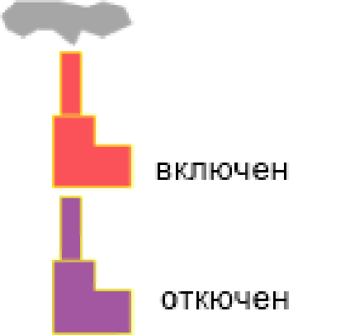
Рисунок 3.1 – Условное изображение источника

Участок
Участок – это линейный объект, на котором не меняются:
- диаметр трубопровода;
- тип прокладки;
- вид изоляции;
- расход теплоносителя.
Двухтрубная тепловая сеть изображается в одну линию и может, в зависимости от желания пользователя, соответствовать или не соответствовать стандартному изображению сети по ГОСТ 21-605-82.
Как любой объект сети, участок имеет разные режимы работы, например, «отключен подающий» или «отключен обратный» (рисунок 2). Эти режимы позволяют смоделировать многотрубные схемы тепловых сетей.
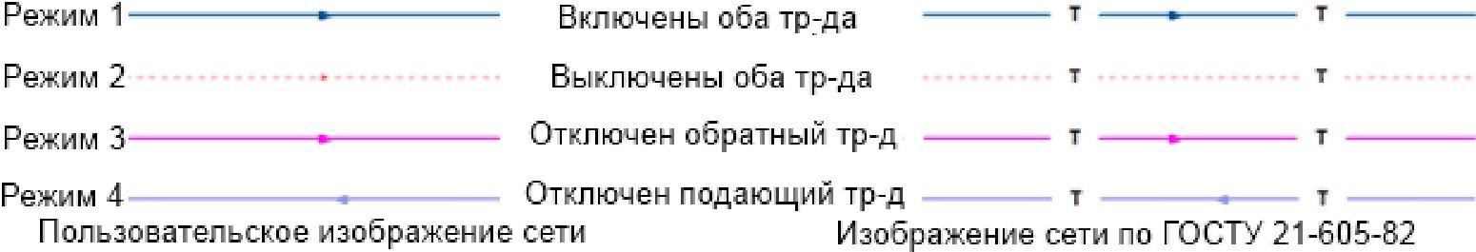
Рисунок 3.2 – Изображение нескольких состояний участков, задаваемых разными режимами
Узел
Узел – это символьный объект тепловой сети. В тепловой сети узлами являются все объекты сети, кроме источника, потребителя и участков. В математической модели внутреннее представление объектов (кроме источника, потребителя, перемычки, ЦТП и регуляторов) моделируется двумя узлами, установленными на подающем и обратном трубопроводах.
Условное обозначение узловых объектов в зависимости от режима работы представлены на рисунке 3.
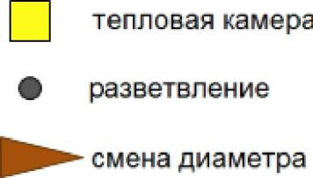
Рисунок 3.3 – Условное изображение узловых объектов
Простым узлом в модели считается любой узел, чьи свойства специально не оговорены. Простой узел служит только для соединения участков. Такими узлами для модели являются тепловые камеры, ответвления, смены диаметров, смена типа прокладки или типа изоляции и т.д.
Центральные тепловые пункты
Центральный тепловой пункт (ЦТП) – это узел дополнительного регулирования и распределения тепловой энергии. Наличие такого узла подразумевает, что за ним находится тупиковая сеть, с индивидуальными потребителями. В ЦТП может входить только один участок и только один участок может выходить. Причем входящий участок идет со стороны магистрали, а выходящий участок ведет к конечным потребителям. Внутренняя кодировка ЦТП зависит от его схемы присоединения к тепловой сети. Это может быть групповой элеватор, групповой насос смешения, независимое подключение группы потребителей, бойлеры на ГВС и т.д. На данный момент в распоряжении пользователя 29 схем присоединения ЦТП.
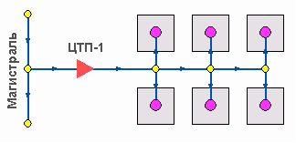
Рисунок 3.4 – Изображение ЦТП
Вспомогательный участок
Вспомогательный участок – указывает начало трубопроводов горячего водоснабжения при четырѐхтрубной тепловой сети после ЦТП. Это небольшой участок заканчивается простым узлом, к которому подключается трубопровод горячего водоснабжения, как показано на рисунке 5.
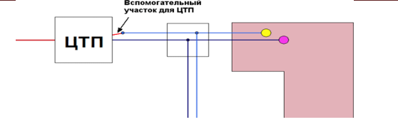
Рисунок 3.5 – Подключение трубопровода ГВС
Потребитель
Потребитель – это конечный объект участка, в который входит один подающий и выходит один обратный трубопровод тепловой сети. Под потребителем понимается абонентский ввод в здание.
Условное обозначение потребителя в зависимости от режима работы представлено на рисунке 6.
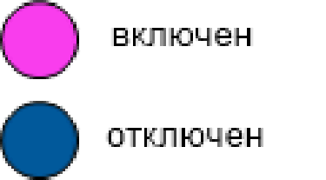
Рисунок 3.6 – Условное изображение потребителя
Потребитель тепловой энергии характеризуется расчетными нагрузками на систему отопления, систему вентиляции и систему горячего водоснабжения и расчетными температурами на входе, выходе потребителя, и расчетной температурой внутреннего воздуха.
В однолинейном представлении потребитель – это узловой элемент, который может быть связан только с одним участком.
Внутренняя кодировка потребителя существенно зависит от его схемы присоединения к тепловой сети. Схемы могут быть элеваторные, с насосным смешением, с независимым присоединением, с открытым или закрытым отбором воды на ГВС, с регуляторами температуры, отопления, расхода и т.д. На данный момент в распоряжении пользователя 44 схема присоединения потребителей.
Если в здании несколько узлов ввода, то объектом «потребитель» можно описать каждый ввод. В тоже время как один потребитель можно описать целый квартал или завод, задав для такого потребителя обобщенные тепловые нагрузки.
Обобщенный потребитель
Обобщенный потребитель – символьный объект тепловой сети, характеризующийся потребляемым расходом сетевой воды или заданным сопротивлением. Таким потребителем можно моделировать, например, общую нагрузку квартала.
Условное обозначение обобщенного потребителя в зависимости от режима работы представлено на рисунке 7.
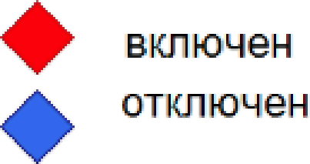
Рисунок 3.7 – Изображение обобщенного потребителя
Такой объект удобно использовать, когда возникает необходимость рассчитать гидравлику сети без информации о тепловых нагрузках и конкретных схемах присоединения потребителей к тепловой сети. Например, при расчете магистральных сетей информации о квартальных сетях может не быть, а для оценки потерь напора в магистралях достаточно задать обобщенные расходы в точках присоединения кварталов к магистральной сети.
В однолинейном изображении не требуется подключать обобщенный потребитель на отдельном отводящем участке, как в случае простого потребителя. То есть в этот узел может входить и/или выходить любое количество участков. Это позволяет быстро и удобно, с минимальным количеством исходных данных.
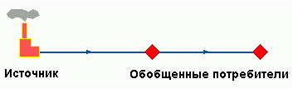
Рисунок 3.8 – Варианты включение обобщенных потребителей
Задвижка
Задвижка – это символьный объект тепловой сети, являющийся отсекающим устройством. Задвижка кроме двух режимов работы (открыта, закрыта), может находиться в промежуточном состоянии, которое определяется степенью еѐ закрытия. Промежуточное состояние задвижки должно определятся при ее режиме работы
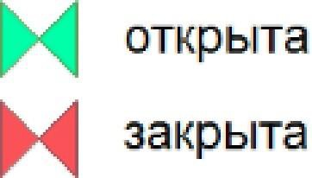
Рисунок 3.9 – Условное изображение задвижки
Условное обозначение запорно-регулирующего устройства в зависимости от режима работы:
Задвижка в однолинейном изображении представляется одним узлом, но во внутреннем представлении в зависимости от заданных параметров в семантической базе данных, может быть установлена на обоих трубопроводах (рисунок 10).
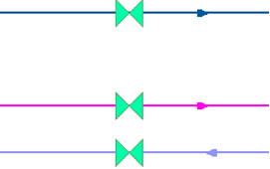
Рисунок 3.10 – Однолинейное и внутренне представление задвижки

Перемычка
Перемычка – это символьный объект тепловой сети, моделирующий участок между подающим и обратным трубопроводами.
Условное обозначение перемычки в зависимости от режима работы представлено на рисунке 11.
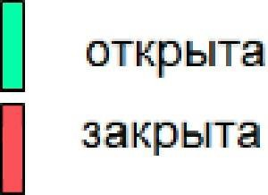
Рисунок 3.11 – Условное представление перемычки
Перемычка позволяет смоделировать участок, соединяющий подающий и обратный трубопроводы. В этот узел может входить и/или выходить любое количество участков.
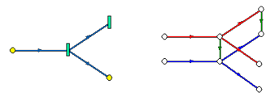
Рисунок 3.12 – Перемычка
Так как перемычка в однолинейном изображении представлена узлом, то для моделирования соединения между подающим трубопроводом одного участка и обратным трубопроводом другого участка одного элемента «перемычка» недостаточно. Понадобятся еще два участка: один только подающий, другой – только обратный.
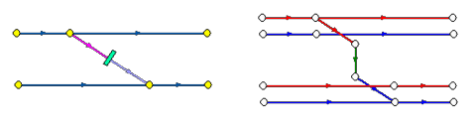
Рисунок 3.13 – Соединение между подающим трубопроводом одного участка и обратным трубопроводом другого участка
Насосная станция
Насосная станция – символьный объект тепловой сети, характеризующийся заданным напором или напорно-расходной характеристикой установленного насоса.
Насосная станция в однолинейном изображении представляется одним узлом. В зависимости от табличных параметров этого узла насос может быть установлен на подающем или обратном трубопроводе, либо на обоих трубопроводах одновременно. Для задания направления действия насоса в этот узел только один участок обязательно должен входить и только один участок должен выходить.
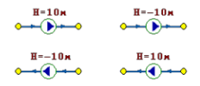
Рисунок 3.14 – Насосная станция
Насос можно моделировать двумя способами: либо как идеальное устройство, которое изменяет давление в трубопроводе на заданную величину, либо как устройство, работающее с учетом реальной напорно-расходной характеристики конкретного насоса.
В первом случае просто задается значение напора насоса на подающем и/или обратном трубопроводе. Если значение напора на одном из трубопроводов равно нулю, то насос на этом трубопроводе отсутствует. Если значение напора отрицательно, то это означает, что насос работает навстречу входящему в него участку.
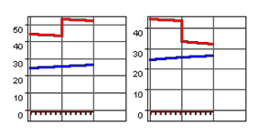
Рисунок 3.15 – Пьезометрические графики
На рисунках 14 и 15 видно, как различные направления участков, входящих и выходящих из насоса в сочетании с разными знаками напора, влияют на результат расчета, отображенный на пьезометрических графиках.
Когда задается только значение напора на насосе, оно остается неизменным не зависимо от проходящего через насос расхода.
Если моделировать работу насоса с учетом его QH характеристики, то следует задать расходы и напоры на границах рабочей зоны насоса.

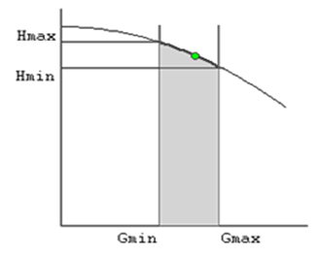
Рисунок 3.16 – Напорно-расходная характеристика насоса
По заданным двум точкам определяется парабола с максимумом на оси давлений, по которой расчет и будет определять напор насоса в зависимости от расхода. Следует отметить, что характеристика, задаваемая таким образом, может отличаться от реальной характеристики насоса, но в пределах рабочей области обе характеристики практически совпадают.
Для описания нескольких параллельно работающих насосов достаточно задать их количество, и результирующая характеристика будет определена при расчете автоматически.
Так как напоры на границах рабочей области насоса берутся из справочника и всегда положительны, то направление действия такого насоса будет определяться только направлением входящего в узел участка.
Дросселирующие устройства
Дросселирующие устройства в однолинейном представлении являются узлами, но во внутренней кодировке – это дополнительные участки с постоянным или переменным сопротивлением. В дросселирующий узел обязательно должен входить только один участок, и только один участок из узла должен выходить.
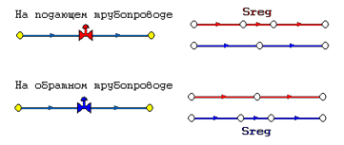
Рисунок 3.17 – Дросселирующие устройства

Дроссельная шайба
Дроссельная шайба – это символьный объект тепловой сети, характеризуемый фиксированным сопротивлением, зависящим от диаметра шайбы. Дроссельная шайба имеет два режима работы: вычисляемая и устанавливаемая. Устанавливаемая шайба – это нерегулируемое сопротивление, величина гасимого шайбой напора зависит от квадрата, проходящего через шайбу расхода.
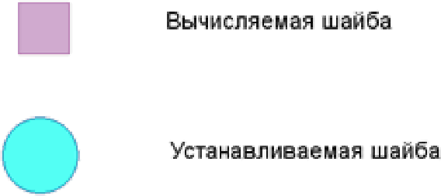
Рисунок 3.18 – Условное представление шайбы
На рисунке 19 видно, как меняются потери на шайбе, установленной на подающем трубопроводе, при увеличении расхода через нее в два раза.
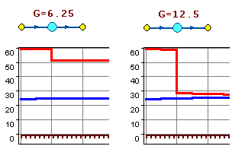
Рисунок 3.19 – Характеристики дроссельных шайб
Регулятор давления
Регулятор давления – устройство с переменным сопротивлением, которое позволяет поддерживать заданное давление в трубопроводе в определенном диапазоне изменения расхода. Регулятор давления может устанавливаться как на подающем, так и на обратном трубопроводе.
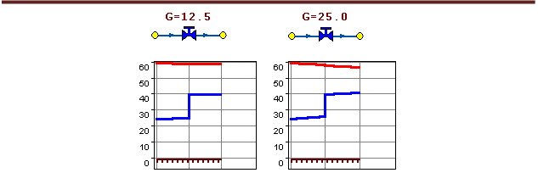
Рисунок 3.20 – Регулятор давления
На рисунке 20 показано, что при увеличении в два раза расхода через регулятор, установленный в обратном трубопроводе, давление в регулируемом узле остается постоянным.
Величина сопротивления регулятора может изменяться в пределах от бесконечности до сопротивления полностью открытого регулятора. Если условия работы сети заставляют регулятор полностью открыться, то он начинает работать как нерегулируемый дросселирующий узел.
Регулятор располагаемого напора
Регулятор располагаемого напора – это символьный объект тепловой сети, поддерживающий заданный располагаемый напор после себя.
Работа регулятора располагаемого напора аналогична работе регулятора давления, только в этом случае регулятор старается держать постоянной заданную величину располагаемого напора.
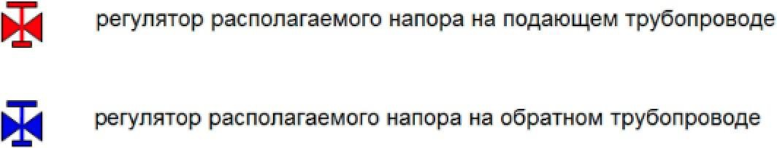
Рисунок 3.21 – Условное представление регуляторов напора
Регулятор расхода
Регулятор расхода – это символьный объект тепловой сети, поддерживающий заданным пользователем расход теплоносителя.
Регулятор можно устанавливать как на подающем, так и на обратном трубопроводе.

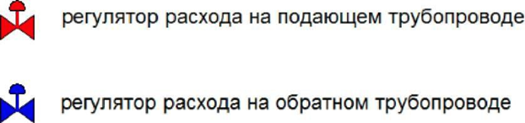
Рисунок 3.22 – Условное представление регуляторов расхода

3.2. Наладочный расчет тепловой сети
Целью наладочного расчета является обеспечение потребителей расчетным количеством воды и тепловой энергии. В результате расчета осуществляется подбор элеваторов и их сопел, производится расчет смесительных и дросселирующих устройств, определяется количество и место установки дроссельных шайб. Расчет может производиться при известном располагаемом напоре на источнике и его автоматическом подборе в случае, если заданного напора недостаточно.
В результате расчета определяются расходы и потери напора в трубопроводах, напоры в узлах сети, в том числе располагаемые напоры у потребителей, температура теплоносителя в узлах сети (при учете тепловых потерь), величина избыточного напора у потребителей, температура внутреннего воздуха.
Дросселирование избыточных напоров на абонентских вводах производят с помощью сопел элеваторов и дроссельных шайб. Дроссельные шайбы перед абонентскими вводами устанавливаются автоматически на подающем, обратном или обоих трубопроводах в зависимости от необходимого для системы гидравлического режима. При работе нескольких источников на одну сеть определяется распределение воды и тепловой энергии между источниками. Подводится баланс по воде и отпущенной тепловой энергией между источником и потребителями. Определяются потребители и соответствующий им источник, от которого данные потребители получают воду и тепловую энергию.

3.3. Поверочный расчет тепловой сети
Целью поверочного расчета является определение фактических расходов теплоносителя на участках тепловой сети и у потребителей, а также количестве тепловой энергии, получаемой потребителем при заданной температуре воды в подающем трубопроводе и располагаемом напоре на источнике.
Созданная математическая имитационная модель системы теплоснабжения, служащая для решения поверочной задачи, позволяет анализировать гидравлический и тепловой режим работы системы, а также прогнозировать изменение температуры внутреннего воздуха у потребителей. Расчеты могут проводиться при различных исходных данных, в том числе аварийных ситуациях, например, отключении отдельных участков тепловой сети, передачи воды и тепловой энергии от одного источника к другому по одному из трубопроводов и т.д.
В результате расчета определяются расходы и потери напора в трубопроводах, напоры в узлах сети, в том числе располагаемые напоры у потребителей, температура теплоносителя в узлах сети (при учете тепловых потерь), температуры внутреннего воздуха у потребителей, расходы и температуры воды на входе и выходе в каждую систему теплопотребления. При работе нескольких источников на одну сеть определяется распределение воды и тепловой энергии между источниками. Подводится баланс по воде и отпущенной тепловой энергией между источником и потребителями. Определяются потребители и соответствующий им источник, от которого данные потребители получают воду и тепловую энергию.

3.4. Конструкторский расчет тепловой сети

Целью конструкторского расчета является определение диаметров трубопроводов тупиковой и кольцевой тепловой сети при пропуске по ним расчетных расходов при заданном (или неизвестном) располагаемом напоре на источнике.
Данная задача может быть использована при выдаче разрешения на подключение потребителей к тепловой сети, так как в качестве источника может выступать любой узел системы теплоснабжения, например, тепловая камера. Для более гибкого решения данной задачи предусмотрена возможность изменения скорости движения воды по участкам тепловой сети, что приводит к изменению диаметров трубопровода, а значит и располагаемого напора в точке подключения. В результате расчета определяются диаметры трубопроводов тепловой сети, располагаемый напор в точке подключения, расходы, потери напора и скорости движения воды на участках сети, располагаемые напоры на потребителях.

3.5. Расчет требуемой температуры на источнике
Целью задачи является определение минимально необходимой температуры теплоносителя на выходе из источника для обеспечения у заданного потребителя температуры внутреннего воздуха не ниже расчетной.

3.6. Коммутационные задачи
Анализ отключений, переключений, поиск ближайшей запорной арматуры, отключающей участок от источников, или полностью изолирующей участок и т.д.

3.7. Пьезометрическийграфик
Целью построения пьезометрического графика является наглядная иллюстрация результатов гидравлического расчета (наладочного, поверочного, конструкторского).
Это основной аналитический инструмент специалиста по гидравлическим расчетам тепловых сетей. Пьезометр представляет собой графический документ, на котором изображены линии давлений в подающей и обратной магистралях тепловой сети, а также профиль рельефа местности - вдоль определенного пути, соединяющего между собой два произвольных узла тепловой сети по неразрывному потоку теплоносителя. На пьезометрическом графике наглядно представлены все основные характеристики режима, полученные в результате гидравлического расчета, по всем узлам и участкам вдоль выбранного пути: манометрические давления, полные и удельные потери напора на участках тепловой сети, располагаемые давления в камерах, расходы теплоносителя, перепады, создаваемые на насосных станциях и источниках, избыточные напоры и т.д.
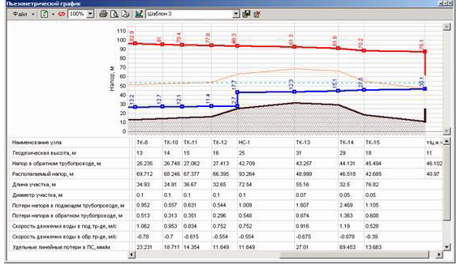
Рисунок 3.23 – Пьезометрический график
Цвет и стиль линий задается пользователем.
В таблице под графиком выводятся для каждого узла сети наименование, геодезическая отметка, высота потребителя, напоры в подающем и обратном трубопроводах, величина дросселируемого напора на шайбах у потребителей, потери напора по участкам тепловой сети, скорости движения воды на участках тепловой сети и т.д. Количество выводимой под графиком информации настраивается пользователем.
Фактические пьезометрические графики для магистральных сетей ЦТЭЦ, КТЭЦ и ЗСТЭЦ приведены в разделе 5.

3.8. Расчет нормативных потерь тепла через изоляцию
Целью данного расчета является определение нормативных тепловых потерь через изоляцию трубопроводов. Тепловые потери определяются суммарно за год с разбивкой по месяцам. Просмотреть результаты расчета можно как суммарно по всей тепловой сети, так и по каждому отдельно взятому источнику тепловой энергии и каждому центральному тепловому пункту (ЦТП). Расчет может быть выполнен с учетом поправочных коэффициентов на нормы тепловых потерь.
Результаты выполненных расчетов можно экспортировать в MS Excel.

3.9. Сервер геоинформационной системы Zulu
ZuluServer – сервер ГИС Zulu, предоставляющий возможность совместной многопользовательской работы с геоданными в локальной сети и глобальной сети Интернет.
Доступ к серверу осуществляется через протокол TCP/IP. Сервер ZuluServer дает возможность исключить файловый доступ клиента к данным на сервере. Клиенту недоступна информация о физическом хранении данных и отсутствует возможность их несанкционированного изменения.
Также есть возможность разграничить доступ к данным между пользователями. Система паролей и прав позволяет предоставлять разным пользователям различные возможности и ограничения для доступа и работы с данными.
ГИС Zulu, сохраняя все возможности настольной версии ГИС, имеет встроенный клиент ZuluServer и может открывать карты, слои, проекты и другие данные Zulu как с локальной машины, так и с удаленного компьютера, где установлен ZuluServer.
Для того, чтобы подключиться к серверу ZuluServer достаточно указать его IP адрес, либо имя компьютера в локальной сети или же имя домена, если сервер расположен в сети Интернет.
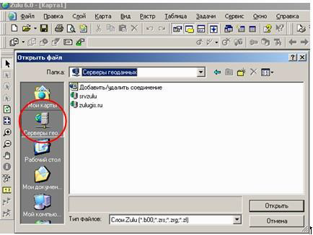
Рисунок 3.24 – Встроенный клиент ГИС Zulu – ZuluServer

3.10. Особенности ZuluServer
Адресация данных
ГИС Zulu в своей работе с данными использует путь к файлам слоев, карт, проектов и других, эти данные представляющим. Путь к файлу может быть локальным типа «C:\Zulu\Buildings.b00» или сетевым вида «\\server\C\Zulu\Buildings.b00». Для доступа же к данным на сервере, Zulu пользуется адресом ресурса URL (uniform resource location) вида «zulu://server/buildings.zl». Подобно тому как веб-браузер использует URL для доступа к страницам веб-сайта, ГИС Zulu использует свой тип URL для адресации к данным на сервере ZuluServer.
Наложение слоев с разных серверов
ГИС Zulu дает возможность работать одновременно с картами и слоями с разных серверов и накладывать в одной карте слои с локальной машины и слои с сервера друг на друга в произвольном порядке.
Например, на карту местности в виде слоев, загруженных с удаленного сервера (допустим, из Интернета) можно наложить план предприятия с сервера данного предприятия, а поверх расположить схему инженерных коммуникаций, расположенную на клиентской машине.
Многопользовательское редактирование
ZuluServer дает возможность одновременного редактирования одних и тех же графических и табличных данных несколькими пользователями. При этом ведется независимый для каждого пользователя журнал отката.
Автоматическое обновление карты
При изменении данных одним из клиентов, сервер оповещает всех клиентов, пользующихся в данный момент этими данными, что приводит к автоматическому обновлению данных на карте.
Публикация данных
ZuluServer спланирован так, чтобы дать возможность быстро и просто опубликовать данные, созданные с помощью настольной версии ГИС Zulu. Физический формат данных при этом не меняется. Достаточно с помощью утилиты подготовки данных или вручную настроить ссылки для сервера ZuluServer и данные становятся доступными в сети. Подобно веб-серверу, сервер Zulu по запросу с клиентского места нужного ресурса предоставит данные, сопоставленные с этим ресурсом.

Администрирование данных
ZuluServer предоставляет возможность разграничить доступ к данным и назначить различные правила и права доступа к ним. Можно предоставить как анонимный доступа к данным для широкой публики, так и ограничить его для узкого круга пользователей, определив для каждого из них какие операции с данными ему разрешены.
Web-службы WMS и WFS
ZuluServer позволяет работать с данными сервера по спецификациям WMS 1.1.1, WMS 1.3.0 (Web Map Service) и WFS 1.0.0 (Web Feature Service) разработанными OGC (Open Geospatial Consortium).
Web-служба WMS позволяет отображать слои и карты сервера на клиентах, поддерживающих спецификации WMS, в частности, Zulu, Google Earth, Google Api, Open Layers, Yandex Map, MapInfo, ArcGIS и др.
Web-служба WFS обеспечивает доступ к векторной и семантической информации сервера для клиентов, поддерживающих данную спецификацию.
Пространственный фильтр к данным
Права доступа к серверным данным для пользователя или группы пользователей можно ограничить областью, заданной простым или составным полигоном.
Если введено такое ограничение, то пользователь сможет отображать слои и оперировать данными только в пределах указанной области.

Электронная модель существующей системы теплоснабжения
В качестве методической основы для разработки «Электронной модели системы теплоснабжения г. Новокузнецка» использованы требования к процедурам разработки автоматизированной информационно-аналитической системы
«Электронная модель системы теплоснабжения города, населенного пункта», изложенные в Постановлении Правительства РФ №154 от 22.02.2012 г. и в СТО НП «Российское теплоснабжение» «Автоматизированные информационно-аналитические системы «Электронные модели систем теплоснабжения городов» Общие требования».
Информационно-графическое описание объектов системы теплоснабжения города в слоях ЭМ представлены графическим представлением объектов системы теплоснабжения с привязкой к топооснове города и полным топологическим описанием связности объектов, а также паспортизацией объектов системы теплоснабжения (источников теплоснабжения, участков тепловых сетей, оборудования ЦТП, ИТП).
Основой семантических данных об объектах системы теплоснабжения были базы данных Заказчика и информация, собранная в процессе выполнения анализа существующего состояния системы теплоснабжения города.
В составе электронной модели (ЭМ) существующей системы теплоснабжения города отдельными слоями представлены:
- топоснова города;
- адресный план города;
- слои, содержащие сетки районирования города;
- расчетный слой ZULU по отдельным зонам теплоснабжения города;
- объединенные информационные слои по тепловым источникам и потребителям города, созданные для выполнения пространственных технологических запросов по системе в рамках принятой при разработке «Схемы теплоснабжения…» сетки расчетных единиц деления города или любых других территориальных разрезах в целях решения аналитических задач.
После завершения ввода информации об объектах системы теплоснабжения (изображений и паспортов энергоисточников, участков трубопроводов тепловых сетей, теплосетевых объектов, потребителей) была выполнена процедура калибровки электронной модели с целью обеспечения соответствия расходов теплоносителя в модели реальным расходам базового отопительного периода разработки схемы теплоснабжения.

4.1. Адресный план города
На адресном плане города изображены:
- уличная сеть;
- границы водных объектов;
- зеленая зона;
- мосты, эстакады, путепроводы;
- здания;
- строения;
- железнодорожные пути.
Фрагмент адресного плана, представленного в ЭМ, отражен на рисунке 25.
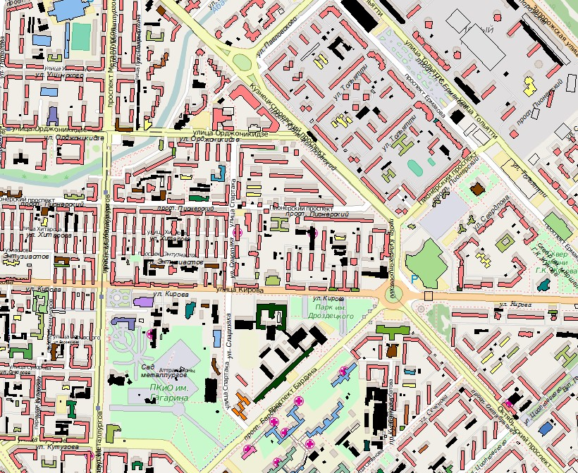
Рисунок 4.1 – Фрагмент адресного плана
Слои, представляющие сетки районирования города
ЭМ в соответствии с требованиями к ее содержанию включает слои расчетных единиц территориального деления (сетки районирования), включая административное, с необходимой по ним информацией:
- графические границы деления города на административные территории (районы);
- сетка кадастрового деления территории г. Новокузнецка;
- схема границ планировочные районов (проектов планировок).

4.2. Расчетные слои ZULU по отдельным зонам теплоснабжения города
Общегородская электронная схема существующих тепловых сетей г. Новокузнецка, привязанных к топооснове города, представлена расчетным слоем ZULU, содержащим данные по сети, необходимые для выполнения теплогидравлических расчетов:
- магистральные тепловые сети по зонам теплоснабжения (зоны теплоснабжения ТЭЦ и котельных г. Новокузнецка)
- квартальные сети – городские распределительные сети до потребителей города;
Фрагмент расчетного слоя электронной схемы существующих тепловых сетей г. Новокузнецка представлен на рисунке 26.
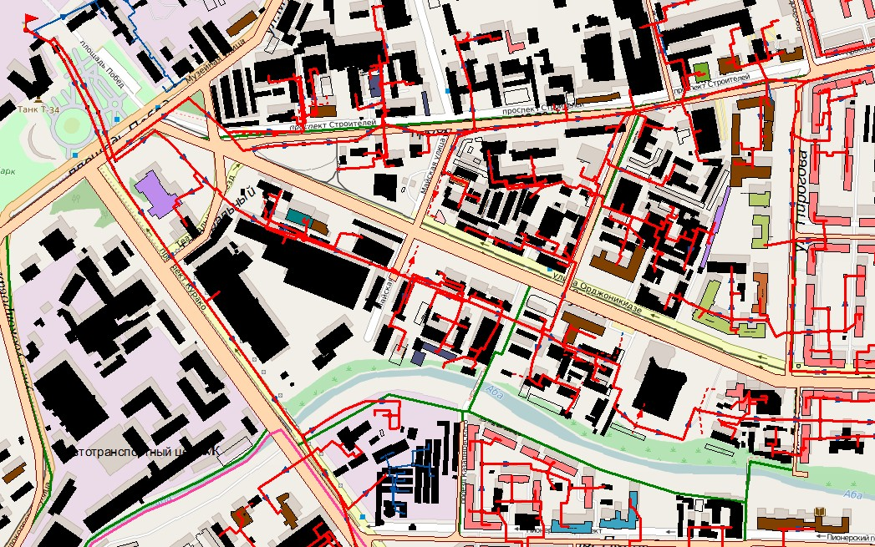
Рисунок 4.2 – Фрагмент схемы тепловых сетей
К объектам расчетных слоев относятся:
- Источники;
- Тепловая камера;
- Потребитель;
- Насосная станция;
- Задвижки;
- Участки;
- Дросселирующий узел;
- ЦТП;
- Граница балансовой принадлежности;
- Узел учета;
- Перемычка;
- Обобщенный потребитель;
- Вспомогательный участок.
В существующих базах данных «ZULU» предусматриваются стандартные характеристики по приведенным выше типам объектов системы теплоснабжения.
Состав информации по каждому типу объектов носит как информативный характер (например, для источников – наименование предприятия, наименование источника, для потребителей – адрес узла ввода, наименование узла ввода и т.д.), так и необходимый для функционирования расчетной модели (например, для источников – геодезическая отметка, расчетная температура в подающем трубопроводе, расчетная температура холодной воды). Полнота заполнения базы данных по параметрам зависит от наличия исходных данных, предоставленных Заказчиком и опрошенными субъектами системы теплоснабжения города.
При желании пользователя, в существующие базы данных по объектам сети можно добавить дополнительные поля.

Таблица 4.1 – Перечень потребителей тепловой энергии, подключенных к существующим тепловым сетям за период актуализации (П33.1 МУ)
Уникальный номер абонента в электронной модели | Наименование объекта | Адрес узла ввода | Источник тепловой энергии | Номер камеры магистральных сетей | Год подключения | Кадастровый квартал | Подключенная тепловая нагрузка отопления и вентиляции, Гкал/ч | Подключенная среднечасовая тепловая нагрузка ГВС, Гкал/ч | Подключенная суммарная тепловая нагрузка, Гкал/ч
221963 | Нежилое помещение (ранее было подключено), заявитель - Погосян М.С. | Пирогова, 1 помещение 1 | ЦТЭЦ | ТК-14 Орджоникидзе | 2024 | 42:30:0301011 | 0,049 | 0,011 | 0,060
221965 | Нежилое помещение (ООО "Строй-Сфера") | Спартака, 14Б-43 | ЦТЭЦ | ТК-3 Спартака | 2024 | 42:30:0301004 | 0,007 | 0,000 | 0,007
221967 | КНС №504 (устройство вентиляции), заявитель - ООО "Водоканал" | ул. О.Дундича, 3 | Котельная пос. Притомский | ТК-2 | 2024 | 42:30:0000000 | 0,018 | 0,000 | 0,018
221969 | Многоквартирный жилой дом (ИП Мирошин И.А.) | ул. Энтузиастов, 11 | ЦТЭЦ | ТК-6 Хитарова | 2024 | 42:30:0301023 | 0,219 | 0,069 | 0,287
221975 | Герасименко Н.А., часть жилого дома | ул. Суданская, 32 кв. 2 | Котельная пос. Листвяги | ТК-2 | 2024 | 42:30:0228013 | 0,019 | 0,000 | 0,019
221977 | Удалова Т.Н. квартира (часть ИЖД) | ул. Суданская, 34 кв. 1 | Котельная пос. Листвяги | ТК-2 | 2024 | 42:30:0228013 | 0,023 | 0,000 | 0,023
221979 | Марцун Л.А., квартира (часть ИЖД) | ул. Суданская, 34 кв. 2 | Котельная пос. Листвяги | ТК-2 | 2024 | 42:30:0000000 | 0,022 | 0,000 | 0,022
221981 | Подорван Елена Александровна, Подорван Павел Сергеевич, Подорван Алина Павловна, Подорван Нелли Павловна, Подорван Юлия Павловна, часть индивидуального жилищного строительства | ул. Суданская, 37 | Котельная пос. Листвяги | ТК-2 | 2024 | 42:30:0228013 | 0,023 | 0,000 | 0,023
221983 | ООО "РегионСервис", нежилое помещение (общей площадью 216 кв.м.) | пр. Коммунаров, 2 | ЦТЭЦ | ТК-5 Суворова | 2024 | 42:30:0000000 | 0,020 | 0,000 | 0,020
221985 | МКД "39/2" со встроенно-пристроенными нежилыми помещениями | МКД "39/2" в кв. 68 | КТЭЦ | ТК-9 ДОЗ | 2024 | - | 0,916 | 0,165 | 1,081
221987 | МКД № 12 (блок-секции а-б, в-г, д-е, ж-и) | квартал "В" микрорайона 7 | ЗСТЭЦ | ТК-V-31 | 2024 | - | 0,772 | 0,283 | 1,055
Итог |  |  |  |  |  |  | 2,088 | 0,527 | 2,616

Таблица 4.2 – Перечень потребителей тепловой энергии, планируемых к подключению (П33.2 МУ)
Уникальный номер абонента в электронной модели | Адресная привязка | Кадастровый квартал | Источник тепловой энергии | Год подключения | Подключенная тепловая нагрузка отопления и вентиляции, Гкал/ч | Подключенная среднечасовая тепловая нагрузка ГВС, Гкал/ч | Подключенная суммарная тепловая нагрузка, Гкал/ч
162959 | Комплексная застройка в квартале 8а (5 домов) (по ул. Горноспасательная) | 42:30:0202012 | ЦТЭЦ | 2030 | 0,146 | 0,052 | 0,198
162972 | Административное здание (южнее диспетчерского пункта по просп. Строителей, 4) | 42:30:0301013 | ЦТЭЦ | 2029 | 0,059 | 0,002 | 0,061
162973 | Здание закрытых автостоянок с офисными помещениями по ул. Орджоникидзе (южнее производственной базы по просп. Строителей, 4а) | 42:30:0301013 | ЦТЭЦ | 2029 | 0,094 | 0,005 | 0,099
162991 | Объект торговли, общественного питания и бытового обслуживания (ул. Димитрова (42:30:0202008:370)) | 42:30:0202008 | ЦТЭЦ | 2025 | 0,250 | 0,000 | 0,250
163009 | Комплекс многоэтажных жилых домов со встроенными помещениями общественного назначения и пристроенной автопарковкой (КРТ) (по ул. Макеевская в квартале 9) | 42:30:0202008 | ЦТЭЦ | 2025 | 9,925 | 1,156 | 11,081
163014 | Здание торгового центра по ул. Димитрова (южнее нежилого здания по ул. Трамвайная, 6) | 42:30:0202008 | ЦТЭЦ | 2031 | 0,100 | 0,038 | 0,138
163024 | Нежилое помещение, заявитель - Спицын В.И. (ул. Рудокопровая, 28 корпус 9 помещение 2, 3) | 42:30:0303090 | ЦТЭЦ | 2025 | 0,030 | 0,000 | 0,030
163047 | Здание складской базы по ул. Переездная (западнее нежилого здания по ул. Переездная, 14 корпус 1) | 42:30:0203029 | ЦТЭЦ | 2029 | 0,033 | 0,002 | 0,035
163067 | Магазин (Застройщик не определен) (южнее ул. Сибиряков-Гвардейцев, 14 в Куйбышевском районе (ЗУ с КН 42:30:0203010:1606)) | 42:30:0203010 | ЦТЭЦ | 2027 | 0,240 | 0,021 | 0,261
163068 | Объекты коммерческого назначения (юго-западнее нежилого здания по ул. Щорса, 19) | 42:30:0207049 | ЦТЭЦ | 2028 | 0,203 | 0,072 | 0,275
163079 | Группа многоквартирных жилых домов (Западнее производственной базы по просп. Строителей, 91а) | 42:30:0303098 | ЦТЭЦ | 2025 | 0,531 | 0,235 | 0,765
163091 | Объект гостиничного обслуживания (пр. Строителей, 18 в Центральном районе) | 42:30:0301026 | ЦТЭЦ | 2029 | 0,400 | 0,000 | 0,400
163110 | Многоквартирный жилой дом "Л5" со встроенно-пристроенными нежилыми помещениями, заявитель - МП "ССК" (МКД "Л" в кв. 45-46) | 42:30:0301046 | КТЭЦ | 2027 | 0,339 | 0,094 | 0,433
163111 | МКД "Д4" со встроенно-пристроенными нежилыми помещениями, заявитель - ООО УК "СОЮЗ" (МКД "Д4" в кв. 45-46) | 42:30:0301046 | КТЭЦ | 2025 | 0,601 | 0,121 | 0,722
163112 | МКД "Д5" со встроенно-пристроенными нежилыми помещениями, заявитель - ООО УК "СОЮЗ" (МКД "Д5" в кв. 45-46) | 42:30:0301046 | КТЭЦ | 2025 | 0,601 | 0,121 | 0,722
163113 | МКД "Д6" со встроенно-пристроенными нежилыми помещениями, заявитель - ООО УК "СОЮЗ" (МКД "Д6" в кв. 45-46) | 42:30:0301046 | КТЭЦ | 2025 | 0,308 | 0,066 | 0,374
163114 | Блок нежилых помещений "К4" (К4-1, К4-2, К4-3, К4-4, К4-5, К4-6, К4-7), заявитель - ООО "УК "СОЮЗ" (К4 в кв. 45-46) | 42:30:0301046 | КТЭЦ | 2026 | 1,091 | 0,084 | 1,175
163118 | Универсальный спортивный блок (заявитель - Управление капитального строительства Администрации г. Новокузнецка) (кв. 45-46) | 42:30:0301046 | КТЭЦ | 2026 | 1,049 | 0,047 | 1,096
163132 | Лиханов Д.А., нежилое здание (пр. Пионерский, 11) | 42:30:0000000 | ЦТЭЦ | 2025 | 0,468 | 0,013 | 0,481
163133 | Министерство строительства Кузбасса, поликлиника №5 "Новокузнецкого филиала ГБУЗ КККД им. академика Л.С. Барбараша" на 475 посещений в смену (ул. Орджоникидзе, 32А) | 42:30:0301031 | ЦТЭЦ | 2025 | 0,510 | 0,073 | 0,583
163149 | Нежилое помещение (смена ТП), заявитель - Шемякина М.В. (Суворова, 7 пом 3) | 42:30:0302016 | ЦТЭЦ | 2025 | 0,006 | 0,003 | 0,009
163161 | Магазин (по ул. Тольятти, между Пионерским пр. и ул. Свердлова) | 42:30:0301068 | КТЭЦ | 2031 | 0,043 | 0,015 | 0,058
163162 | Магазин. Салон красоты (между Пионерским пр. и ул. Свердлова) | 42:30:0301068 | КТЭЦ | 2032 | 0,092 | 0,031 | 0,123
163163 | Кафе. Клуб (между Пионерским пр. и ул. Свердлова) | 42:30:0301068 | КТЭЦ | 2032 | 0,104 | 0,039 | 0,143
163164 | Магазин (между Пионерским пр. и ул. Свердлова) | 42:30:0301068 | КТЭЦ | 2032 | 0,044 | 0,015 | 0,059
163174 | Многоквартирный дом с объектами обслуживания (Застройщик не определен) (Северо-восточнее многоквартирного дома по ул. Свердлова, 33 в Центральном районе (ЗУ с КН 42:30:0301068:5040)) | 42:30:0301068 | КТЭЦ | 2027 | 2,511 | 0,962 | 3,472
163175 | Проектируемое кафе восточнее Кирова, 71, заявитель - Комитет ГиЗР администрации г. Новокузнецка (восточнее Кирова, 71, в границах земельного участка 42:30:0301063:1751) | 42:30:0301063 | КТЭЦ | 2027 | 0,038 | 0,012 | 0,050
163177 | Проектируемый магазин, заявитель - Комитет ГиЗР администрации (ул. Франкфурта, в границах земельного участка с кадастровым номером 42:30:0301069:85) | 42:30:0301069 | КТЭЦ | 2027 | 0,026 | 0,011 | 0,037
163179 | Проектируемый МКД (заявитель - Комитет ГиЗР администрации г. Новокузнецка) (у пересечения ул. Тольятти и пр. Дружбы, в границах земельного участка с кадастровым номером 42:30:0302065:123) | 42:30:0302065 | КТЭЦ | 2025 | 0,900 | 0,021 | 0,921
163182 | Здание торгового центра (севернее здания автосалона по ул. Доз, 12Б) | 42:30:0303004 | ЦТЭЦ | 2032 | 0,251 | 0,094 | 0,345
163186 | Объект коммерческого назначения (взамен ветхого и аварийного жилья) (Ул. Доз, 1 в Центральном районе) | 42:30:0303096 | ЦТЭЦ | 2029 | 0,040 | 0,015 | 0,055
163187 | Двухэтажное здание офиса по ул. Доз (восточнее базы по ул. Доз, 19 корпус 24, 25) | 42:30:0303096 | ЦТЭЦ | 2029 | 0,209 | 0,078 | 0,287
163190 | Здание склада с административными помещениями по ул. Кольцевая (южнее нежилого здания по ул. Кольцевая, 15) | 42:30:0303096 | ЦТЭЦ | 2029 | 0,011 | 0,001 | 0,012
163202 | магазин (ул. Бугарева, 3) | - | КТЭЦ | 2027 | 0,043 | 0,000 | 0,043
163206 | Здание школы, заявитель - МП "ССК" (квартал 20) | 42:30:0102031 | КТЭЦ | 2031 | 1,423 | 0,110 | 1,533
163208 | Нежилое здание- магазин (заявитель - ФЛ) (ул. Обнорского, 37а) | 42:30:0102034 | КТЭЦ | 2025 | 0,006 | 0,000 | 0,006
163210 | офисное здание (пр. Ферросплавный, 44) | - | КТЭЦ | 2027 | 0,060 | 0,000 | 0,060
163220 | Объект спортивного назначения (юго-восточнее нежилого здания по ул. Зорге, 7а (42:30:0501001:5980)) | 42:30:0501045 | КТЭЦ | 2025 | 5,162 | 0,075 | 5,237
163222 | Реконструкция стадиона "Регби" (заявитель - Комитет ГиЗР администрации г. Новокузнецка) (ул. Ленина, 103) | 42:30:0102014 | КТЭЦ | 2027 | 1,440 | 0,065 | 1,505
163226 | Проектируемый магазин, заявитель - Комитет ГиЗР администрации (в границах земельного участка 42:30:0102054:108, западнее жилого дома № 143а по ул. Ленина) | 42:30:0102054 | КТЭЦ | 2030 | 0,080 | 0,025 | 0,105
163230 | Нежилое здание (заявитель - ООО "ЗЭМИ Новолюкс") (ул. Малоэтажная, 2) | 42:30:0104035 | КТЭЦ | 2027 | 0,010 | 0,000 | 0,010
163231 | Промышленный объект (Комитет ГиЗР администрации г. Новокузнецка) (южнее здания по шоссе Кузнецкое, 14, корп. 2 в Кузнецком районе (ЗУ с КН 42:30:0104035:1345)) | 42:30:0104035 | КТЭЦ | 2027 | 0,087 | 0,006 | 0,093
163234 | Проектируемый склад (заявитель - Комитет ГиЗР администрации г. Новокузнецка) (ул. Зорге, в границах земельного участка с кадастровым номером 42:30:0501046:625) | 42:30:0501046 | КТЭЦ | 2027 | 0,233 | 0,107 | 0,340
163236 | Проектируемое здание фитнес-центра, заявитель - МП "ССК" (восточнее здания ТРЦ по пр. Шахтеров, 19А) | 42:30:0501001 | КТЭЦ | 2031 | 0,392 | 0,138 | 0,530
163241 | Объект строительной промышленности, заявитель - Комитет ГиЗР (южнее Притомское, 24А корпус 1) | 42:30:0502057 | Котельная пос. Притомский | 2030 | 0,400 | 0,104 | 0,504
163254 | Производственные и административные здания, строения, сооружения промышленности (Севернее нежилого здания по ул. Эстакадная, 15 корпус 8,9 Орджоникидзевского района) | 42:30:0505017 | Байдаевская центральная котельная №2 | 2031 | 0,399 | 0,019 | 0,418
163256 | Здание суда (юго-восточнее МКД по ул. Зорге, 48) | 42:30:0501002 | КТЭЦ | 2025 | 0,248 | 0,022 | 0,270
163262 | Многоквартирный жилой дом (Восточнее ул. Мурманская, 47/6 в Орджоникидзевском районе) | 42:30:0501004 | Байдаевская центральная котельная №2 | 2032 | 0,340 | 0,095 | 0,435
163267 | Многоквартирный жилой дом (Севернее ул. Мурманская, 43 в Орджоникидзевском районе) | 42:30:0501004 | Байдаевская центральная котельная №2 | 2029 | 0,073 | 0,036 | 0,109
163269 | МКД, заявитель - НДСК им. А.В.Косилова (западнее дома №43 по ул. Мурманская ) | 42:30:0501004 | Байдаевская центральная котельная №2 | 2028 | 0,115 | 0,056 | 0,171
163274 | Многоквартирный жилой дом № 1 по ул. Разведчиков (западнее многоквартирного жилого дома по ул. Разведчиков, 80) | 42:30:0501011 | Байдаевская центральная котельная №2 | 2028 | 0,100 | 0,042 | 0,142
163285 | Многоквартирный жилой дом, заявитель - Комитет ГиЗР (восточнее пер. Магнитогорский, 10 (42:30:0506004:336)) | 42:30:0506036 | Байдаевская центральная котельная №2 | 2032 | 0,150 | 0,073 | 0,223
163289 | Многоквартирный дом (ООО "НДСК" им. А.В. Косилова) (Ул. Разведчиков, 17, 19 в Орджоникидзевском районе, взамен ветхого и аварийного жилья) | 42:30:0506036 | Байдаевская центральная котельная №2 | 2031 | 0,360 | 0,142 | 0,502
163292 | Многоквартирный дом (Юго-западнее многоквартирного дома по ул. Радищева, 2) | 42:30:0505005 | Зыряновская районная котельная | 2028 | 0,210 | 0,094 | 0,304
163299 | Здание колокольни, заявитель - Приход Церкви Святого Мученика Иоанна Воина (ул. Доватора, 1) | 42:30:0509003 | Зыряновская районная котельная | 2028 | 0,008 | 0,000 | 0,008
163301 | Многоквартирный жилой дом (Севернее ул. Пархоменко, 65 в Орджоникидзевском районе, з/у 42:30:0505020:854) | 42:30:0505020 | Зыряновская районная котельная | 2025 | 0,340 | 0,138 | 0,478
163304 | Многоквартирный жилой дом (ул. Пархоменко, 92 (блок -секции А,Б)) | - | Зыряновская районная котельная | 2025 | 0,200 | 0,121 | 0,321
163317 | Здание рынка (восточнее многоквартирного жилого дома по ул. Кольская, 28) | 42:30:0508001 | Абашевская районная котельная | 2029 | 0,017 | 0,006 | 0,023
163326 | МКД, заявитель - Комитет ГиЗР (ул. Зыряновская, 70, з/у 42:30:0505008:51) | 42:30:0505008 | Зыряновская районная котельная | 2026 | 0,100 | 0,044 | 0,144
163332 | Комплексное развитие территории по ул. Емельяновская в Орджоникидзевском районе (ул. Емельяновская) | 42:30:0506011 | Зыряновская районная котельная | 2032 | 2,053 | 0,944 | 2,997
163333 | Многоквартирный жилой дом (ул. Зыряновская (42:30:0505008:2516)) | 42:30:0505008 | Зыряновская районная котельная | 2026 | 1,753 | 0,671 | 2,424
163336 | Многоквартирный дом (ООО "НДСК" им. А.В. Косилова) (Юго-западнее МКД по ул. Тузовского, 34 в Орджоникидзевском районе) | 42:30:0506037 | Абашевская районная котельная | 2028 | 0,200 | 0,085 | 0,285
163338 | Рябкин Д.В., индивидуальный жилой дом (пер. Шумный, 8) | 42:30:0228006 | Котельная пос. Листвяги | 2025 | 0,023 | 0,000 | 0,023
163340 | Комплексная застройка (6 домов) (по ул. Серпуховская) | 42:30:0228015 | Котельная пос. Листвяги | 2030 | 0,029 | 0,010 | 0,039
163346 | Группа многоквартирных жилых домов (8 шт.) (взамен снесенного ветхого жилья) (по ул. Жасминная) | 42:30:0205009 | Котельная №32 (БПОУ) | 2026 | 0,125 | 0,044 | 0,169
163352 | Здание школы (реконструкция), заявитель - МБОУ "ООШ №43" (Жасминная, 8) | 42:30:0206038 | Котельная школы №43 | 2025 | 0,006 | 0,433 | 0,439
163356 | ИЖД (Рожкова В.П.) (Горноспасательная, 23) | 42:30:0202012 | ЦТЭЦ | 2025 | 0,003 | 0,001 | 0,004
163362 | Магазин (ул. В. Соломиной, 21 (взамен сносимого)) | 42:30:0202002 | ЦТЭЦ | 2028 | 0,295 | 0,118 | 0,413
163373 | Общеобразовательная школа в микрорайоне Дальнее Куйбышево (ул. Челюскина, ЗУ №8 (42:30:0000000:5258)) | 42:30:0202010 | ЦТЭЦ | 2029 | 2,255 | 0,542 | 2,797
163378 | Объект общественного питания (Ибрагимов Э. Т.) (восточнее здания по ул. 375 км, 36-А в Куйбышевском районе (ЗУ с КН 42:30:0204088:2142)) | 42:30:0204088 | Котельная №6 | 2027 | 0,038 | 0,012 | 0,050
163392 | Нежилые производственные здания, заявитель - АО "ФПК" Западно-Сибирский филиал, Вагонный участок Новокузнецк (ул. Транспортная, 2 корпус 3,4,5,6,7,18,19,16) | 42:30:0302056 | ЦТЭЦ | 2027 | 3,203 | 0,092 | 3,295
163409 | Детский сад (заявитель - МК ДОУ "Детский сад № 225") (ул. Транспортная, 57а) | 42:30:0212057 | КТЭЦ | 2026 | 0,302 | 0,172 | 0,474
163410 | Административно-бытовое здание (заявитель - ООО "Бизнес Центр") (ул. Кутузова, 41) | 42:30:0302050 | КТЭЦ | 2025 | 0,293 | 0,076 | 0,369
163420 | Жилой дом (Славгородская Е.В.) (Кондомская, 16) | 42:30:0211022 | Котельная №1 п. Разъезд-Абагуровский | 2027 | 0,004 | 0,001 | 0,005
163454 | Группы многоквартирных жилых домов (взамен сносимого ветхого жилья) (по ул. Учительская, ул. Шушталепская) | 42:30:0228009 | Котельная пос. Листвяги | 2031 | 0,205 | 0,073 | 0,278
163455 | Сорокина Наталья Владимировна, 1/2 часть жилого дома, состоящая из трех жилых комнат (ул. Поссоветская, 10-2) | 42:30:0228009 | Котельная пос. Листвяги | 2025 | 0,006 | 0,000 | 0,006
163456 | ИЖД (Тябова Т.Н.) (Учительская, 15) | 42:30:0228015 | Котельная пос. Листвяги | 2027 | 0,010 | 0,003 | 0,013
163465 | Индивидуальный жилой дом, заявитель - Воронов Е.Е. (ул. Боровая, 50) | 42:09:2509001 | Котельная ОРК «Таргай» | 2025 | 0,030 | 0,000 | 0,030
198279 | крытая ледовая площадка (ул. Зорге; в границах земельного участка с кадастровым номером 42:30:0501001:5980) | 42:30:0501001 | КТЭЦ | 2027 | 0,784 | 0,100 | 0,884
221603 | Детский сад, заявитель - Комитет ГиЗР (Микрорайон 24 в Новоильинском районе, з/у 42:30:0602050:780) | 42:30:0602050 | ЗСТЭЦ | 2028 | 0,115 | 0,007 | 0,122
221617 | Здание магазина (юго-западнее жилого дома по ул. Косыгина, 5 Новоильинского района) | 42:30:0602051 | ЗСТЭЦ | 2030 | 0,007 | 0,002 | 0,009
221622 | Общеобразовательная школа на 1296 мест (Севернее многоквартирного жилого дома по ул.11 Гвардейской Армии, 13, микрорайон 20 Новоильинского района) | 42:30:0603058 | ЗСТЭЦ | 2028 | 1,201 | 0,445 | 1,646
221623 | Детский сад-ясли на 180 мест (Южнее многоквартирного жилого дома по ул.Рокоссовского, 25, микрорайон 20 Новоильинского района) | 42:30:0603058 | ЗСТЭЦ | 2032 | 0,483 | 0,030 | 0,513
221633 | Здание магазина, заявитель - Комитет ГиЗР администрации г. Новокузнецк (северо-западнее нежилого здания № 16 по ул. Рокоссовского) | 42:30:0604057 | ЗСТЭЦ | 2031 | 0,267 | 0,021 | 0,288
221637 | Детский сад-ясли на 140 мест (Восточнее многоквартирного жилого дома по ул.Рокоссовского, 16, микрорайон 14-14А Новоильинского района) | 42:30:0604057 | ЗСТЭЦ | 2028 | 0,621 | 0,024 | 0,645
221638 | Многоквартирный жилой дом (Западнее многоквартирного жилого дома по ул.Рокоссовского, 17, микрорайон 20 Новоильинского района, з/у 42:30:0603058:8080) | 42:30:0603058 | ЗСТЭЦ | 2029 | 0,516 | 0,032 | 0,548
221656 | Здания спортивно-оздоровительного комплекса им. Юрия Арбачакова (юго-восточнее многоквартирного жилого дома по ул. Звездова, 32 Новоильинского района) | 42:30:0604057 | ЗСТЭЦ | 2030 | 0,403 | 0,112 | 0,515
221659 | Здание магазина, заявитель - Комитет ГиЗР (восточнее МКД № 34 по пр. Мира) | 42:30:0604057 | ЗСТЭЦ | 2031 | 0,267 | 0,021 | 0,288
221664 | Детский сад-ясли на 180 мест (Севернее многоквартирных жилых домов по ул.Чернышова, 4, 6, 8, микрорайон 20 Новоильинского района) | 42:30:0603058 | ЗСТЭЦ | 2029 | 1,104 | 0,043 | 1,147
221665 | Магазин (Застройщик не определен) (Западнее многоквартирного дома по ул. Чернышова, 10 в Новоильинском районе) | 42:30:0603058 | ЗСТЭЦ | 2027 | 0,110 | 0,000 | 0,110
221671 | Здание плавательного бассейна (по просп. Авиаторов в квартале 16 Новоильинского района) | 42:30:0602056 | ЗСТЭЦ | 2030 | 0,156 | 0,059 | 0,215
221672 | Объект физической культуры и спорта (Западнее просп.Авиаторов, 25 в Новоильинском районе) | 42:30:0603060 | ЗСТЭЦ | 2029 | 0,330 | 0,000 | 0,330
221673 | Спортивно-оздоровительный комплекс с площадками для тенниса (северо-восточнее нежилого здания по просп. Авиаторов, 13 Новоильинского района) | 42:30:0603060 | ЗСТЭЦ | 2030 | 0,063 | 0,020 | 0,083
221682 | Объект физической культуры и спорта (по ул. Рокоссовского в микрорайоне 14-14А Новоильинского района, з/у 42630:0604057:121) | 42:30:0604057 | ЗСТЭЦ | 2030 | 0,263 | 0,065 | 0,328
221690 | Детская поликлиника ГБУЗ "Кузбасская детская клиническая больница имени профессора Ю.Е. Малаховского" на 24 педиатрических участка (пр. Запсибовцев, з/у №18 (42:30:0605054:4152)) | 42:30:0605054 | ЗСТЭЦ | 2032 | 0,181 | 0,039 | 0,220
221696 | Многоквартирный жилой дом (Микрорайон 7 Новоильинского района (42:30:0601007:13)) | 42:30:0601007 | Новая котельная для теплоснабжения 7 микрорайона Новоильинского района | 2025 | 0,385 | 0,157 | 0,542
221697 | Многоквартирный жилой дом (Микрорайон 7 Новоильинского района (42:30:0601007:12)) | 42:30:0601007 | Новая котельная для теплоснабжения 7 микрорайона Новоильинского района | 2025 | 0,340 | 0,138 | 0,478
221698 | Многоквартирные жилой дом (Микрорайон 7 Новоильинского района (42:30:0601007:11)) | 42:30:0601007 | Новая котельная для теплоснабжения 7 микрорайона Новоильинского района | 2025 | 0,638 | 0,259 | 0,897
221699 | Многоквартирный жилой дом (Микрорайон 7 Новоильинского района (42:30:0601007:22)) | 42:30:0601007 | Новая котельная для теплоснабжения 7 микрорайона Новоильинского района | 2025 | 0,517 | 0,210 | 0,727
221700 | Группа многоквартирных жилых домов (Микрорайон 7 Новоильинского района (42:30:0601007:27)) | 42:30:0601007 | Новая котельная для теплоснабжения 7 микрорайона Новоильинского района | 2031 | 1,896 | 0,771 | 2,667
221701 | Детский сад на 200 мест (Микрорайон 7 Новоильинского района (42:30:0601007:21)) | 42:30:0601007 | Новая котельная для теплоснабжения 7 микрорайона Новоильинского района | 2028 | 0,557 | 0,029 | 0,586
221712 | Многоквартирный жилой дом со встроенно-пристроенными помещениями (Микрорайон 7 Новоильинского района (42:30:0601007:7)) | 42:30:0601007 | ЗСТЭЦ | 2028 | 1,442 | 0,440 | 1,882
221713 | Многоквартирный жилой дом (Микрорайон 7 Новоильинского района (42:30:0601007:16)) | 42:30:0601007 | ЗСТЭЦ | 2028 | 0,831 | 0,254 | 1,085
221714 | Многоквартирный жилой дом со встроенно-пристроенными помещениями (Микрорайон 7 Новоильинского района (42:30:0601007:8)) | 42:30:0601007 | ЗСТЭЦ | 2026 | 0,884 | 0,359 | 1,243
221715 | Многоквартирный жилой дом (Микрорайон 7 Новоильинского района (42:30:0601007:26)) | 42:30:0601007 | ЗСТЭЦ | 2030 | 0,365 | 0,148 | 0,513
221716 | Многоквартирный жилой дом (Микрорайон 7 Новоильинского района (42:30:0601007:14)) | 42:30:0601007 | ЗСТЭЦ | 2027 | 0,389 | 0,158 | 0,547
221717 | Детский сад на 200 мест (Микрорайон 7 Новоильинского района (42:30:0601007:18)) | 42:30:0601007 | ЗСТЭЦ | 2032 | 0,683 | 0,035 | 0,718
221728 | МКД, заявитель - Комитет ГиЗР (МКД западнее МКД № 61 по ул. Косыгина) | 42:30:0605055 | ЗСТЭЦ | 2028 | 0,200 | 0,087 | 0,287
221734 | Многоквартирный жилой дом (Микрорайон 7 Новоильинского района (42:30:0601007:15)) | 42:30:0601007 | ЗСТЭЦ | 2026 | 0,383 | 0,156 | 0,539
221735 | Многоквартирный жилой дом (Микрорайон 7 Новоильинского района (42:30:0601007:17)) | 42:30:0601007 | ЗСТЭЦ | 2028 | 0,779 | 0,238 | 1,017
221736 | Многоквартирный жилой дом (Микрорайон 7 Новоильинского района (42:30:0601007:19)) | 42:30:0601007 | ЗСТЭЦ | 2027 | 0,497 | 0,202 | 0,699
221737 | Многоквартирный жилой дом со встроенно-пристроенными помещениями (Микрорайон 7 Новоильинского района (42:30:0601007:10)) | 42:30:0601007 | ЗСТЭЦ | 2026 | 1,379 | 0,421 | 1,800
221738 | Детский сад на 200 мест (Микрорайон 7 Новоильинского района (42:30:0601007:24)) | 42:30:0601007 | ЗСТЭЦ | 2032 | 0,423 | 0,026 | 0,449
221739 | Общеобразовательная школа на 1000 мест (Микрорайон 7 Новоильинского района (42:30:0601007:25)) | 42:30:0601007 | ЗСТЭЦ | 2032 | 1,136 | 0,450 | 1,586
221758 | Административное здание (восточнее нежилого здания по просп. Советской Армии, 52-А Заводского района) | 42:30:0412021 | ЗСТЭЦ | 2030 | 0,032 | 0,001 | 0,033
221760 | Детский сад на 55 мест (квартал 15 Заводского района) | 42:30:0412021 | ЗСТЭЦ | 2030 | 0,168 | 0,009 | 0,177
221773 | Многоквартирный дом (Застройщик не определен) (ул. Климасенко, 11/1 в Заводском районе, взамен сносимого дома (ЗУ с КН 42:30:0412014:56)) | 42:30:0412014 | ЗСТЭЦ | 2026 | 0,135 | 0,052 | 0,187
221778 | Здание магазина непродовольственных товаров (юго-восточнее многоквартирного дома по просп. Советской Армии, 45 Заводского района) | 42:30:0412021 | ЗСТЭЦ | 2030 | 0,014 | 0,004 | 0,018
221780 | Многоквартирный дом (Застройщик не определен) (Юго-восточнее нежилого здания по ул. Тореза, 19 в Заводском районе) | 42:30:0412008 | ЗСТЭЦ | 2031 | 0,345 | 0,099 | 0,444
221781 | Многоквартирный дом (Застройщик не определен) (ул. Тореза, 17 в Заводском районе, взамен сносимого дома (ЗУ с КН 42:30:0412008:120)) | 42:30:0412008 | ЗСТЭЦ | 2026 | 0,650 | 0,000 | 0,650
221783 | Многоквартирный жилой дом (ул. Тореза, 4) | 42:30:0412010 | ЗСТЭЦ | 2026 | 0,268 | 0,093 | 0,361
221792 | Здание для оказания бытовых услуг (Застройщик не определен) (Северо-восточнее нежилого здания по ул. 40 лет ВЛКСМ, 2-Б (ЗУ с КН 42:30:0412011:2045)) | 42:30:0412011 | ЗСТЭЦ | 2027 | 0,005 | 0,000 | 0,005
221800 | Автобаза (перераспределение нагрузки от Авиаторов, 9), заявитель - ОАО "ПАТП-4" (Автотранспортная, 43 (к 1, 2, гараж)) | 42:30:0414050 | ЗСТЭЦ | 2031 | 1,475 | 0,000 | 1,475
221812 | Многоквартирный жилой дом (ул. Тореза, 51 в Заводском районе) | 42:30:0412009 | ЗСТЭЦ | 2029 | 0,124 | 0,050 | 0,174
221817 | Многоквартирный жилой дом (ул. Горьковская, 52) | 42:30:0413005 | ЗСТЭЦ | 2025 | 0,257 | 0,099 | 0,356
221819 | Два 15 этажных дома (ул. Горьковская (вместо снесенного здания Горьковская, 50)) | 42:30:0413005 | ЗСТЭЦ | 2025 | 0,356 | 0,096 | 0,452
221832 | Комплекс православного храма (севернее нежилого здания по шоссе Заводское, 30 Заводского района) | 42:30:0413007 | ЗСТЭЦ | 2030 | 0,381 | 0,108 | 0,489
221835 | Проектируемый МКД (заявитель - Комитет ГиЗР администрации) (в границах земельного участка с кадастровым номером 42:30:0413005:17 по ул. Горьковская, 62) | 42:30:0413005 | ЗСТЭЦ | 2025 | 0,090 | 0,045 | 0,135
221837 | Многоквартирная жилая застройка (Комитет ГиЗР) (северо-восточнее ул. Горьковская, 56) | 42:30:0413005 | ЗСТЭЦ | 2029 | 0,067 | 0,033 | 0,100
221850 | Комплекс зданий, заявитель - ООО "ФИЛКОМ" (ул. Промстроевская, 18) | 42:30:0414050 | ЗСТЭЦ | 2028 | 0,500 | 0,000 | 0,500
221853 | Здание складской базы (южнее нежилого здания по ул. Промстроевская, 21 Заводского района) | 42:30:0414051 | ЗСТЭЦ | 2030 | 0,047 | 0,002 | 0,049
221930 | Комплексное развитие территории микрорайона Левобережный Центрального района (микрорайон Левобережный) | 42:30:0303003 | КТЭЦ | 2028 | 18,143 | 8,337 | 26,480
221991 | 1/2 часть жилого дома (ул. Суданская, 36-1) | - | Котельная пос. Листвяги | 2027 | 0,010 | 0,000 | 0,010
221993 | Индивидуальный жилой дом (ул. Суданская, 36А) | - | Котельная пос. Листвяги | 2027 | 0,030 | 0,000 | 0,030
221995 | Комплексное развитие территории по ул. Карла Маркса в Куйбышевском районе (ул. Карла Маркса) | 42:30:0202005 | ЦТЭЦ | 2031 | 0,822 | 0,378 | 1,199
221997 | Комплексное развитие территории микрорайона Абашево Орджоникидзевского района (микрорайон Абашево) | 42:30:0506012 | Абашевская районная котельная | 2031 | 5,617 | 2,581 | 8,199
221999 | ООО "ГидроТехМаркет", нежилые здания (ул. Слесарная, 2 корп. 2,4,5) | 42:30:0505015 | Байдаевская центральная котельная №2 | 2025 | 0,288 | 0,016 | 0,304
222001 | Многоквартирный жилой дом (ул. Мурманская, 44 (42:30:0505014:82)) | 42:30:0505014 | Байдаевская центральная котельная №2 | 2026 | 0,165 | 0,036 | 0,202
222003 | Многоквартирный жилой дом взамен многоквартирных домов, признанных ветхими и аварийными (ул. Тульская, 44, ул. Слесарная, 5) | 42:30:0501004 | Байдаевская центральная котельная №2 | 2033 | 0,257 | 0,056 | 0,313
222005 | Многоквартирный жилой дом взамен многоквартирного дома, признанного ветхим и аварийным (ул. Слесарная, 3) | 42:30:0501004 | Байдаевская центральная котельная №2 | 2034 | 0,121 | 0,026 | 0,147
222007 | Многоквартирный жилой дом взамен многоквартирных домов, признанных ветхими и аварийными (ул. Мурманская, 51, 53, ул. Слесарная, 1) | 42:30:0501004 | Байдаевская центральная котельная №2 | 2034 | 0,352 | 0,077 | 0,429
222009 | Многоквартирный жилой дом (западнее нежилого здания по ул. Тульская, 27а) | 42:30:0501004 | Байдаевская центральная котельная №2 | 2035 | 0,115 | 0,025 | 0,140
222011 | Многоквартирный жилой дом (западнее многоквартирного жилого дома по ул. Тульская, 19) | 42:30:0501004 | Байдаевская центральная котельная №2 | 2035 | 0,133 | 0,029 | 0,162
222013 | Многоквартирный жилой дом (пер. Шахтостроительный, 20, з/у 42:30:0505020:852) | 42:30:0505020 | Зыряновская районная котельная | 2025 | 0,100 | 0,061 | 0,161
222015 | Многоквартирный жилой дом (ул. Зыряновская (42:30:0505008:2521)) | 42:30:0505008 | Зыряновская районная котельная | 2025 | 1,753 | 0,671 | 2,424
222017 | Многоквартирный жилой дом (ул. Зыряновская, 44) | 42:30:0505009 | Зыряновская районная котельная | 2026 | 0,881 | 0,337 | 1,218
222019 | Многоквартирный жилой дом (пер. Шахтостроительный, 24 (42:30:0505020:863)) | 42:30:0505020 | Зыряновская районная котельная | 2026 | 0,110 | 0,066 | 0,176
222021 | Многоквартирный жилой дом (Микрорайон 7 Новоильинского района (42:30:0601007:23)) | 42:30:0601007 | ЗСТЭЦ | 2029 | 2,358 | 0,959 | 3,317
222027 | Освоение территории Новокузнецкого муниципального округа, примыкающей к Новоильинскому району города Новокузнецка (объекты образования) (3 этап) (территория, примыкающая к Новоильскому району) | 42:09:0606001 | Новая БМК для теплоснабжения территории примыкающей к Новоильскому району | 2040 | 2,807 | 0,048 | 2,855
222031 | Освоение территории Новокузнецкого муниципального округа, примыкающей к Новоильинскому району города Новокузнецка (молодежные центрыя) (территория, примыкающая к Новоильскому району) | 42:09:0606001 | Новая БМК для теплоснабжения территории примыкающей к Новоильскому району | 2041 | 0,060 | 0,002 | 0,062
222033 | Освоение территории Новокузнецкого муниципального округа, примыкающей к Новоильинскому району города Новокузнецка (объекты здравоохранения) (территория, примыкающая к Новоильскому району) | 42:09:0606001 | Новая БМК для теплоснабжения территории примыкающей к Новоильскому району | 2039 | 0,602 | 0,226 | 0,827
222037 | Освоение территории Новокузнецкого муниципального округа, примыкающей к Новоильинскому району города Новокузнецка (жилищный фонд) (4 этап) (территория, примыкающая к Новоильскому району) | 42:09:0606001 | Новая БМК для теплоснабжения территории примыкающей к Новоильскому району | 2036 | 5,263 | 2,419 | 7,682
222041 | Освоение территории Новокузнецкого муниципального округа, примыкающей к Новоильинскому району города Новокузнецка (жилищный фонд) (7 этап) (территория, примыкающая к Новоильскому району) | 42:09:0606001 | Новая БМК для теплоснабжения территории примыкающей к Новоильскому району | 2039 | 5,263 | 2,419 | 7,682
222045 | Освоение территории Новокузнецкого муниципального округа, примыкающей к Новоильинскому району города Новокузнецка (жилищный фонд) (6 этап) (территория, примыкающая к Новоильскому району) | 42:09:0606001 | Новая БМК для теплоснабжения территории примыкающей к Новоильскому району | 2038 | 5,263 | 2,419 | 7,682
222049 | Освоение территории Новокузнецкого муниципального округа, примыкающей к Новоильинскому району города Новокузнецка (жилищный фонд) (3 этап) (территория, примыкающая к Новоильскому району) | 42:09:0606001 | Новая БМК для теплоснабжения территории примыкающей к Новоильскому району | 2035 | 5,263 | 2,419 | 7,682
222051 | Освоение территории Новокузнецкого муниципального округа, примыкающей к Новоильинскому району города Новокузнецка (жилищный фонд) (2 этап) (территория, примыкающая к Новоильскому району) | 42:09:0606001 | Новая БМК для теплоснабжения территории примыкающей к Новоильскому району | 2034 | 5,263 | 2,419 | 7,682
222055 | Освоение территории Новокузнецкого муниципального округа, примыкающей к Новоильинскому району города Новокузнецка (объекты культуры и искусства) (территория, примыкающая к Новоильскому району) | 42:09:0606001 | Новая БМК для теплоснабжения территории примыкающей к Новоильскому району | 2037 | 0,481 | 0,013 | 0,495
222057 | Освоение территории Новокузнецкого муниципального округа, примыкающей к Новоильинскому району города Новокузнецка (жилищный фонд) (1 этап) (территория, примыкающая к Новоильскому району) | 42:09:0606001 | Новая БМК для теплоснабжения территории примыкающей к Новоильскому району | 2033 | 5,263 | 2,419 | 7,682
222061 | Освоение территории Новокузнецкого муниципального округа, примыкающей к Новоильинскому району города Новокузнецка (объекты образования) (2 этап) (территория, примыкающая к Новоильскому району) | 42:09:0606001 | Новая БМК для теплоснабжения территории примыкающей к Новоильскому району | 2038 | 2,807 | 0,048 | 2,855
222063 | Освоение территории Новокузнецкого муниципального округа, примыкающей к Новоильинскому району города Новокузнецка (жилищный фонд) (5 этап) (территория, примыкающая к Новоильскому району) | 42:09:0606001 | Новая БМК для теплоснабжения территории примыкающей к Новоильскому району | 2037 | 5,263 | 2,419 | 7,682
222069 | Освоение территории Новокузнецкого муниципального округа, примыкающей к Новоильинскому району города Новокузнецка (спортивные сооружения) (территория, примыкающая к Новоильскому району) | 42:09:0606001 | Новая БМК для теплоснабжения территории примыкающей к Новоильскому району | 2038 | 0,060 | 0,023 | 0,083
222073 | Освоение территории Новокузнецкого муниципального округа, примыкающей к Новоильинскому району города Новокузнецка (объекты образования) (1 этап) (территория, примыкающая к Новоильскому району) | 42:09:0606001 | Новая БМК для теплоснабжения территории примыкающей к Новоильскому району | 2036 | 2,807 | 0,048 | 2,855
222075 | Освоение территории Новокузнецкого муниципального округа, примыкающей к Куйбышевскому району города Новокузнецка (жилищный фонд) (1 этап) (территория, примыкающая к Куйбышевскому району) | 42:09:1515002 | Новая БМК для теплоснабжения территории примыкающей к Куйбышевскому району | 2043 | 5,301 | 2,436 | 7,736
222077 | Освоение территории Новокузнецкого муниципального округа, примыкающей к Куйбышевскому району города Новокузнецка (жилищный фонд) (2 этап) (территория, примыкающая к Куйбышевскому району) | 42:09:1515002 | Новая БМК для теплоснабжения территории примыкающей к Куйбышевскому району | 2044 | 5,301 | 2,436 | 7,736
222079 | Освоение территории Новокузнецкого муниципального округа, примыкающей к Куйбышевскому району города Новокузнецка (объекты образования) (территория, примыкающая к Куйбышевскому району) | 42:09:1515002 | Новая БМК для теплоснабжения территории примыкающей к Куйбышевскому району | 2044 | 1,283 | 0,022 | 1,305
222085 | Освоение территории Новокузнецкого муниципального округа, примыкающей к Центральному району города Новокузнецка (объекты здравоохранения) (территория, примыкающая к Центральному району) | 42:09:0000000 | Новая БМК для теплоснабжения территории примыкающей к Центральному району | 2043 | 0,229 | 0,086 | 0,314
222087 | Освоение территории Новокузнецкого муниципального округа, примыкающей к Центральному району города Новокузнецка (молодежные центрыя) (территория, примыкающая к Центральному району) | 42:09:0000000 | Новая БМК для теплоснабжения территории примыкающей к Центральному району | 2044 | 0,060 | 0,002 | 0,062
222091 | Освоение территории Новокузнецкого муниципального округа, примыкающей к Центральному району города Новокузнецка (спортивные сооружения) (территория, примыкающая к Центральному району) | 42:09:0000000 | Новая БМК для теплоснабжения территории примыкающей к Центральному району | 2043 | 0,060 | 0,023 | 0,083
222093 | Освоение территории Новокузнецкого муниципального округа, примыкающей к Центральному району города Новокузнецка (объекты культуры и искусства) (территория, примыкающая к Центральному району) | 42:09:0000000 | Новая БМК для теплоснабжения территории примыкающей к Центральному району | 2042 | 0,385 | 0,011 | 0,396
222097 | Освоение территории Новокузнецкого муниципального округа, примыкающей к Центральному району города Новокузнецка (жилищный фонд) (3 этап) (территория, примыкающая к Центральному району) | 42:09:0000000 | Новая БМК для теплоснабжения территории примыкающей к Центральному району | 2042 | 6,026 | 2,769 | 8,796
222101 | Освоение территории Новокузнецкого муниципального округа, примыкающей к Центральному району города Новокузнецка (объекты образования) (1 этап) (территория, примыкающая к Центральному району) | 42:09:0000000 | Новая БМК для теплоснабжения территории примыкающей к Центральному району | 2042 | 1,965 | 0,034 | 1,999
222103 | Освоение территории Новокузнецкого муниципального округа, примыкающей к Центральному району города Новокузнецка (объекты образования) (2 этап) (территория, примыкающая к Центральному району) | 42:09:0000000 | Новая БМК для теплоснабжения территории примыкающей к Центральному району | 2043 | 1,965 | 0,034 | 1,999
222107 | Освоение территории Новокузнецкого муниципального округа, примыкающей к Центральному району города Новокузнецка (жилищный фонд) (1 этап) (территория, примыкающая к Центральному району) | 42:09:0000000 | Новая БМК для теплоснабжения территории примыкающей к Центральному району | 2040 | 6,026 | 2,769 | 8,796
222109 | Освоение территории Новокузнецкого муниципального округа, примыкающей к Центральному району города Новокузнецка (жилищный фонд) (2 этап) (территория, примыкающая к Центральному району) | 42:09:0000000 | Новая БМК для теплоснабжения территории примыкающей к Центральному району | 2041 | 6,026 | 2,769 | 8,796
222111 | Нежилое здание (пр. Советской Армии, 52а) | 42:30:0412021 | ЗСТЭЦ | 2032 | 0,038 | 0,000 | 0,038
222113 | Многоквартирный жилой дом (ул. Горьковская, 36) | 42:30:0413005 | ЗСТЭЦ | 2025 | 0,295 | 0,113 | 0,408
222115 | Многоквартирный жилой дом, взамен многоквартирного дома, признанного ветхим и аварийным (ул. Горьковская, 48) | 42:30:0413005 | ЗСТЭЦ | 2028 | 0,154 | 0,034 | 0,188
222117 | МКД № 1 (ул. Горьковская, 50; в границах земельного участка с кадастровым номером 42:30:0413005:9) | 42:30:0413005 | ЗСТЭЦ | 2027 | 0,356 | 0,010 | 0,366
222119 | МКД № 2 (ул. Горьковская, 50; в границах земельного участка с кадастровым номером 42:30:0413005:9) | 42:30:0413005 | ЗСТЭЦ | 2027 | 0,356 | 0,010 | 0,366
222123 | Комплексное развитие территорий микрорайона Озерный-2 Заводского района (микрорайон Озерный-2) | 42:30:0228032 | ЗСТЭЦ | 2038 | 3,508 | 1,612 | 5,120
222125 | Комплексное развитие территорий микрорайона Озерный-1 Заводского района (микрорайон Озерный-1) | 42:30:0228032 | ЗСТЭЦ | 2038 | 3,508 | 1,612 | 5,120
222127 | МКД (ул. Косыгина, 103; в границах земельного участка с кадастровым номером 42:30:0605055:4545) | 42:30:0605055 | ЗСТЭЦ | 2025 | 0,110 | 0,047 | 0,157
222134 | КРТ незастроенной территории "Микрорайон 6-А" (микрорайон 6) | 42:30:0601007 | ЗСТЭЦ | 2032 | 8,763 | 4,027 | 12,790
222136 | КРТ незастроенной территории "Микрорайон 6-Б" (микрорайон 6) | 42:30:0601007 | ЗСТЭЦ | 2038 | 16,341 | 7,509 | 23,850
222138 | Комплексное развитие территории микрорайона 1-1А Новоильского района (микрорайон 1-1А) | 42:30:0602051 | ЗСТЭЦ | 2029 | 0,822 | 0,378 | 1,199
222140 | Многоквартирный жилой дом (юго-восточнее многоквартирного дома по ул. Тореза, 19 (42:30:0412008:3813)) | 42:30:0412008 | ЗСТЭЦ | 2030 | 0,261 | 0,057 | 0,318
222142 | торговый центр (ул. Тореза) | - | ЗСТЭЦ | 2026 | 0,730 | 0,000 | 0,730
222144 | нежилое здание (корпус 1, 2) (около здания по ул. Ярославская, 15; в границах земельного участка с кадастровым номером 42:30:0414025:2075) | 42:30:0414025 | ЗСТЭЦ | 2027 | 0,139 | 0,000 | 0,139
222146 | МКД № 10 (блок-секции 1-5) (микрорайон 7 квартала "В") | - | ЗСТЭЦ | 2027 | 3,384 | 0,120 | 3,504
222152 | гаражный бокс (пр. Мира, 15) | - | ЗСТЭЦ | 2027 | 0,095 | 0,000 | 0,095
222154 | Многоквартирный жилой дом (пр. Мира, 52,54) | - | ЗСТЭЦ | 2027 | 0,470 | 0,154 | 0,624
222156 | МКД "Д2" со встроенно-пристроенными нежилыми помещениями, заявитель - ООО УК "СОЮЗ" (МКД "Д2" в кв. 45-46) | 42:30:0301046 | КТЭЦ | 2025 | 0,601 | 0,121 | 0,722
222158 | МКД "Д1" со встроенно-пристроенными нежилыми помещениями, заявитель - ООО УК "СОЮЗ" (МКД "Д1" в кв. 45-46) | 42:30:0301046 | КТЭЦ | 2025 | 0,308 | 0,066 | 0,374
222160 | МКД "Д3" со встроенно-пристроенными нежилыми помещениями, заявитель - ООО УК "СОЮЗ" (МКД "Д3" в кв. 45-46) | 42:30:0301046 | КТЭЦ | 2025 | 0,601 | 0,121 | 0,722
222162 | Нежилой блок Л5 (заявитель - ООО "УК "Союз") (микрорайон 45-46) | 42:30:0301046 | КТЭЦ | 2025 | 0,447 | 0,045 | 0,492
222164 | Многоквартирный жилой дом (ул. Ленина, 65, 67) | 42:30:0102021 | КТЭЦ | 2025 | 0,263 | 0,101 | 0,364
222166 | Многоквартирный жилой дом (ул. Ленина, 52) | 42:30:0102022 | КТЭЦ | 2026 | 0,263 | 0,101 | 0,364
222168 | Многоквартирный жилой дом (ул. Бугарева, 1) | 42:30:0102022 | КТЭЦ | 2025 | 0,263 | 0,101 | 0,364
222170 | Поликлиника (взрослая + детская) ГАУЗ "Новокузнецкая городская клиническая больница №1 имени Г.П. Курбатова" на 37400 прикрепленного населения (северо-западнее нежилых зданий по ул. Петракова, 71 (42:30:11012028:301)) | 42:30:11012028 | КТЭЦ | 2032 | 0,212 | 0,046 | 0,258
222172 | Многоквартирный жилой дом (ул. Чекалина, 9, 11) | 42:30:0102022 | КТЭЦ | 2025 | 0,263 | 0,101 | 0,364
222174 | Группа многоквартирных домов (юго-западнее нежилых зданий по ул. Кузнецова, 31, 33) | 42:30:0302050 | КТЭЦ | 2025 | 1,971 | 0,755 | 2,725
222176 | инфекционное отделение № 2 (ул. Петракова, 65) | - | КТЭЦ | 2027 | 0,129 | 0,000 | 0,129
222178 | Взрослая поликлиника ГАУЗ "Новокузнецкая городская клиническая больница №1 имени Г.П. Курбатова" на 61200 прикрепленного насеения (северо-восточнее многоквартирных жилых домов по ул. Запорожская, 53,57,61 (42:30:0301046:4739)) | 42:30:0301046 | КТЭЦ | 2032 | 0,138 | 0,030 | 0,168
222180 | Комплексное развитие территории микрорайона Водный Центрального района (микрорайон Водный) | 42:30:0305076 | КТЭЦ | 2029 | 0,036 | 0,016 | 0,052
222182 | жилой комплекс с торговым центром в стилобатной части, комьюнити-центром и коммерческими помещениями (ул. Зорге, 17; в границах земельного участка с кадастровым номером 42:30:0501046:809) | 42:30:0501046 | КТЭЦ | 2028 | 6,072 | 0,697 | 6,770
222184 | Комплексное развитие территории по ул. Глинки Куйбышевского района (ул. Глинки) | 42:30:0203011 | ЦТЭЦ | 2030 | 0,822 | 0,378 | 1,199
222186 | Комплексное развитие территорий микрорайона Завокзальный Куйбышевского района (микрорайон Завокзальный) | 42:30:0207052 | ЦТЭЦ | 2030 | 5,479 | 2,518 | 7,996
222188 | МБУ "КООСС НМО", объект капитального строительства (пр. Строителей, 1А корпус 1, корпус 2) | 42:30:0000000 | ЦТЭЦ | 2025 | 0,049 | 0,000 | 0,049
222190 | Детский сад на 280 мест (пр. Строителей) | - | ЦТЭЦ | 2027 | 0,560 | 0,096 | 0,656
222192 | Здание под холмом (комплексное обустройство городского парка культуры и отдыха им. Ю.А. Гагарина) (ул. Спартака) | - | ЦТЭЦ | 2027 | 0,301 | 0,080 | 0,381
222194 | МКД (ул. Доз, 4-А) | - | ЦТЭЦ | 2026 | 0,264 | 0,064 | 0,328
222196 | Многоквартирные жилые дома (пр. Курако (42:30:0301030:204)) | 42:30:0301030 | ЦТЭЦ | 2027 | 3,735 | 0,436 | 4,171
222198 | Нежилое помещение (Курако, 20-56) | - | ЦТЭЦ | 2027 | 0,011 | 0,001 | 0,013
Итог |  |  |  |  | 244,1 | 80,5 | 324,5

Калибровка гидравлических режимов

5.1. Результаты калибровки гидравлических режимов
Результаты калибровки гидравлических режимов в электронной модели г. Новокузнецка по основным источникам тепловой энергии при существующем положении системы теплоснабжения представлены в таблице ниже.

Таблица 5.1 – Результаты калибровки электронной модели системы теплоснабжения г. Новокузнецка на 2024 г. (П33.3 МУ)
Sys | Наименование узла | Параметры гидравлических режимов работы
Sys | Наименование узла | По данным фактического режима работы в отопительный период 2024 г. |  | По результатам выполненной калибровки электронной модели системы теплоснабжения
Sys | Наименование узла | Давление в подающем/обратном трубопроводе, (м вод. ст. / м вод. ст.) | Расход теплоносителя в подающем/обратном трубопроводе, (м³/ч / м³/ч) | Давление в подающем/обратном трубопроводе, (м вод. ст. / м вод. ст.) | Расход теплоносителя в подающем/обратном трубопроводе, (м³/ч / м³/ч)
 | КТЭЦ | 0/0 | 8732/8074 | 0/0 | 8906/8063
196512 | КТЭЦ-БУ1 | 107/25 | 2289/2269 | 107/25 | 2297/1884
196517 | КТЭЦ-БУ2 | 112/25 | 1194/1165 | 112/25 | 1184/794
196280 | КТЭЦ-БУ3 | 116/20 | 2703/2676 | 116/20 | 2630/2590
196527 | КТЭЦ-ВК | 104/40 | 2763/2683 | 104/40 | 2795/2795
221263 | ЗСТЭЦ | 112/31 | 7513/6904 | 112/31 | 7375/6735
 | Западный вывод | 112/31 | 4272/3998 | 112/31 | 4434/4148
 | Новоильинский вывод | 112/31 | 3241/2905 | 112/31 | 3152/2831
207377 | Новоильинская газовая котельная | 72/37 | 76/74 | 72/37 | 73/73
203719 | Котельная кв. 24 | 76/48 | 35/35 | 76/48 | 34/25
93385 | ЦТЭЦ | 89/29 | 5412/5343 | 89/29 | 5383/4742
121904 | Абашевская районная котельная | 70/27 | 557/548 | 70/27 | 570/563
109818 | Байдаевская центральная котельная №2 | 91/25 | 1245/1215 | 91/25 | 1264/1190
111287 | Зыряновская районная котельная | 74/29 | 2079/2024 | 74/29 | 2133/1987
114530 | Куйбышевская центральная котельная | 84/38 | 1132/1099 | 84/38 | 1106/1095
113149 | Котельная пос. Притомский | 66/22 | 424/419 | 66/22 | 424/421
221931 | Котельная №19 | 44/35 | 15/15 | 44/35 | 15/15
113927 | Котельная №72 | 20/5 | 3/3 | 20/5 | 3/3
121838 | Котельная УПК | 40/28 | 10/10 | 40/28 | 10/10
121384 | Котельная ОРК «Таргай» | 60/37 | 30/29 | 60/37 | 30/28
119695 | Котельная №1 п. Абагур-Лесной | 35/14 | 98/97 | 35/14 | 101/98
120199 | Котельная №2 п. Абагур-Лесной | 40/14 | 111/108 | 40/14 | 112/110
120602 | Котельная №3 п. Абагур-Лесной | 20/5 | 6/6 | 20/5 | 6/6
115036 | Котельная пос. Листвяги | 92/50 | 302/296 | 92/50 | 302/226
118862 | Котельная №6 | 52/34 | 31/30 | 52/34 | 31/30
114598 | Котельная №32 (БПОУ) | 50/24 | 58/57 | 50/24 | 57/51
120799 | Котельная №1 п. Разъезд-Абагуровский | 35/25 | 8/8 | 35/25 | 8/8
120921 | Котельная №2 п. Разъезд-Абагуровский | 40/20 | 39/38 | 40/20 | 40/40
115246 | Котельная проф. «Бунгурский» | 40/30 | 18/18 | 40/30 | 18/18
118969 | Котельная «РТРС» | 20/10 | 12/12 | 20/10 | 12/12
121736 | Котельная ОЦ «Голубь» | 31/5 | 8/8 | 31/5 | 7/7
119008 | Котельная школы №1 | 40/20 | 11/11 | 40/20 | 12/11
119023 | Котельная школы №23 | 40/20 | 9/9 | 40/20 | 9/9
119042 | Котельная школы №37 | 50/30 | 28/28 | 50/30 | 28/28
115483 | Котельная школы №43 | 35/25 | 35/34 | 35/25 | 36/32
115505 | Котельная интерната №66 (Монтажник) | 40/20 | 11/11 | 40/20 | 11/11
121082 | Котельная школы №16 | 40/20 | 9/8 | 40/20 | 9/9
122035 | Котельная детского сада №123 | 20/15 | 9/9 | 20/15 | 9/9
121630 | Котельная ст. Полосухино | 40/20 | 16/16 | 40/20 | 16/16
121889 | Котельная «Кузнецкая крепость» | 8/5 | 9/9 | 8/5 | 8/8

5.2. Пьезометрические графики существующего гидравлического режима системы теплоснабжения г. Новокузнецка
На рисунках ниже представлены пьезометрические графики, отражающие существующие гидравлические режимы в системах основных источников теплоснабжения г. Новокузнецка.
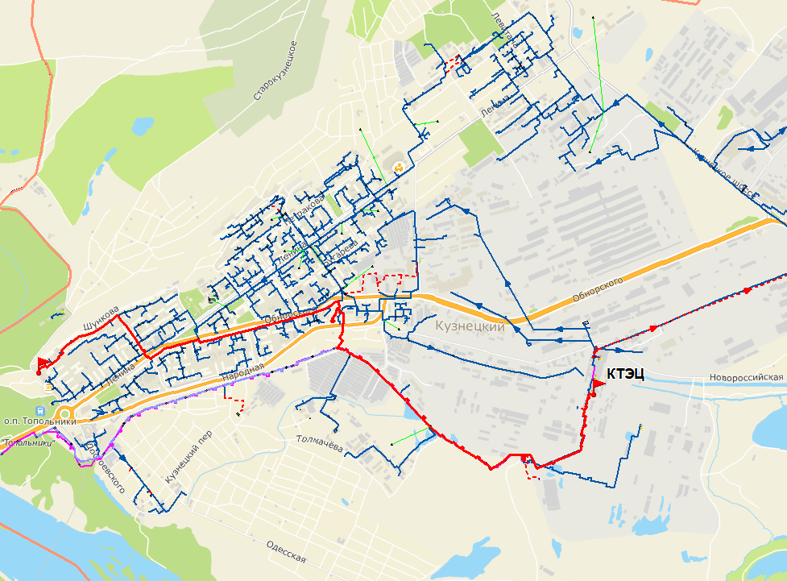
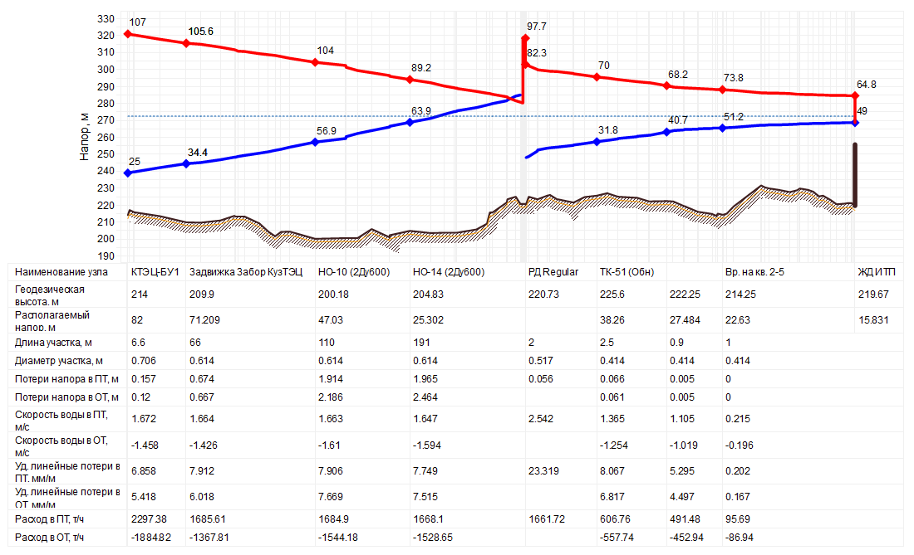
Рисунок 5.1 – Пьезометрический график магистрали КТЭЦ в Кузнецкий район
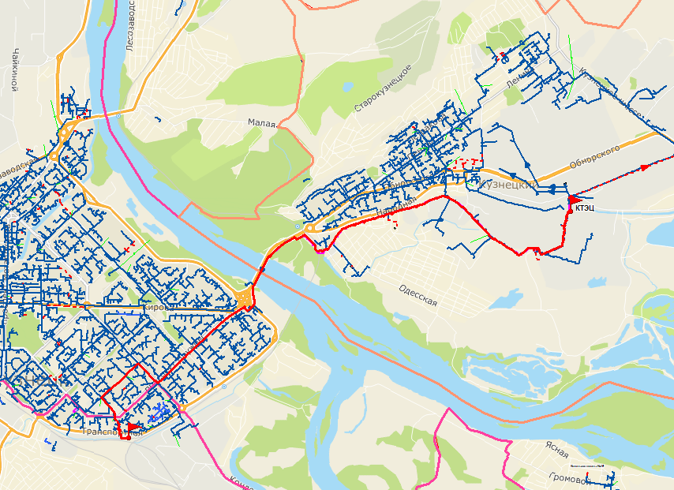
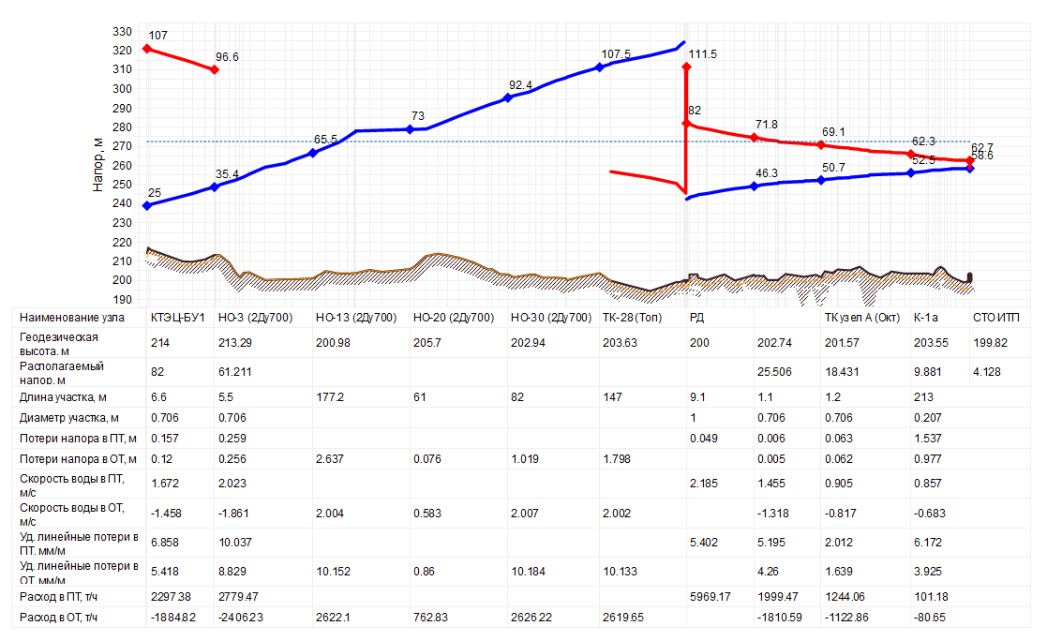
Рисунок 5.2 – Пьезометрический график магистрали КТЭЦ в Центральный район
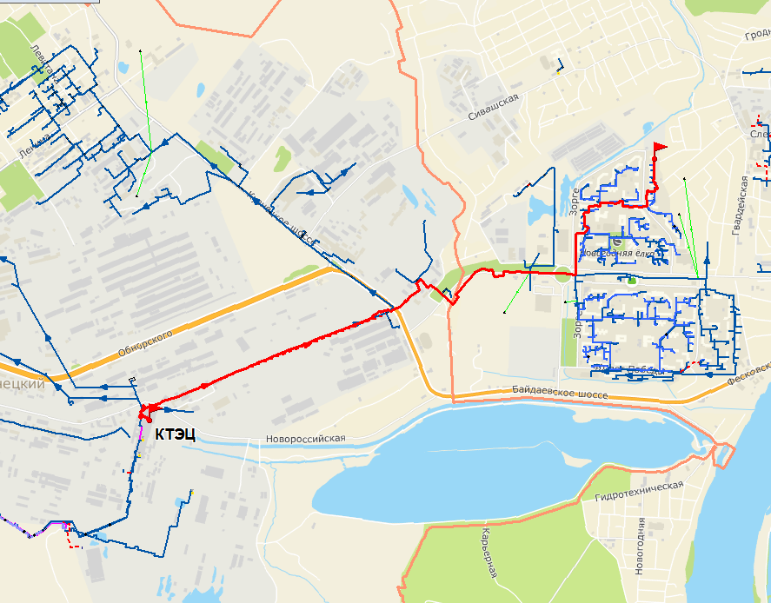
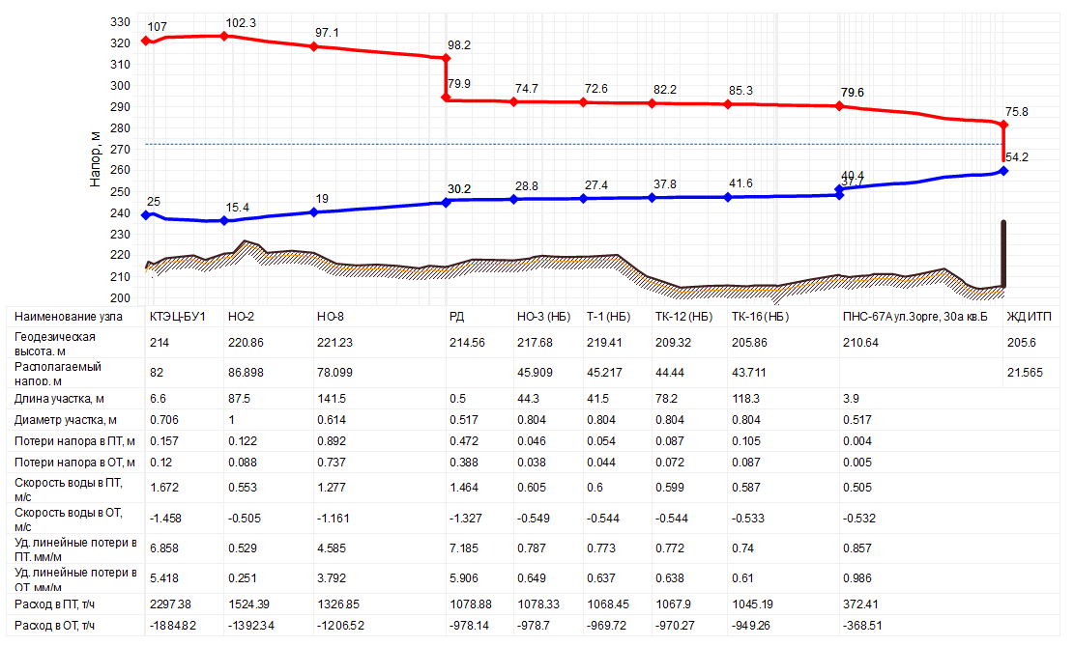
Рисунок 5.3 – Пьезометрический график магистрали КТЭЦ в Орджоникидзевский район

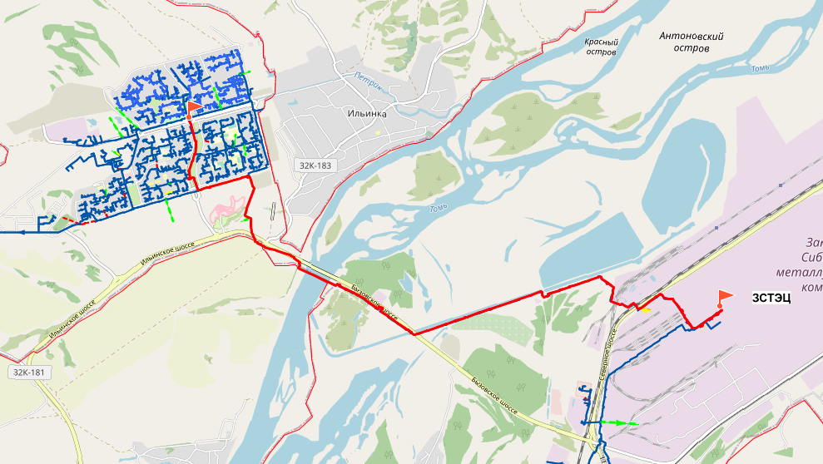
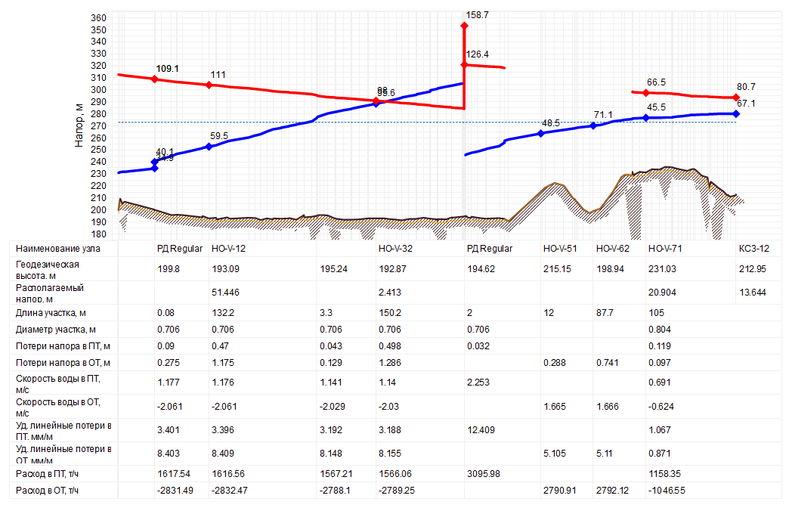
Рисунок 5.4 – Пьезометрический график Новоильинской магистрали ЗСТЭЦ
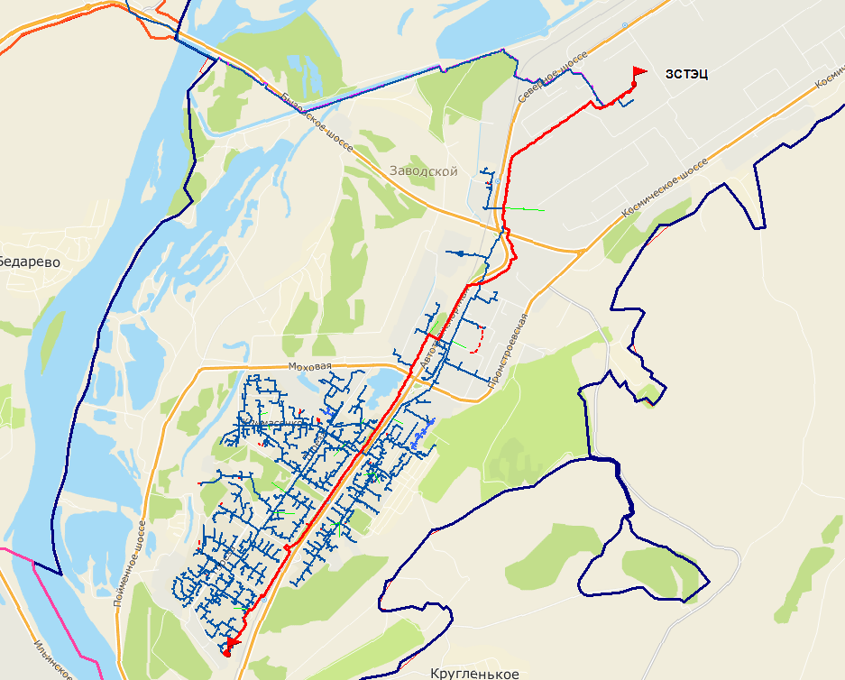
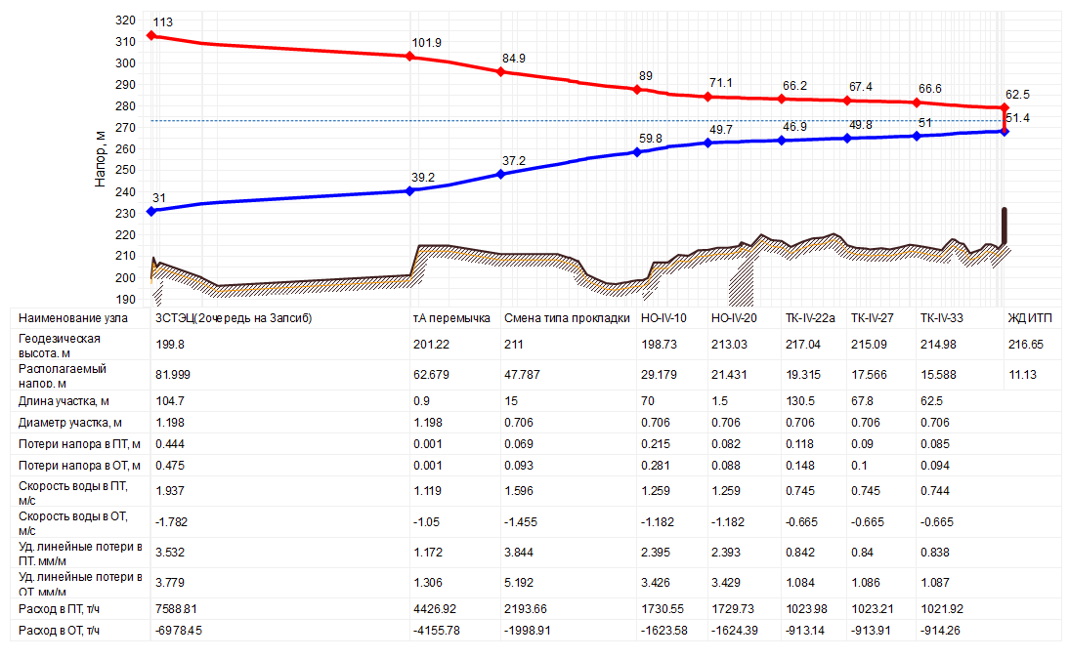
Рисунок 5.5 – Пьезометрический график Заводской магистрали ЗСТЭЦ

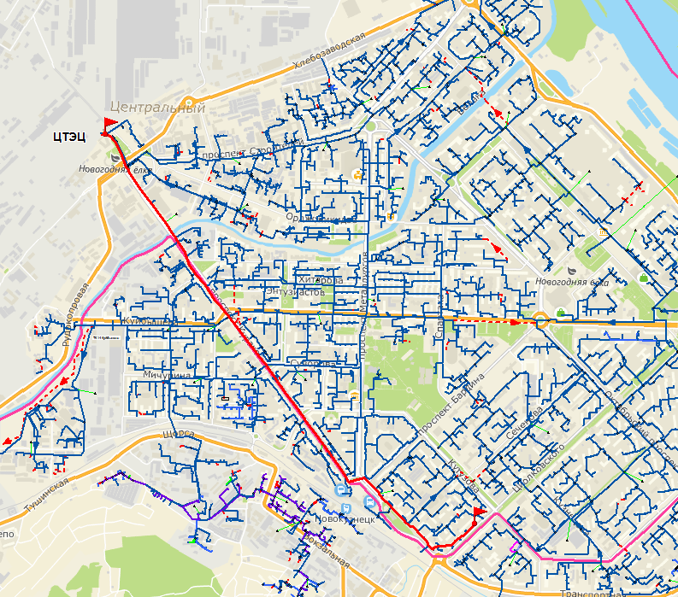
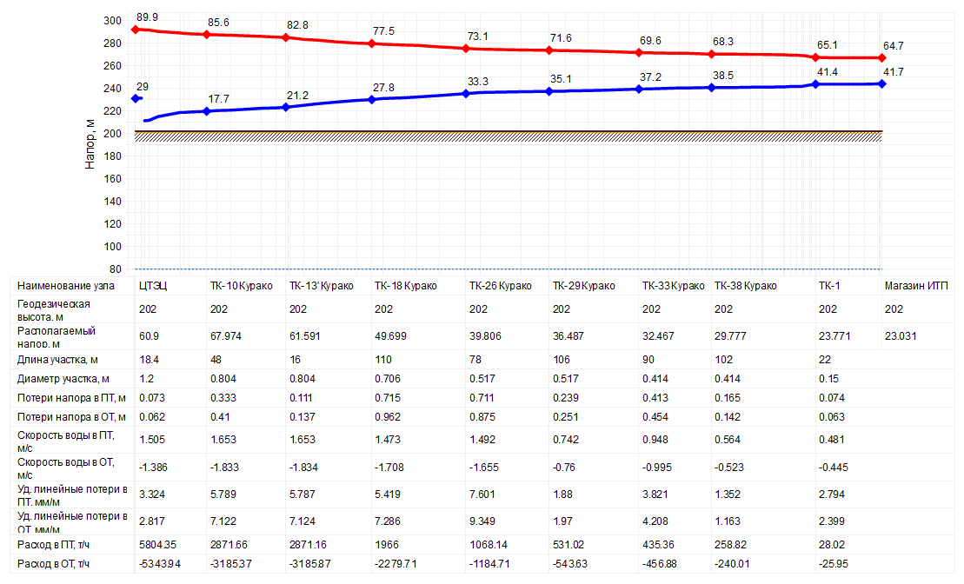
Рисунок 5.6 – Пьезометрический график магистрали ЦТЭЦ по пр. Курако
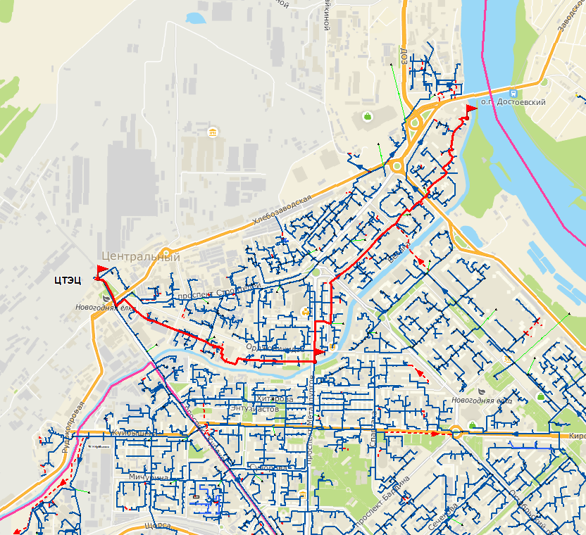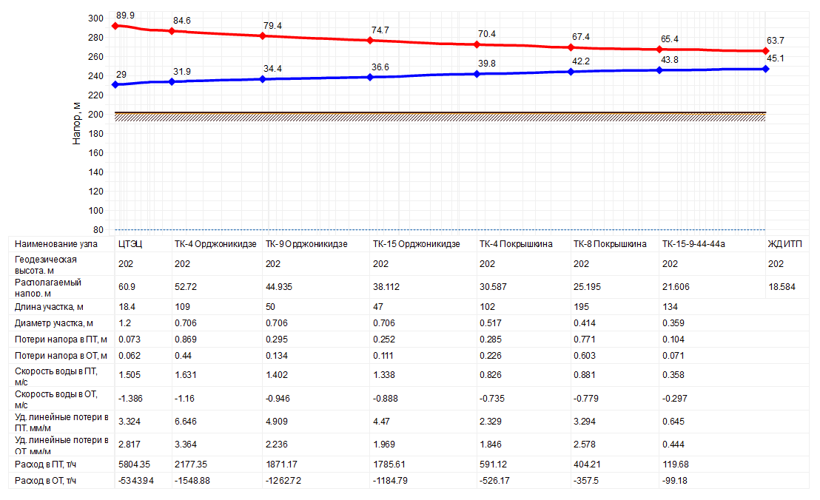
Рисунок 5.7 – Пьезометрический график магистрали ЦТЭЦ по ул. Орджоникидзе
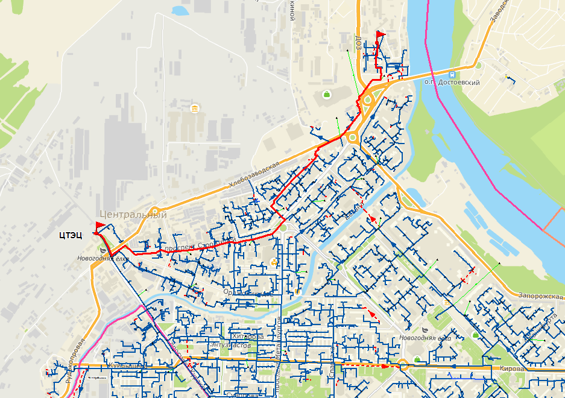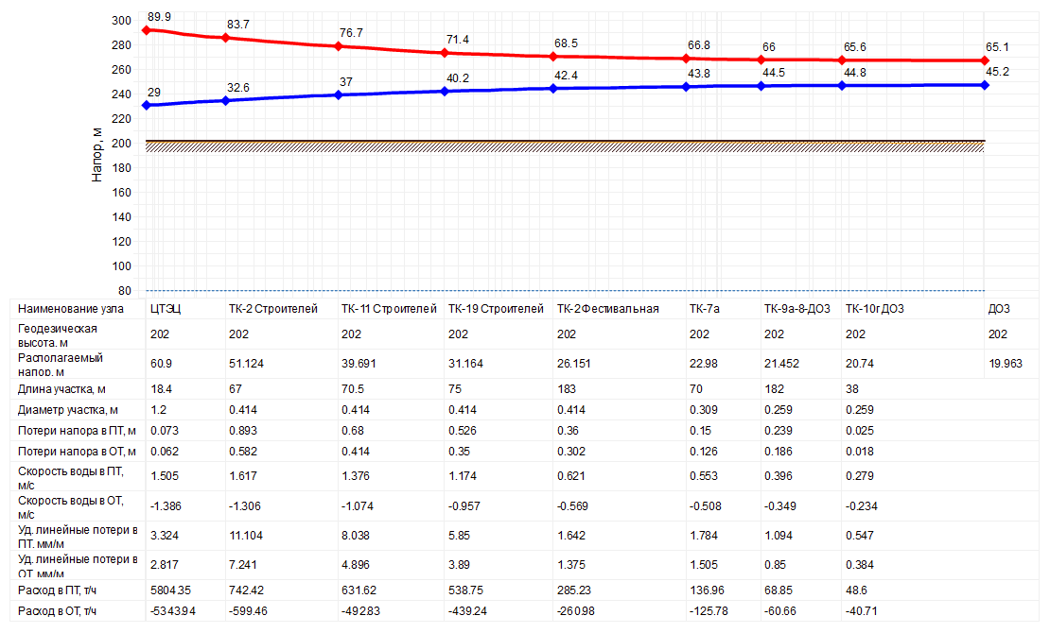
Рисунок 5.8 – Пьезометрический график магистрали ЦТЭЦ по пр. Строителей
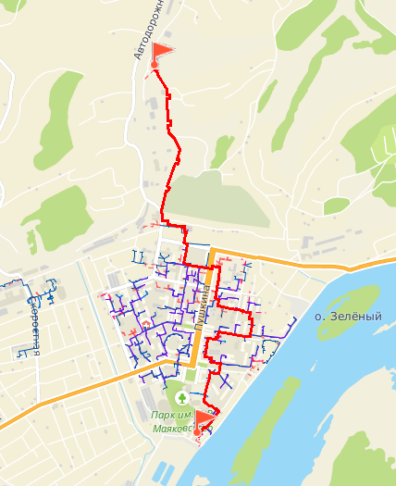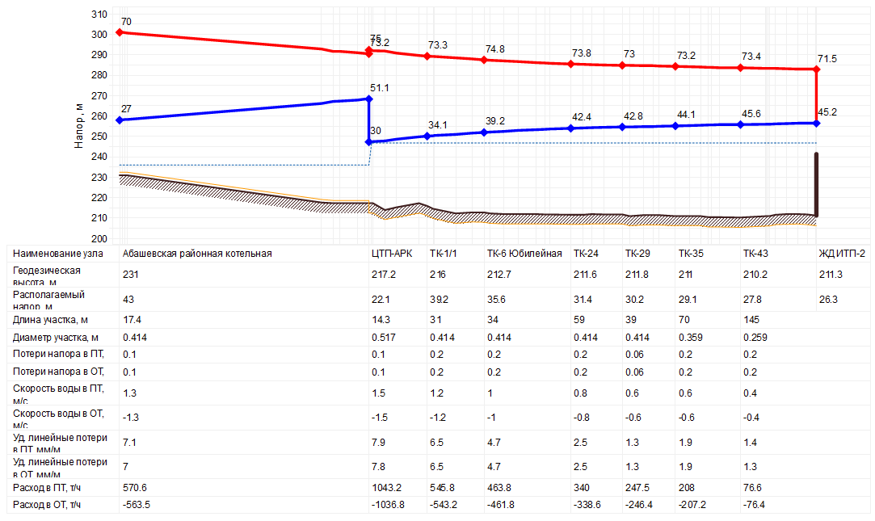
Рисунок 5.9 – Пьезометрический график магистрали Абашевской районной котельной
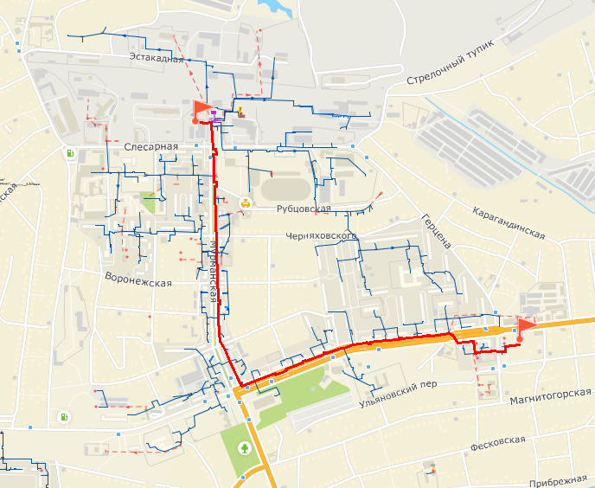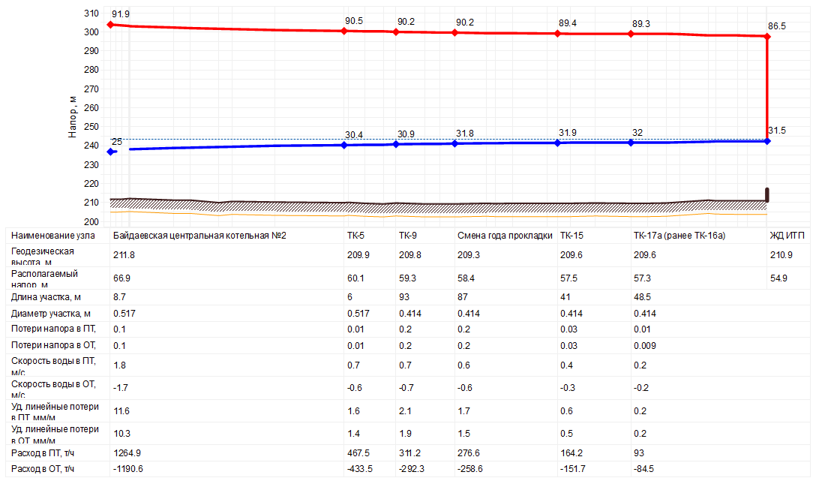
Рисунок 5.10 – Пьезометрический график магистрали Байдаевской центральной котельной №2
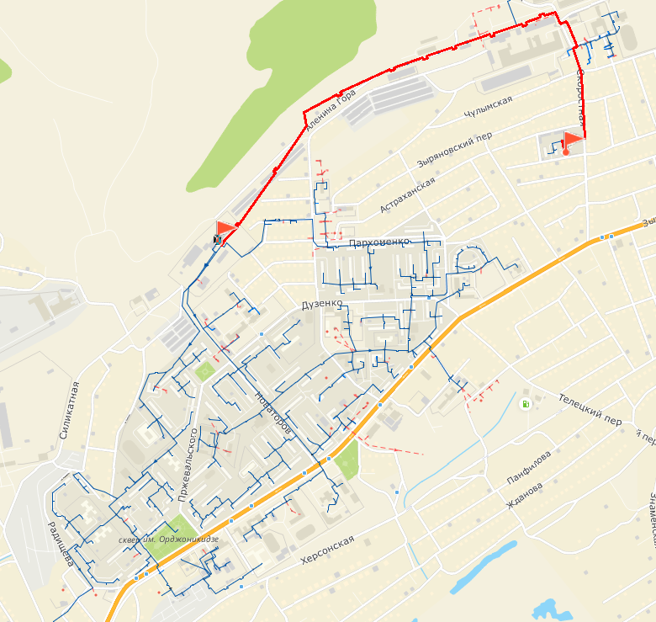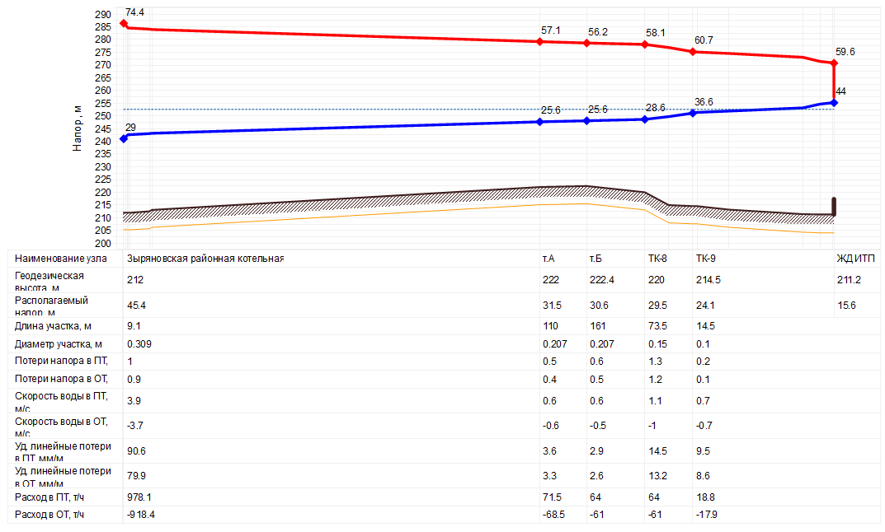
Рисунок 5.11 – Пьезометрический график магистрали Зыряновской районной котельной
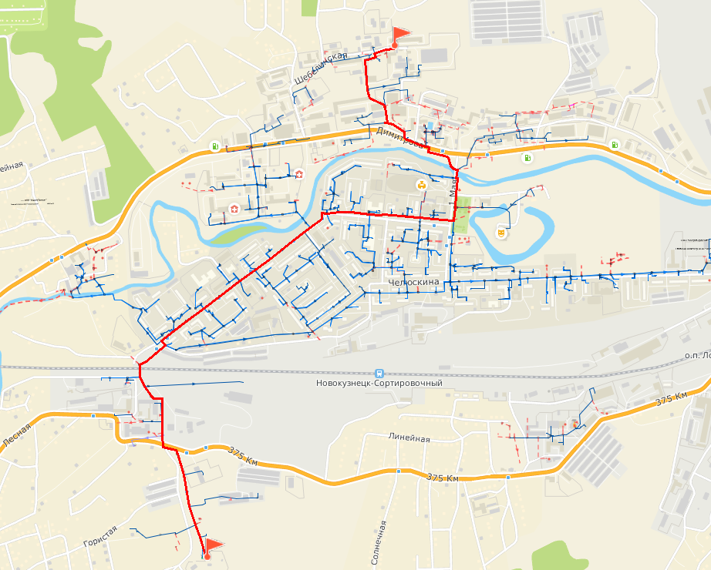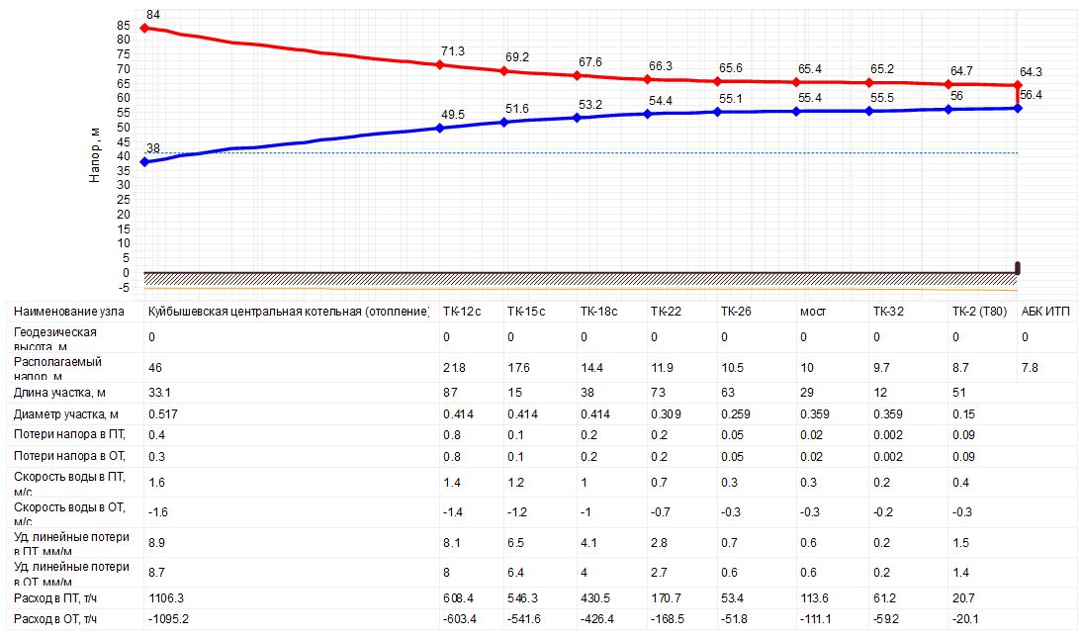
Рисунок 5.12 – Пьезометрический график магистрали Куйбышевской центральной котельной
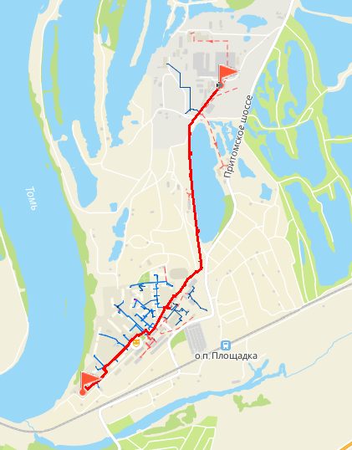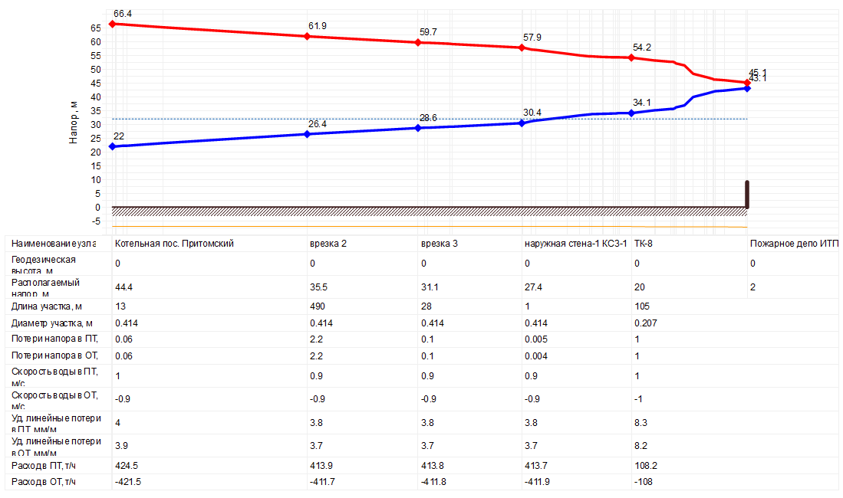
Рисунок 5.13 – Пьезометрический график магистрали котельной пос. Притомский
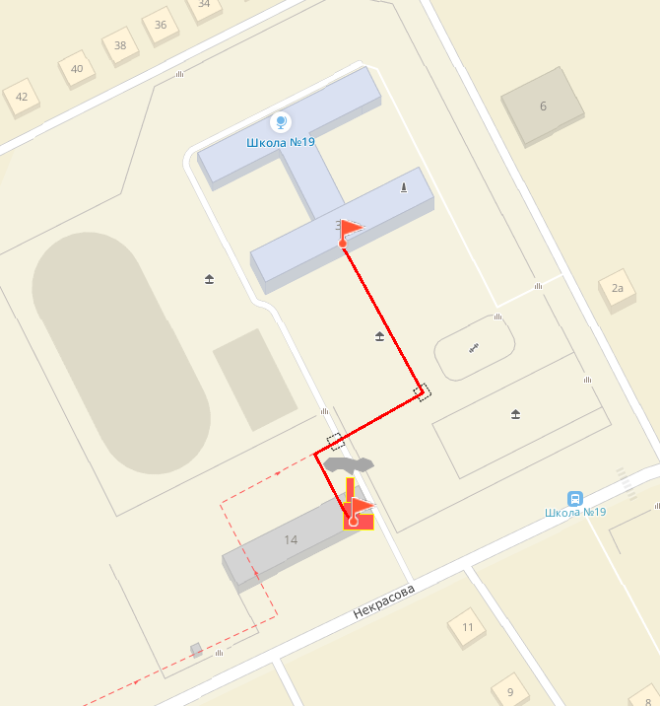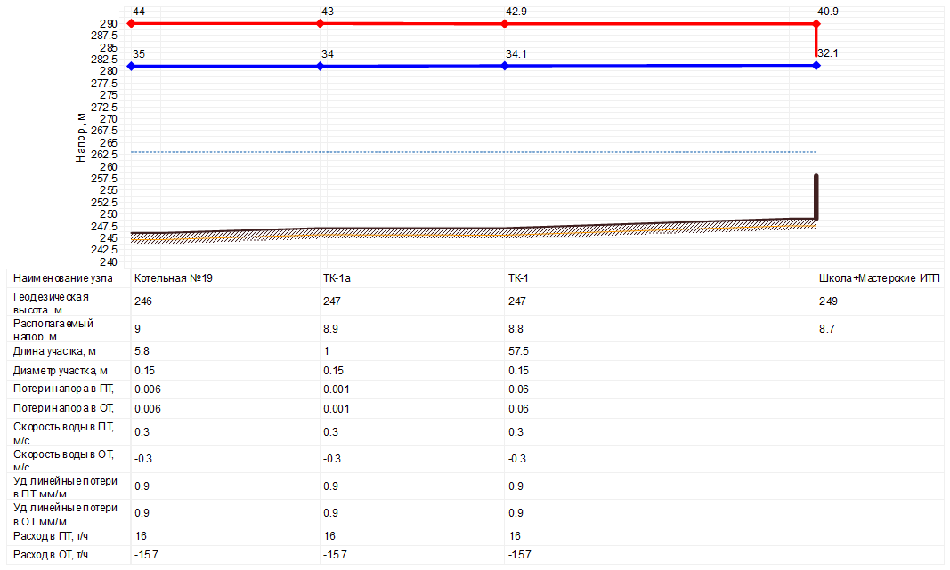
Рисунок 5.14 – Пьезометрический график магистрали Котельной №19
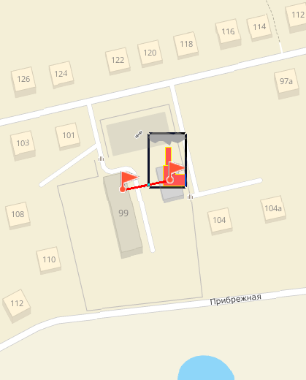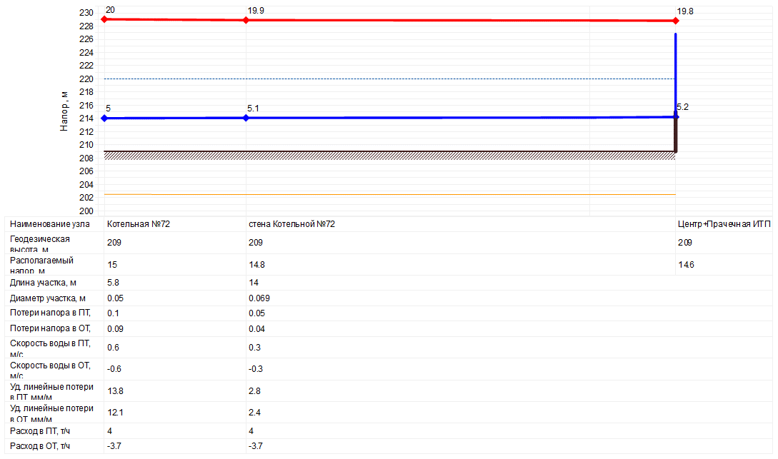
Рисунок 5.15 – Пьезометрический график магистрали Котельной №72
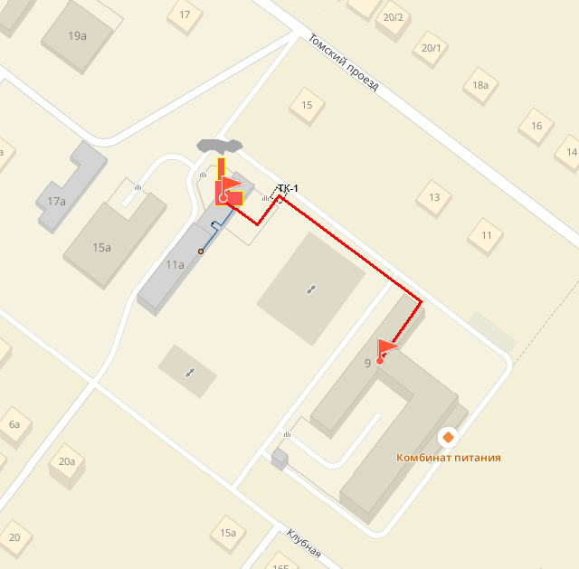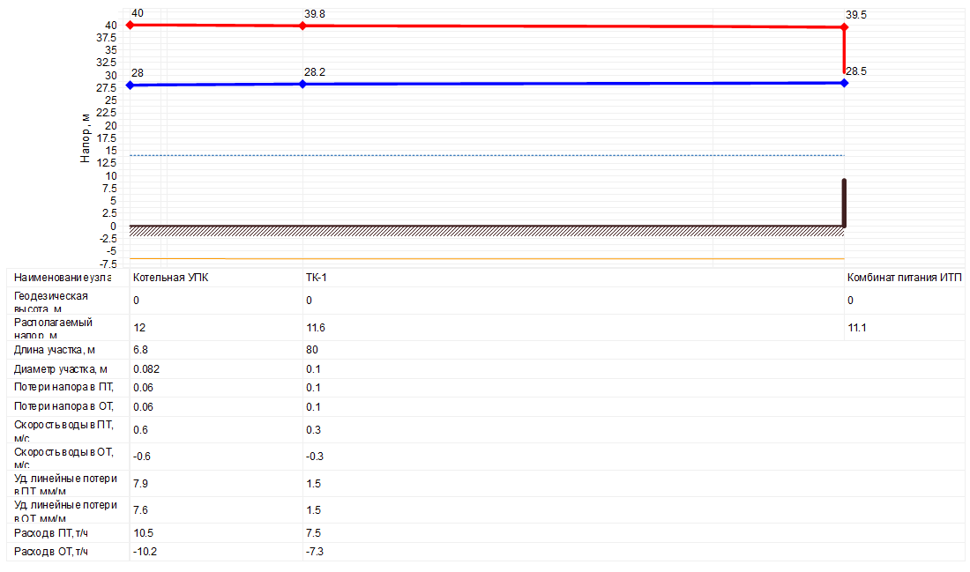
Рисунок 5.16 – Пьезометрический график магистрали Котельной УПК
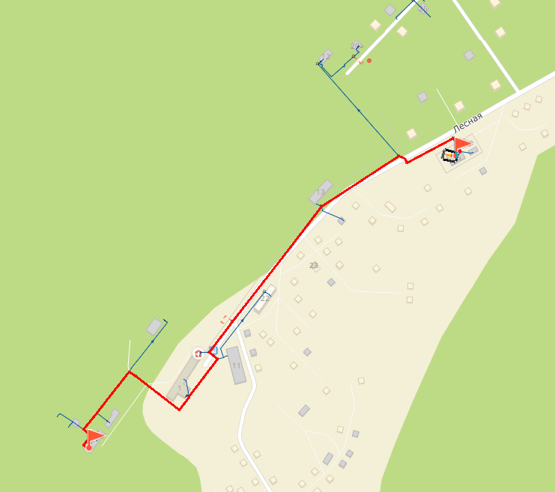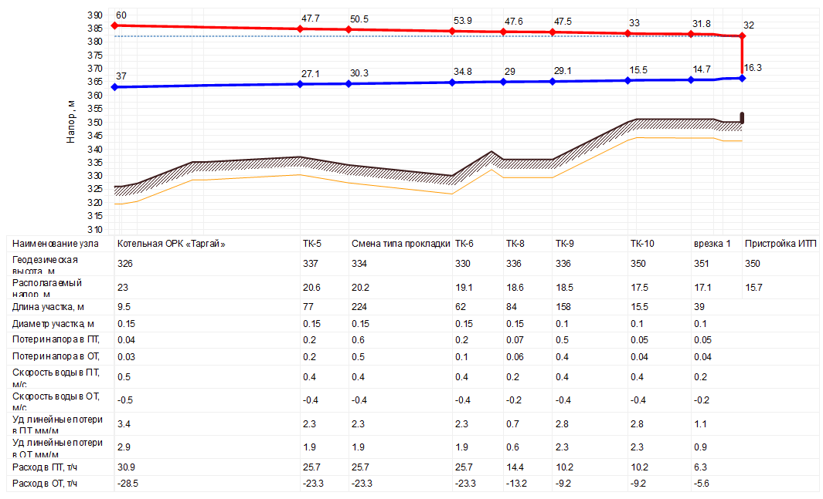
Рисунок 5.17 – Пьезометрический график магистрали Котельной ОРК «Таргай»
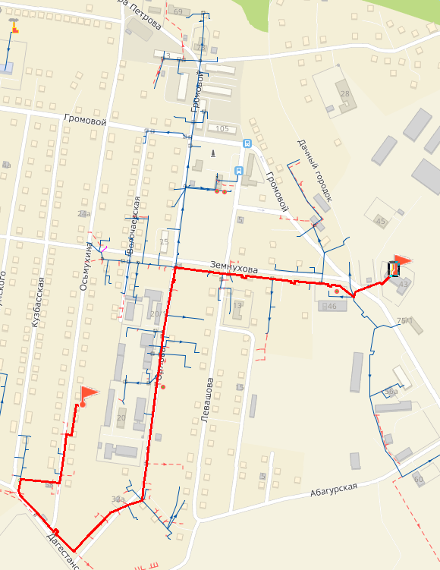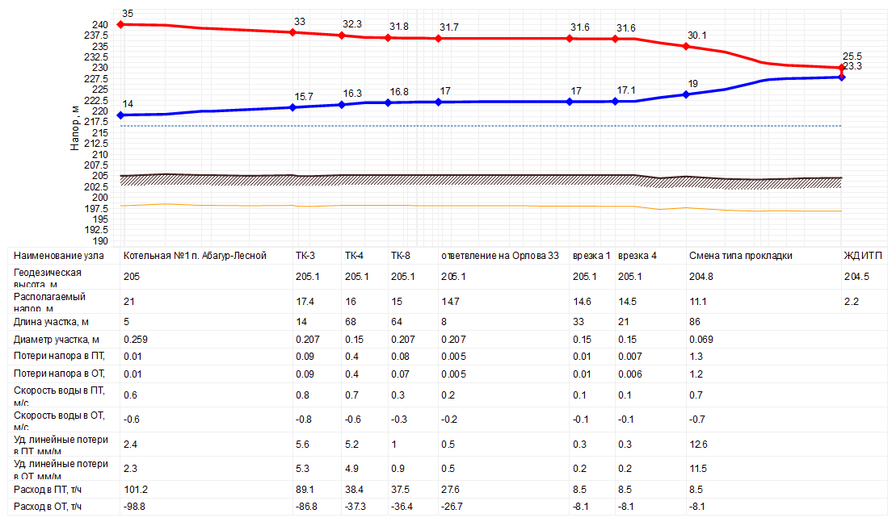
Рисунок 5.18 – Пьезометрический график магистрали Котельной №1 п. Абагур-Лесной
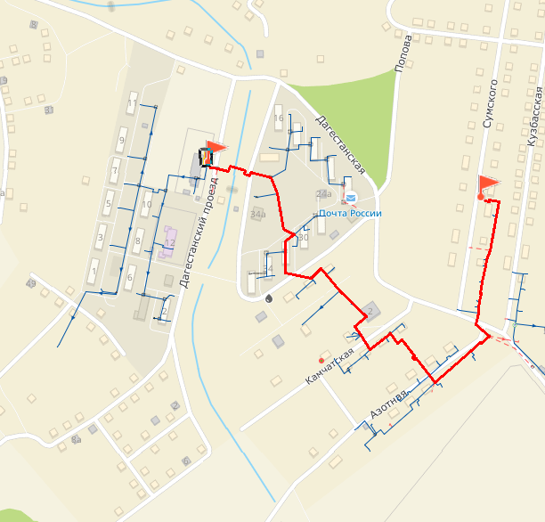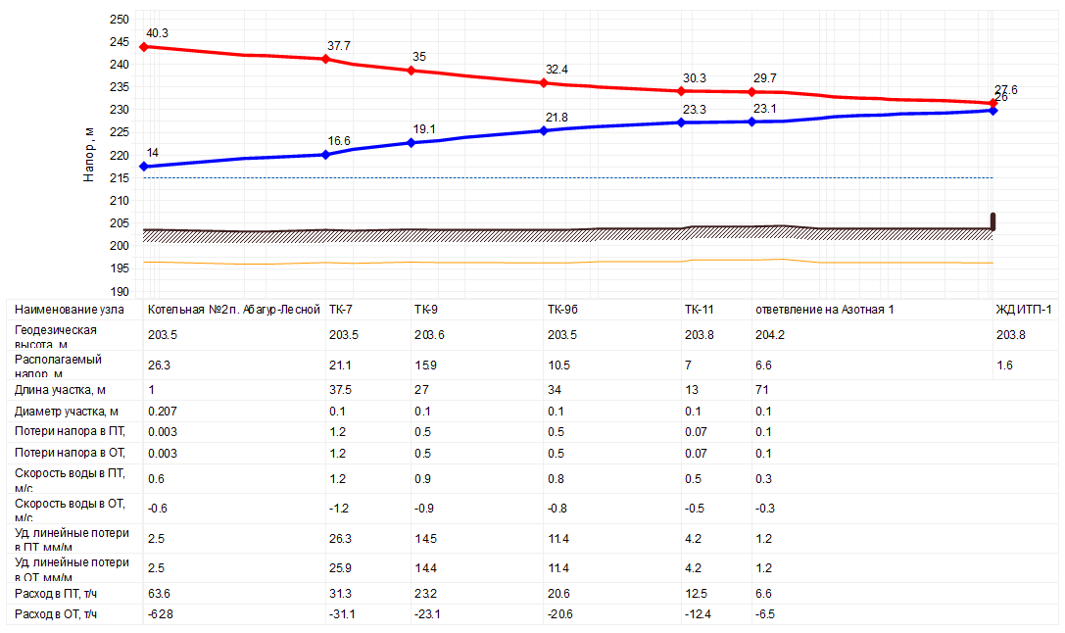
Рисунок 5.19 – Пьезометрический график магистрали Котельной №2 п. Абагур-Лесной
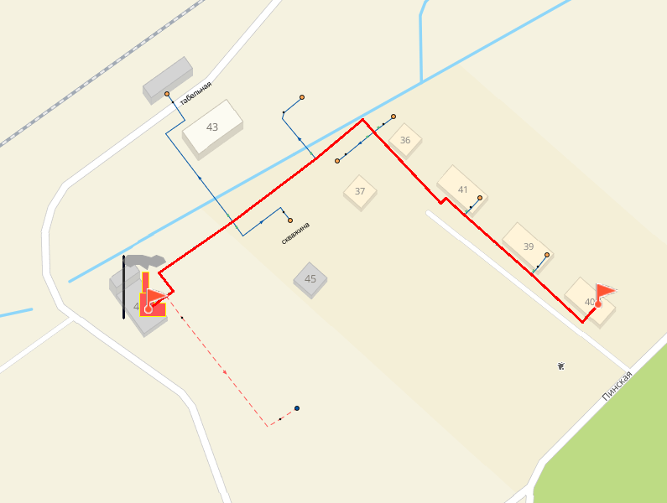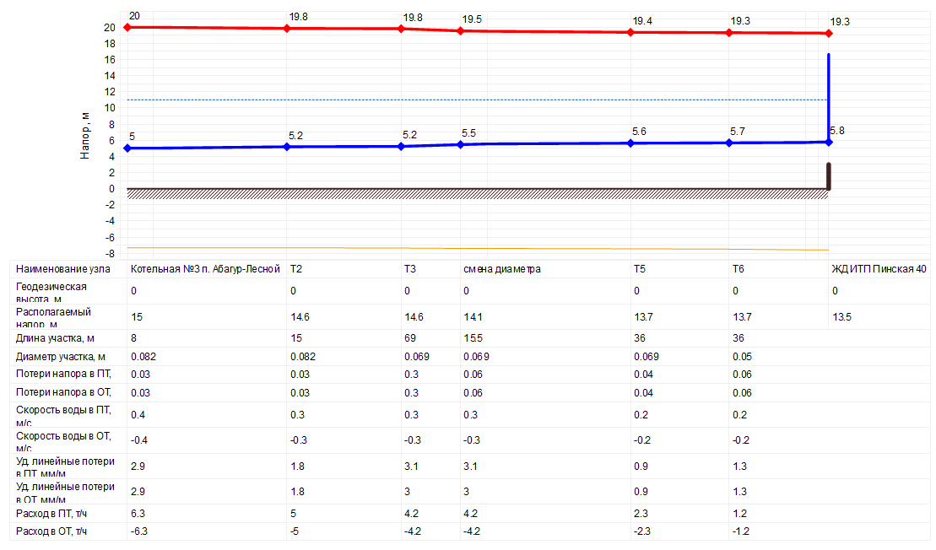
Рисунок 5.20 – Пьезометрический график магистрали Котельной №3 п. Абагур-Лесной
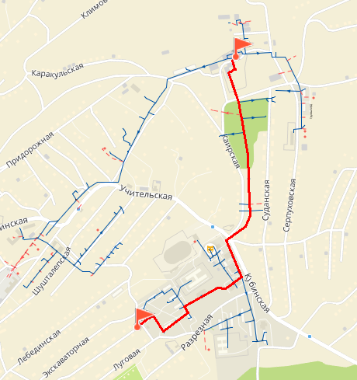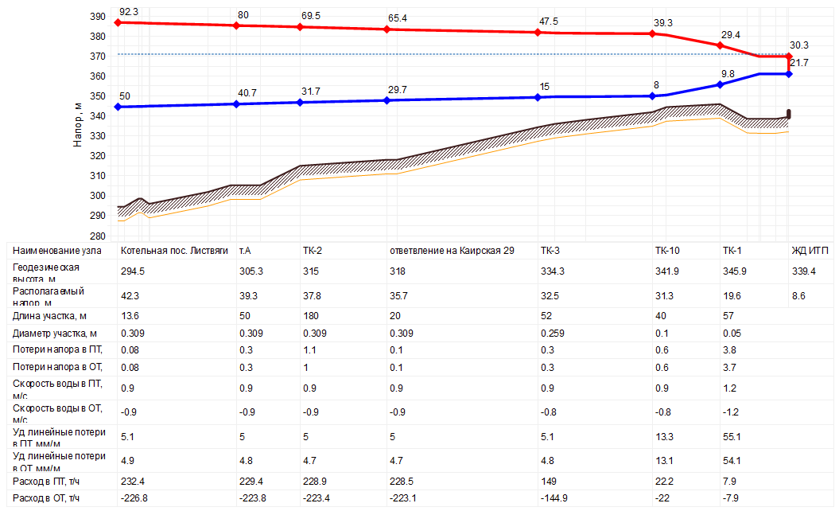
Рисунок 5.21 – Пьезометрический график магистрали Котельной пос. Листвяги
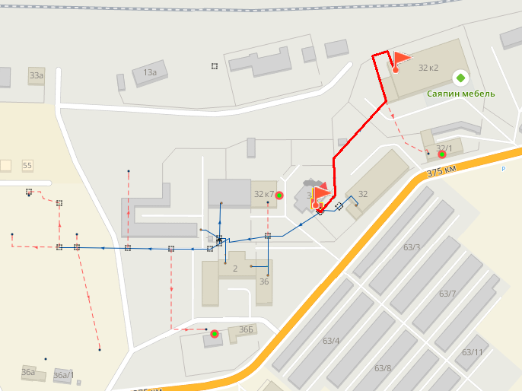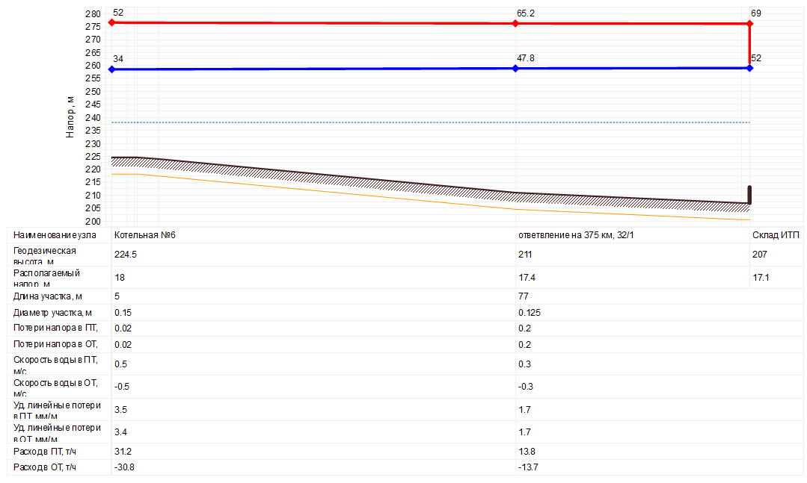
Рисунок 5.22 – Пьезометрический график магистрали Котельной №6
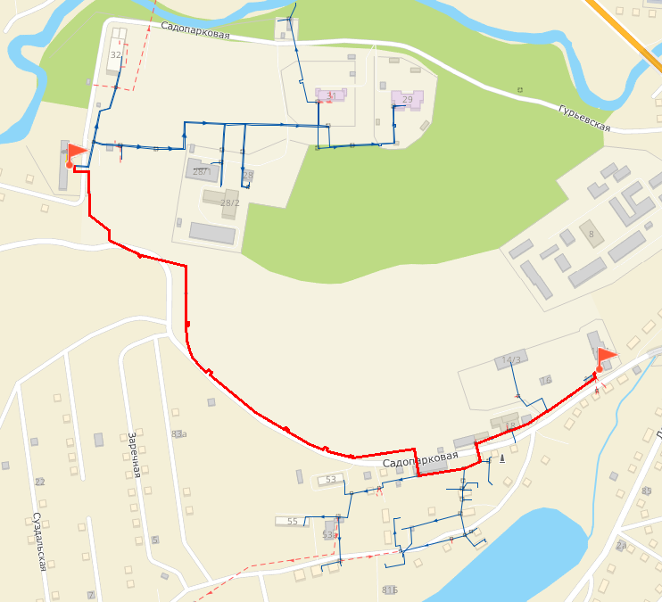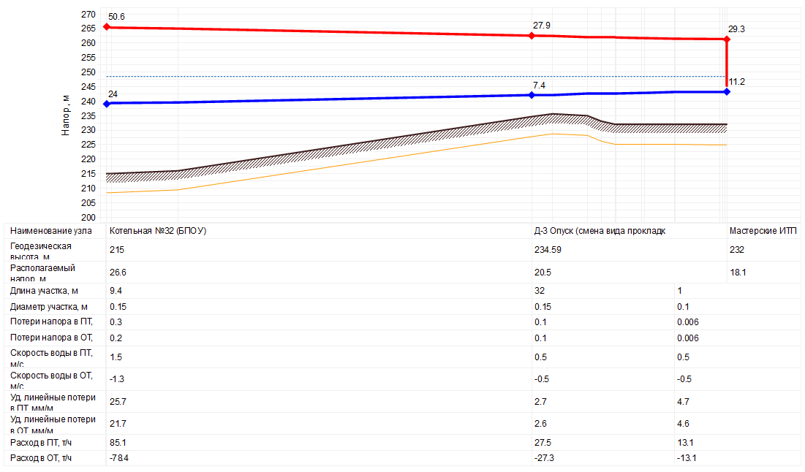
Рисунок 5.23 – Пьезометрический график магистрали Котельной №32 (БПОУ)
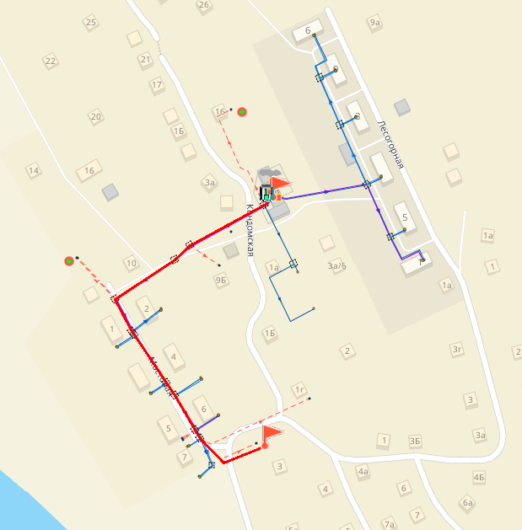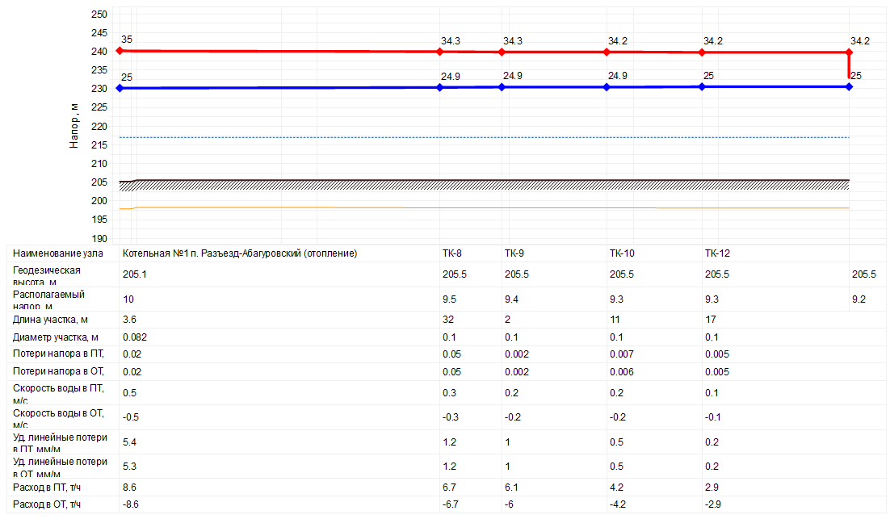
Рисунок 5.24 – Пьезометрический график магистрали Котельной №1 п. Разъезд-Абагуровский
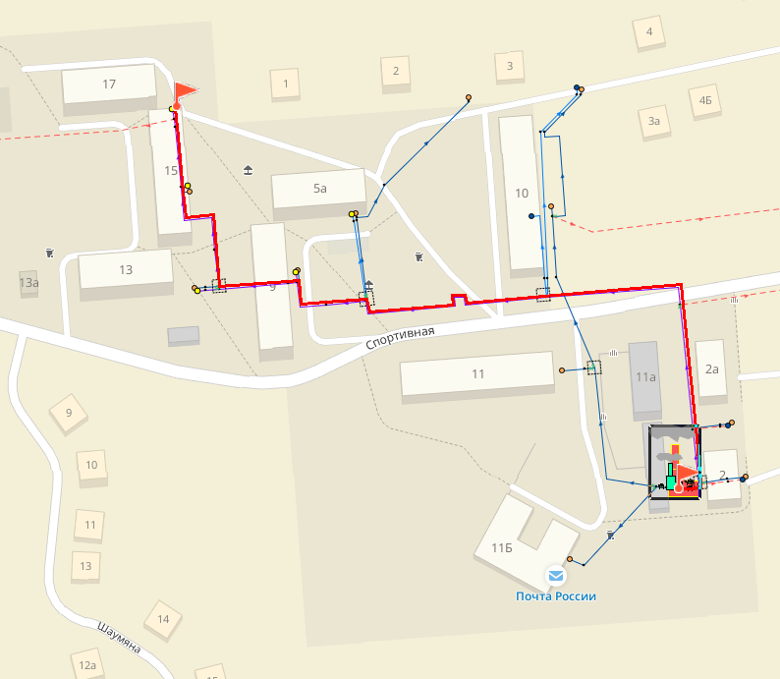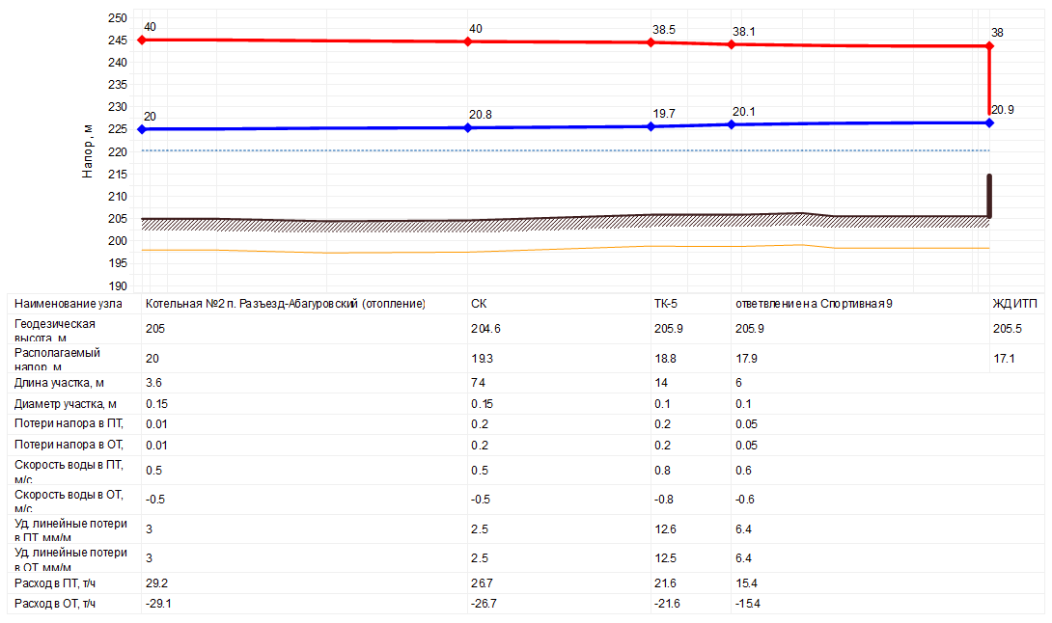
Рисунок 5.25 – Пьезометрический график магистрали Котельной №2 п. Разъезд-Абагуровский
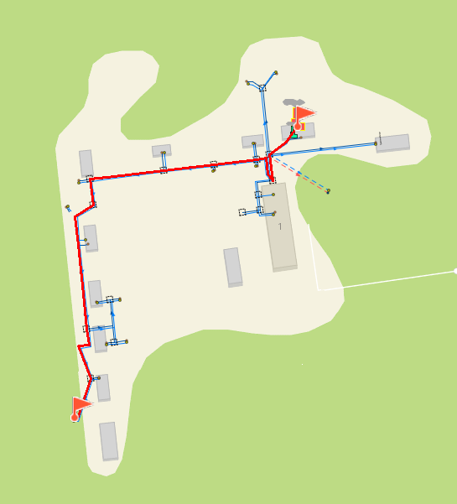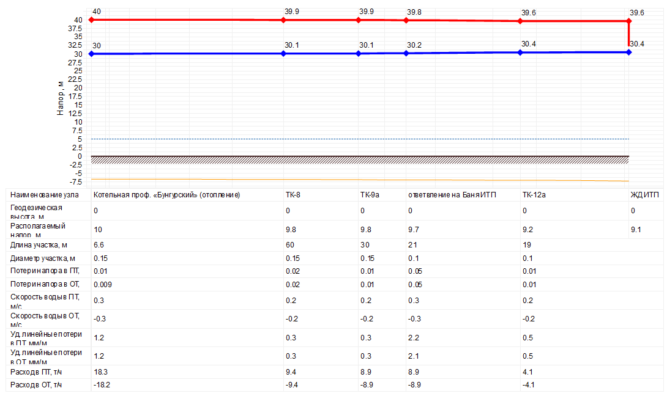
Рисунок 5.26 – Пьезометрический график магистрали Котельной проф. «Бунгурский»
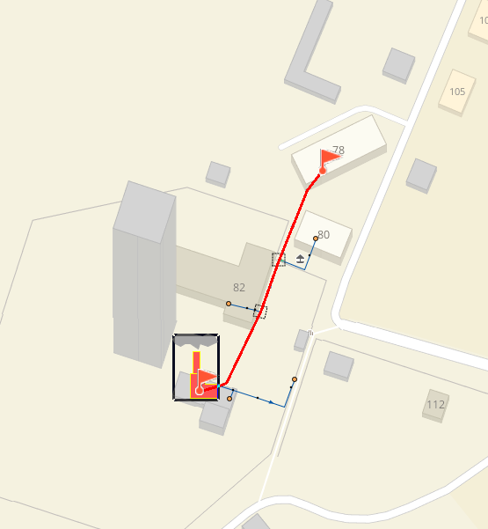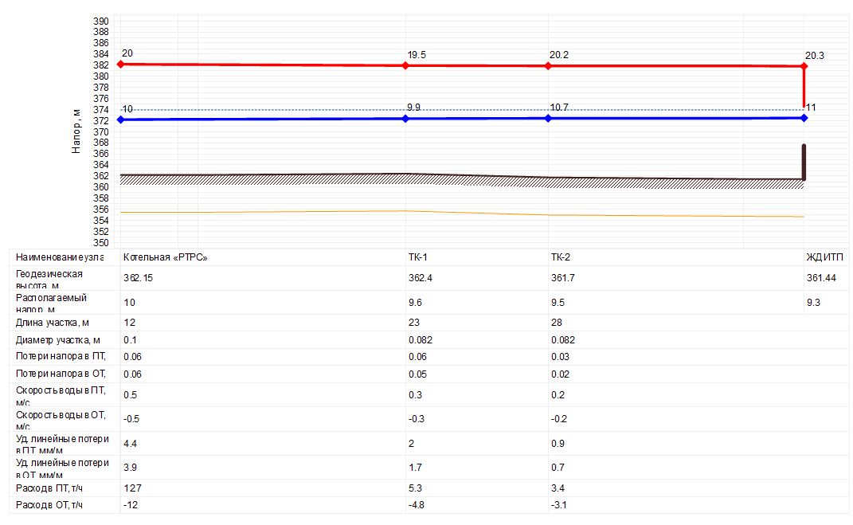
Рисунок 5.27 – Пьезометрический график магистрали Котельной «РТРС»
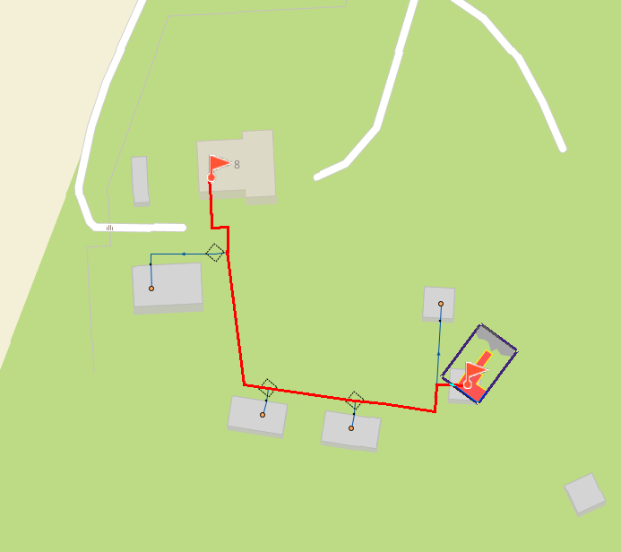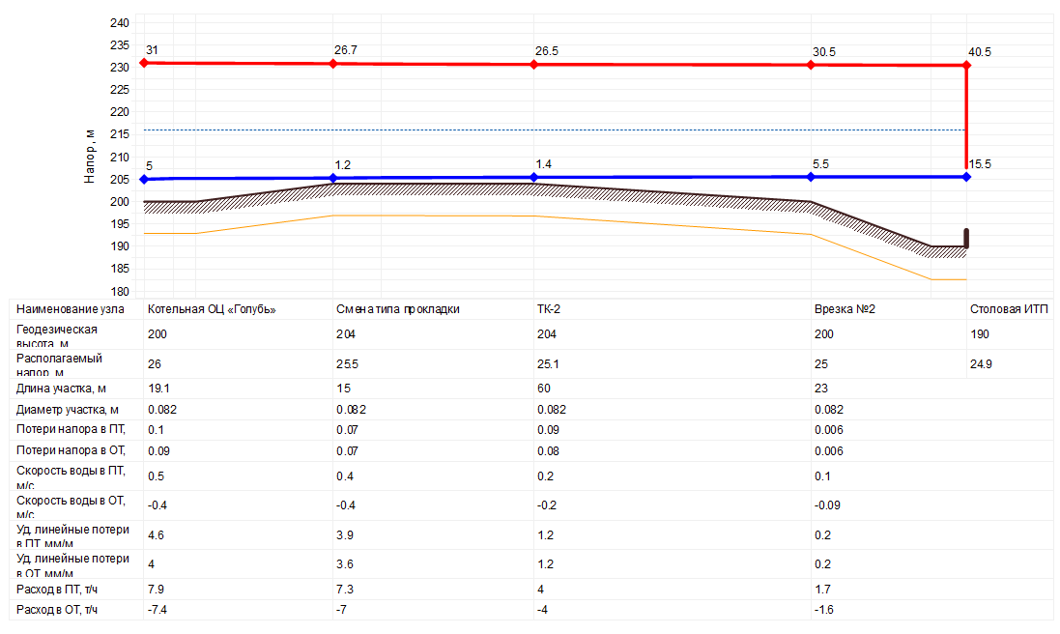
Рисунок 5.28 – Пьезометрический график магистрали Котельной ОЦ «Голубь»
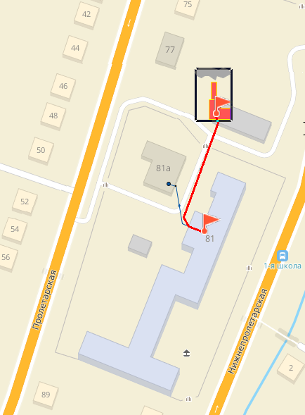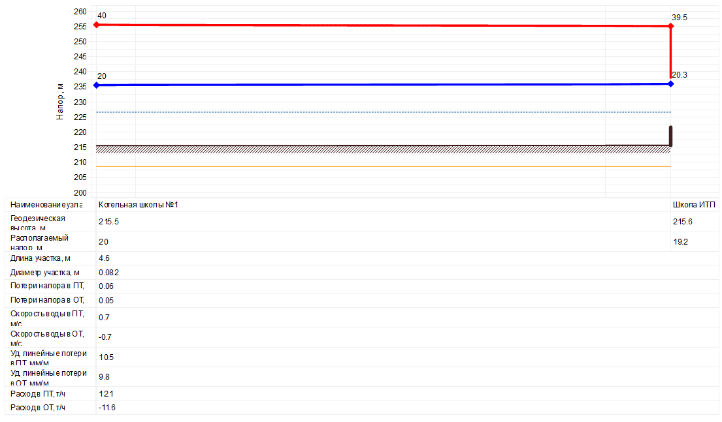
Рисунок 5.29 – Пьезометрический график магистрали Котельной школы №1
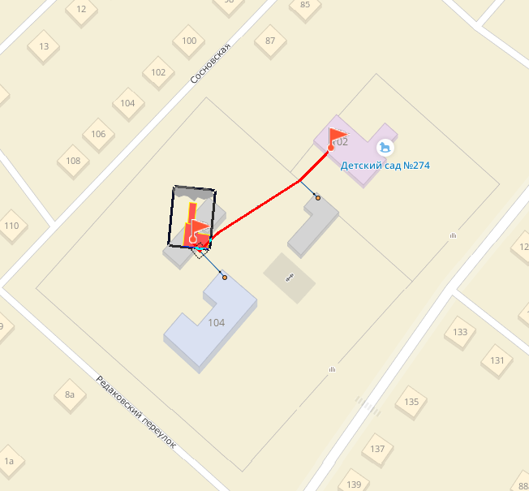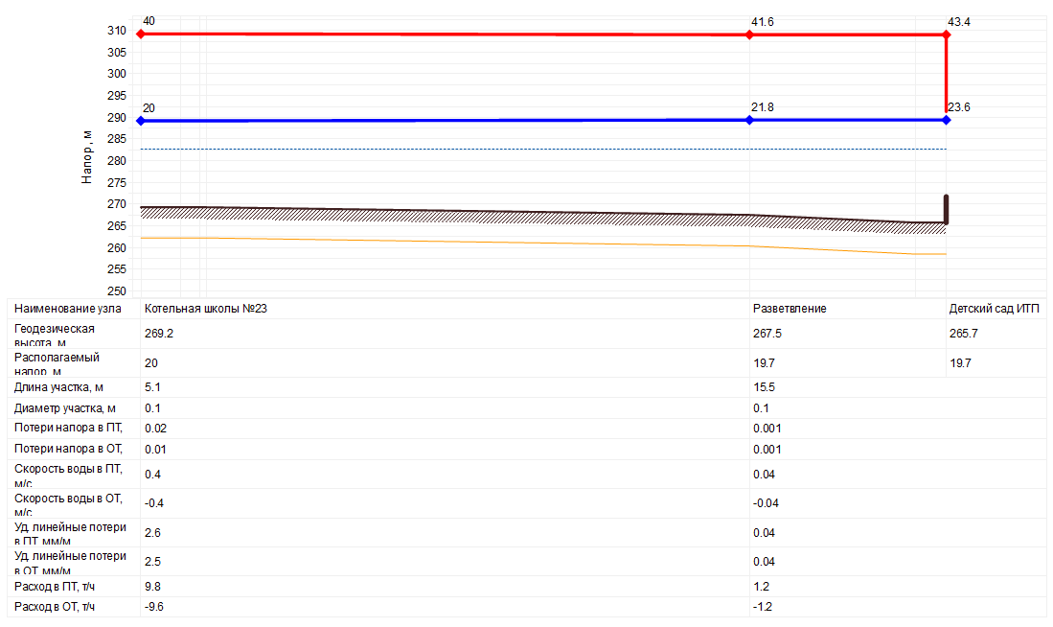
Рисунок 5.30 – Пьезометрический график магистрали Котельной школы №23
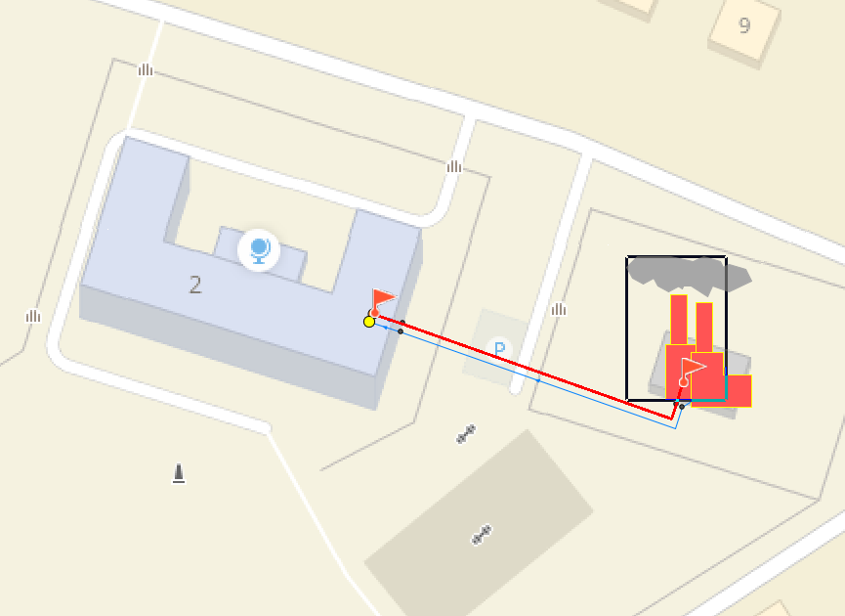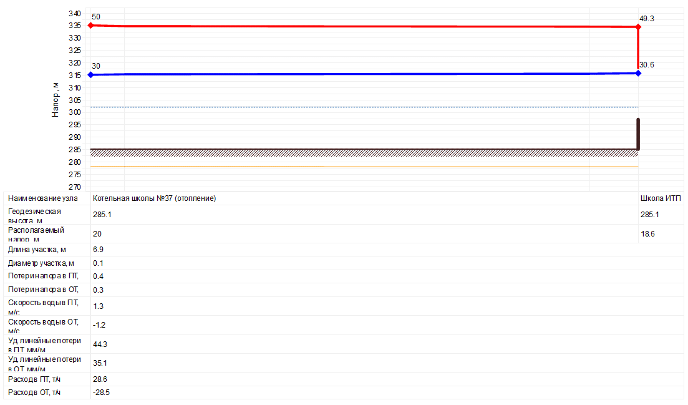
Рисунок 5.31 – Пьезометрический график магистрали Котельной школы №37
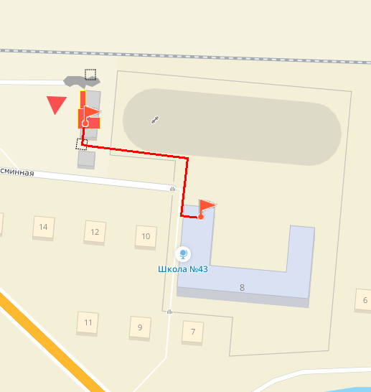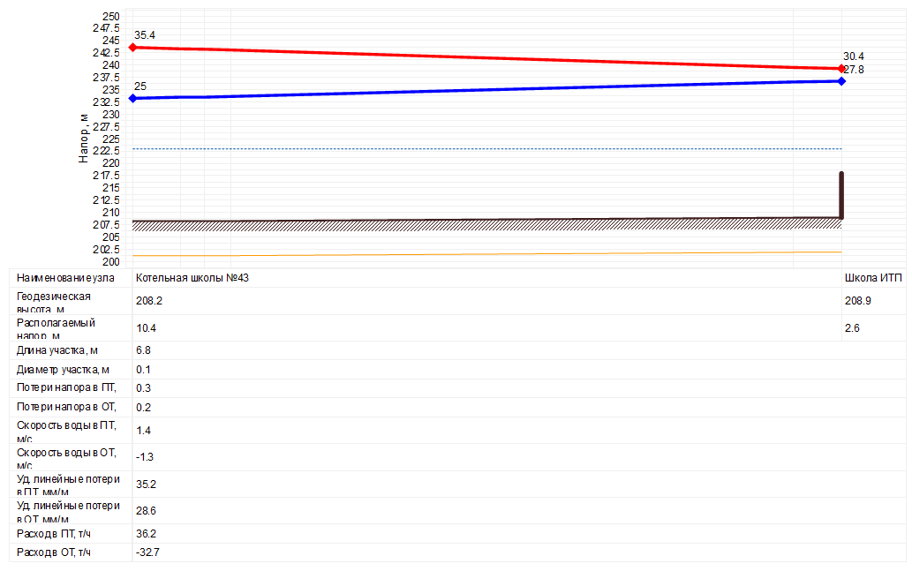
Рисунок 5.32 – Пьезометрический график магистрали Котельной школы №43
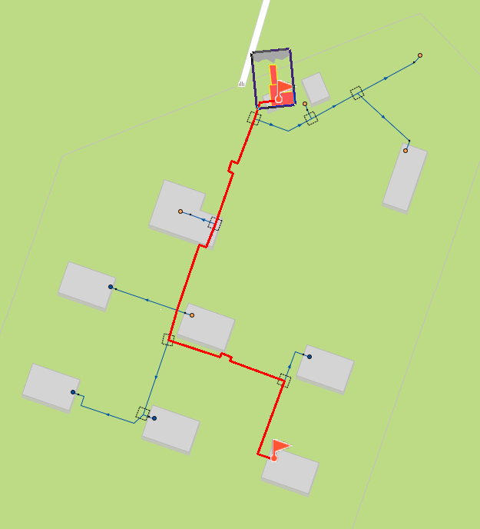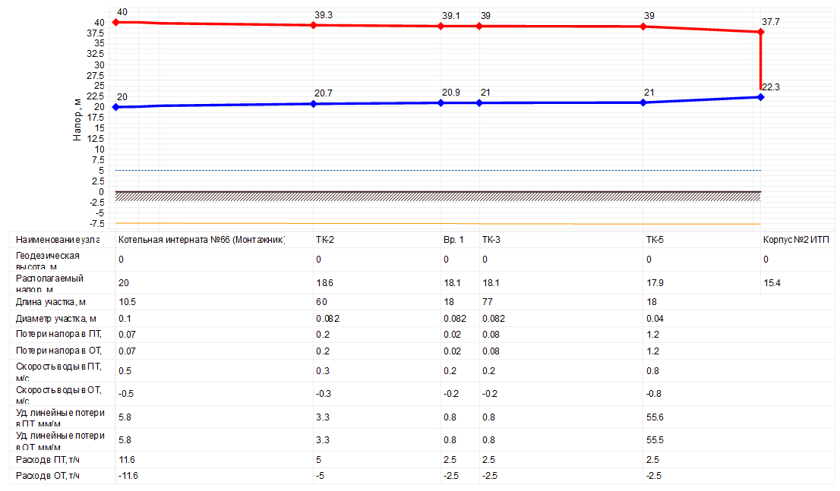
Рисунок 5.33 – Пьезометрический график магистрали Котельной интерната №66 (Монтажник)
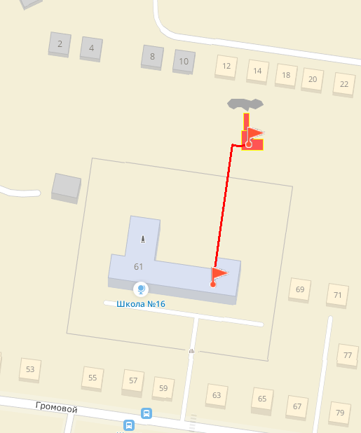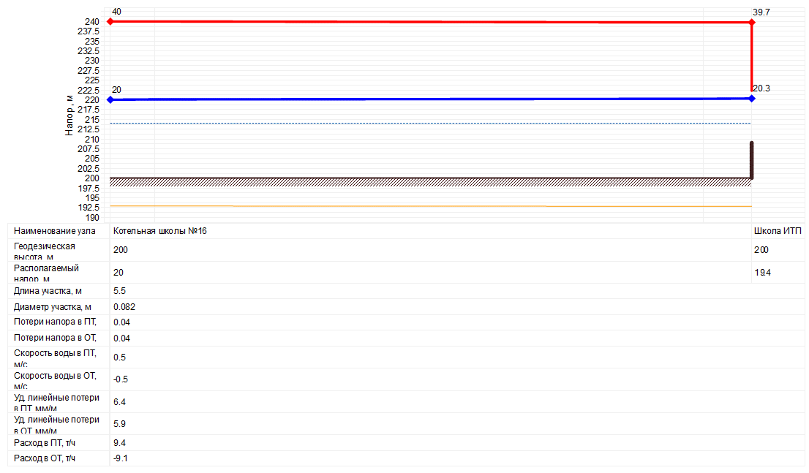
Рисунок 5.34 – Пьезометрический график магистрали Котельной школы №16
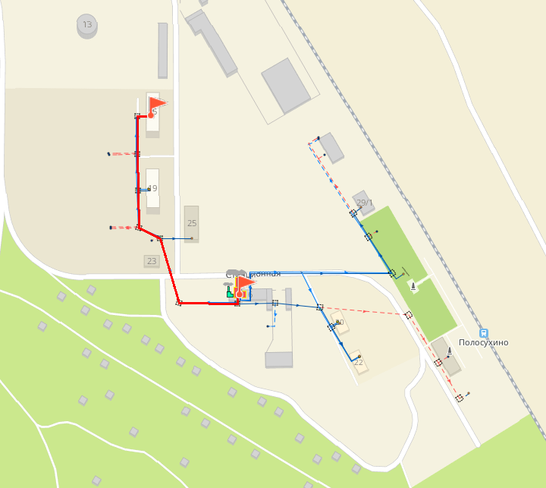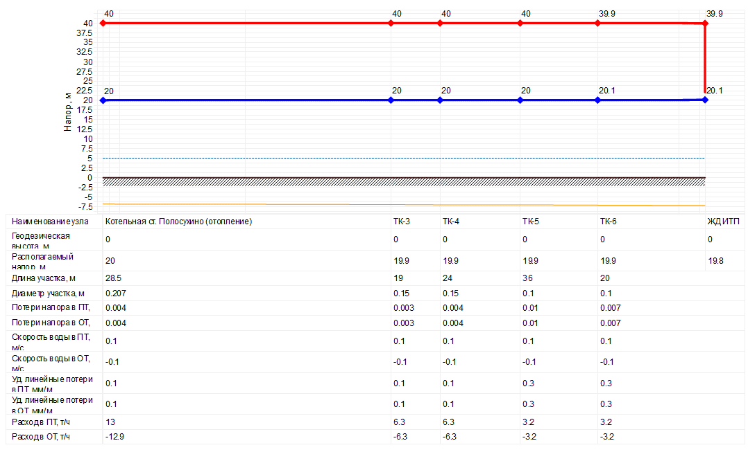
Рисунок 5.35 – Пьезометрический график магистрали Котельной ст. Полосухино
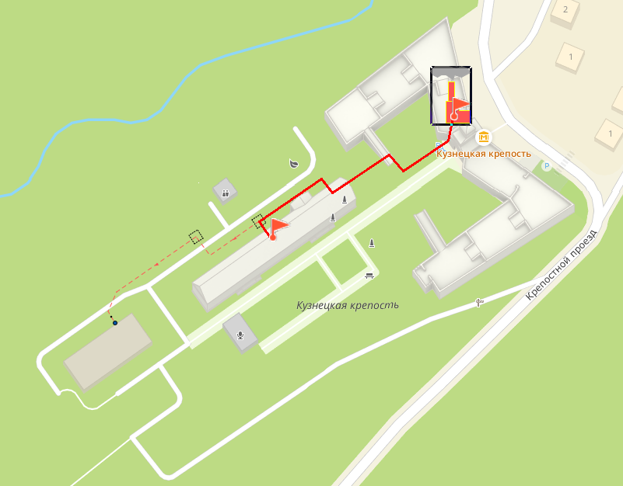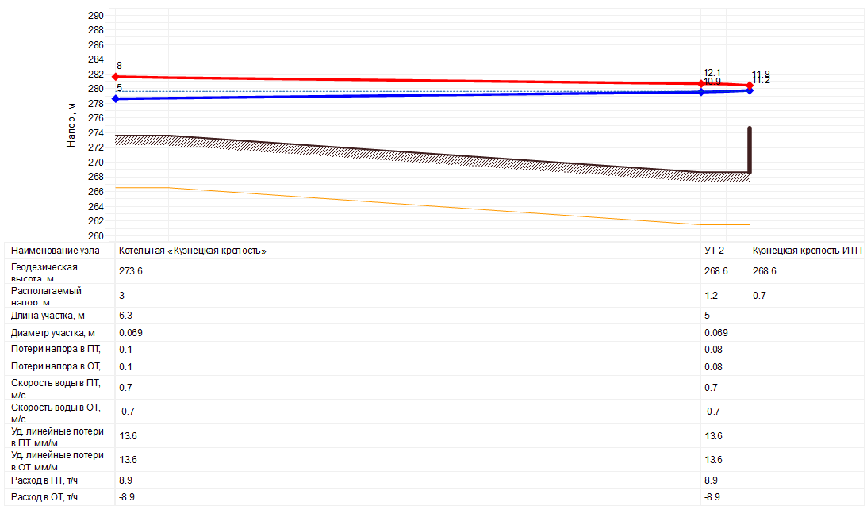
Рисунок 5.36 – Пьезометрический график магистрали Котельной «Кузнецкая крепость»

Рекомендации по организации внедрения и использования электронной модели
Необходимыми условиями для реализации, внедрения и дальнейшей эксплуатации ЭМ в организации (держателе ЭМ) являются:
- определение основных пользователей ЭМ;
- назначение ответственно лица из числа ИТР;
- организация сервера для установки ЭМ;
- назначение администратора внедряемой системы;
- организация мониторинга и актуализации ЭМ.
В теплосетевых организациях г. Новокузнецка на достаточно высоком уровне осуществляется эксплуатация и актуализация электронной модели специализированными отделами предприятий.

7.1. Организация механизмов информационного взаимодействия
Учитывая то, что система теплоснабжения – динамично развивающийся механизм, организация мониторинга и актуализации ЭМ являются необходимыми условием для поддержания данных ЭМ в актуальном состоянии.
Для организации мониторинга единой общегородской модели системы теплоснабжения необходима организация периодического поступления необходимой для мониторинга информации от предприятий, являющихся основными поставщиками данных, содержащихся в ЭМ:
- данные по перспективному развитию города,
- данные по запрашиваемым техническим условиям на присоединение к системам теплоснабжения,
- данные планируемым к строительству или введенным в эксплуатацию объектам теплоснабжения,
- данные адресного плана города,
- данные по изменениям сеток районирования города и т. д.
Базы данных ЭМ должны актуализироваться только строго первичной информацией, с максимально возможным технологическим обеспечением однократного ее ввода в систему.
Необходимо организовать системы информационного обмена с соответствующими организациями и департаментами города, теплогенерирующими и теплоснабжающими предприятиями города – владельцами вышеперечисленной информации, разработать механизмы информационного взаимодействия с теми системами, в которых данная информация ведется и актуализируется, разработать регламент обновления данных и утвердить его соответствующими службами на уровне города.

7.2. Требования к квалификации персонала
В функционировании системы должны участвовать следующие группы персонала:
- Эксплуатационный персонал системы – администратор системы, специалист обеспечивающий функционирование технических и программных средств, обслуживание и обеспечение рабочих мест пользователей, в обязанности которого также должно входить выполнение специальных технологических функций, таких как: ведение списков пользователей, регулирование прав доступа пользователей к ЭМ и операциям над ней, а также контроль за целостностью и сохранностью информации в базах данных. Эксплуатационный персонал должен быть ознакомлен с Руководством для администратора системы, обладать навыками работы с необходимыми для обеспечения работы ЭМ программно-аппаратными средствами.
- Пользователи - сотрудники, непосредственно участвующие в работе с ЭМ и осуществляющие ее обработку на автоматизированных рабочих местах с помощью средств системы. Пользователи ЭМ должны обладать базовыми навыками работы с приложениями в операционной среде Microsoft Windows, а также иметь профильные навыки в зависимости от решаемых с помощью ЭМ задач. Пользователи должны пройти обучение правилам работы с ЭМ в соответствии со своими функциональными обязанностями и руководством пользователя. Существенная особенность метода состоит в том, что гидравлический расчет текущего режима имеет смысл только на модели, откалиброванной для номинального гидравлического режима.

